С. Сейфуллин атындағы Қазақ агротехникалық зерттеу университеті

ӘОЖ 528.8.04 (043) Қолжазба құқығында

ҚАЛДАРОВА МИРА ЖОРАБЕКҚЫЗЫ

Жерді қашықтықтан зондтау суреттері бойынша деректерді семантикалық сегментациялау модельдері мен алгоритмдерін құру

8D06102 ‒ Жүйелік инженерия

Философия докторы (PhD)
дәрежесін алуға арналған диссертация

Ғылыми кеңесші
доктор PhD,
Аканова А.С.

Шетелдік ғылыми кеңесші
техника ғылымдарының докторы,
профессор
Гриф М.Г.
(НМТУ, Ресей Федарациясы)

Қазақстан Республикасы
Астана, 2024
МАЗМҰНЫ

НОРМАТИВТІ СІЛТЕМЕЛЕР.................................................................. |  | 4
АНЫҚТАМАЛАР......................................................................................... |  | 5
БЕЛГІЛЕУЛЕР МЕН ҚЫСҚАРТУЛАР................................................. |  | 7
КІРІСПЕ......................................................................................................... |  | 8
1 | ДЕРЕКТЕРДІ СЕГМЕНТАЦИЯЛАУ МОДЕЛІ МЕН АЛГОРИТМІН ҚҰРУДЫҢ ТЕОРИЯЛЫҚ АЛҒЫШАРТТАРЫ........................................................................... | 15
1.1 | Ғарыштық кескіндерді сегментациялау мәселесінің мазмұнды тұжырымы және мультиспектрлік спутниктік деректерді өңдеу ерекшеліктері....................................................................................... | 15
1.1.1 | Ғарыштық сурет(кескін) ерекшеліктері............................................ | 15
1.1.2 | Ғарыштық суреттерді (кескіндерді) талдау міндеттері.................. | 21
1.2 | Ғарыштық суреттерді семантикалық сегментациялау әдістері мен алгоритмдеріне шолу................................................................... | 25
1.2.1 | Төменгі деңгейлі алгоритмдер........................................................... | 25
1.2.2 | Оңтайландыру әдістері мен машиналық оқытуға негізделген алгоритмдер (класстерлер мен жіктеу алгоритмдері)..................... | 34
1.3 | Жерді қашықтықтан зондтау суреттерін (кескіндерін) өңдеудегі орамды нейрондық желі модельдері мен архитектураларына талдау.................................................................................................... | 51
1.3.1 | Сегментациялаудың қолданыстағы нейрондық желі модельдері мен архитектуралары.......................................................................... | 51
1.3.2 | Нейрондық желінің VGG моделі, ResNet U-net архитектуралары.................................................................................. | 53
1.3.3 | Орамды нейрондық желі моделдерінің артықшылығы мен кемшіліктері......................................................................................... | 56
 | 1-бөлім бойынша қорытынды............................................................ | 58
2 | ОНЖ НЕГІЗІНДЕ ҒАРЫШТЫҚ СУРЕТТЕРДІ (КЕСКІНДЕРДІ) СЕМАНТИКАЛЫҚ СЕГМЕНТАЦИЯЛАУ АЛГОРИТМІН ҚҰРУ....................................................................... | 59
2.1 | Ғарыштық суреттердегі (кескіндердегі) шуды бәсеңдету алгоритмдерін құру.............................................................................. | 59
2.1.1 | Шуды бәсеңдету алгоритмінің құрылу негіздері............................ | 59
2.1.2 | Ғарыштық суреттердегі шуды бәсеңдету алгоритмінің негізгі көрсеткіштері (метрикалары)............................................................. | 66
2.2 | Суреттердегі (кескіндердегі объектілердің шекарасын анықтау және сегментациялау алгоритмін құру.............................................. | 72
2.2.1 | Объектілердің шекарасын анықтау алгоритмі.................................. | 72
2.2.2 | Суреттерді сегментациялау көрсеткіштері........................................ | 86
2.3 | Сегментациялау алгоритмін эксперименттік бағалау және нәтижелерін талдау.............................................................................. | 88
 | 2-бөлім бойынша қорытынды............................................................. | 94
3 | ЖЕРДІ ҚАШЫҚТЫҚТАН ЗОНДТАУ СУРЕТТЕРІ БОЙЫНША ОРАМДЫ НЕЙРОНДЫҚ ЖЕЛІ НЕГІЗІНДЕ СЕМАНТИКАЛЫҚ СЕГМЕНТАЦИЯЛАУ МОДЕЛІН ҚҰРУ.................................................................................................... | 95
3.1 | U-net негізінде модификацияланған жаңа жасанды орамды нейронды желі моделін әзірлеу.......................................................... | 95
3.1.1 | Машиналық оқытуға қажетті деректер жиынын дайындау........... | 95
3.1.2 | Әзірленген нейрондық желі моделін оқыту..................................... | 102
3.2 | ImageNet деректер жиыны негізінде FCN, U-net, FCNN модельдерімен ғарыштық суреттерді (кескіндерді) сегментациялау.................................................................................... | 104
3.3 | Ұсынылған модельге жүргізілген эксперименттік зерттеулер және тестілеу нәтижелері.................................................................... | 107
 | 3-бөлім бойынша қорытынды............................................................. | 111
ҚОРЫТЫНДЫ.............................................................................................. |  | 113
ПАЙДАЛАНЫЛҒАН ӘДЕБИЕТТЕР ТІЗІМІ......................................... |  | 115
ҚОСЫМША А – Зерттеу жұмысының нәтижелерін енгізу актілері....... |  | 127
ҚОСЫМША Ә – Зерттеу жұмыстары бойынша алынған авторлық куәліктер.......................................................................................................... |  | 129
ҚОСЫМША Б – Ғарыштық суреттерді ұсынатын web порталдар........ |  | 132
ҚОСЫМША В – Ғарыштық суреттердің жіктеу белгілері..................... |  | 136

НОРМАТИВТІ СІЛТЕМЕЛЕР

Диссертациялық жұмыста келесідей мемлекеттік үлгіқалыптарға сілтемелер жасалды:
Диссертация мен рефератты ресімдеу жөніндегі нұсқаулық, ҚР БҒМ ЖАК, № 377-3Ж.
Қазақстан Республикасының Президенті Қ.-Ж. Тоқаев. Әділетті Қазақстанның экономикалық бағдары: Қазақстан халқына жолдауы (1 қыркүйек 2023 жыл).
Қазақстан Республикасы Үкіметінің Қаулысы. Қазақстан Республикасының агроөнеркәсіптік кешенін дамытудың 2021-2030 жылдарға арналған тұжырымдамасын бекіту туралы: 2021 жылдың 30 желтоқсанда, №960 бекітілген.
МСТ (ГОСТ) 7.32-2017. Ақпараттық, кітапханалық және баспа бойынша стандарттар жүйесі. Ғылыми-зерттеу жұмысы туралы есеп. Рәсімдеу ережелері және құрылымы.
ҚР СТ 34.005-2002. Ақпараттық технология. Негізгі терминдер мен анықтамалар.
Қазақстан Республикасының Заңы. Ақпараттандыру туралы: 2015 жылдың 24 қарашада, №418 қабылданған.
Қазақстан Республикасының Жер кодексі: 2003 жылдың 20 маусымда, №442 қабылданған.
Қазақстан Республикасының Заңы. Ғылым туралы: 2011 жылдың 18 ақпанда, №407-IV3РК қабылданған.
СМЖ 110.26-2016. Диссертациялық жұмысты ресімдеу кезінде «Докторлық диссертацияны ресімдеу және жазу тәртібі»: әдістемелік нұсқаулығы.

АНЫҚТАМАЛАР

Диссертациялық жұмыста төмендегідей анықтамаларға сәйкес терминдер қолданылды:
Жерді қашықтықтан зондтау – бұл объект бойынша жинақталған деректерді талдау арқылы жердің беткі аймағының немесе оның құбылысының белгілері туралы ақпараттарды алу әдісі.
Жасанды интеллект – оқу, тану, шешім қабылдау және табиғи тілді өңдеу сияқты адамның ойлау қабілетін имитациялап, көптеген мәселелерді шеше алатын программалық қамтаманы және жүйені құрумен айналысатын сала.
Сегментация – цифрлық кескінді бірнеше сегменттерге бөлу процесі (суперпиксель).
Семантикалық сегментация – бұл компьютерлік көрудің негізгі міндеттерінің бірі, ұқсас кескін элементтерін бір сыныпқа орналастыру.
Алгоритм – бастапқы мәндерді қолдана отырып есептің шешімін табу үшін белгілі бір тәртіппен орындалатын әрекеттер тізбегі.
Айқын емес ақпарат – адам, маман-эксперттердің білімі, тәжірибесі мен түйсігі негізінде сөз, сөйлем түріндегі, вербалды типтегі, табиғи тілде берілген ақпарат.
Идентификациялау – модельдің құрылымы мен параметрлерін анықтау.
Математикалық модельдеу – нысан не процессті математикалық мордель көмегімен оның жұмыс режимін оптимизациялау мақсатында зерттеу процесі.
Фреймворк – программалық қамтаманы әзірлеуді жеңілдетіп, өнімнің функционалдылығын арттыратын, сонымен қатар программалық жүйенің құрылымын анықтайтын және үлкен программалық жобаның әр түрлі компоненттерін біріктіретін дайын құралдар мен кітапханалар жиынтығы.
API – әр түрлі программалық жүйелер мен компоненттер арасында өзара жұмыс жасап, программаның компоненттерін басқаруға мүмкіндік беретін құралдар жиынтығы. API көмегімен бір программа басқа программаның немесе қызметтің ұсынылатын функционалдығына қалай қол жеткізе алатынын анықтайтын ережелер жиынтығы.
ГАЖ – геоақпараттық жүйелер, кеңістіктік деректерді жинауға, сақтауға, өңдеуге, талдауға, модельдеуге және көрсетуге арналған программалық және аппараттық құралдар кешені.
Батч – берілген деректер массивіндегі кескіндер саны.
Машиналық оқыту – бұл жасанды интеллект әдістерінің класы. Берілген мәселені оқытылу арқылы дұрыс шешім қабылдауға үйретіп, шешім қабылдау процесінде жаттығу болып табылады.
Dataset (деректер жиыны) – бұл машиналық оқытудың модельдерін оқытуға, зерттеулер жүргізуге және талдаулар жасауға қолданылатын мәліметтер жиынтығы. Сонымен қатар, соңғы нәтиженің сәттілігі бастапқы ақпараттың көлеміне тікелей байланысты, ол неғұрлым көп болса, жасанды интеллект соғұрлым жақсы дамиды.
Машиналық оқыту моделі – деректерді талдау, оқыту және болжамды немесе жіктеу шешімдерін қабылдау үшін алгоритмдерді қолданатын математикалық модель. Ол модельге өңделетін ақпарат көлемін ұлғайта отырып, болжамдарын немесе шешімдерін жақсартуға мүмкіндік беретін есептеу әдістеріне негізделген.
Жіктеу (Классификация, classification) — объектілерді (заттарды, құбылыстарды, процестерді, мәліметтерді) нақты бір белгілеріне сәйкес, топтама бойынша үлестіру жүйесі.
Кластерлеу әдісі – объектілер жиынын бір топтағылар басқа салалардағы объектілерге қарағанда бір-біріне көбірек ұқсайтындай етіп топтастыру міндеті. Бұл деректерді іздеудің негізгі міндеті және машиналық оқыту, үлгіні тану, кескінді тану, ақпаратты іздеу, деректерді қысу және компьютерлік графиканы қоса, көптеген салаларда қолданылатын жалпы статистикалық талдау әдісі.
Метрика – машиналық оқыту тапсырмаларында үлгілердің сапасын бағалау және әртүрлі алгоритмдерді салыстыру үшін қолданылады.
Нейрондық желі – адам миындағы нейрондардың жұмысын эмуляциялайтын және бұрын компьютерлер қол жеткізе алмайтын деректерді өңдеуге қабілетті математикалық модель болып табылады.

БЕЛГІЛЕУЛЕР МЕН ҚЫСҚАРТУЛАР

ЖҚЗ | – Жерді қашықтықтан зондтау
CNN | – Convolutional Neural Network
KNN | - K Nearest Neighbor немесе k жақын көрші
SVM | – тірек векторларының әдісі
RGB | - red, green, blue
GeoTIFF | - Geo Tagged Image File Format
GDAL | - Geospatial Data Abstraction Library
TIFF | - Tagged Image File Format
PNG | - portable network graphics
JPEG | – Joint Photographic Experts Group
ОНЖ | - орамды нейронды желі
LULC | – land use land cover,
FCN | - Fully Convolutional Network
FCNN | – Fully Connected Neural Network
IT | - Information technology (ақпараттық технологиялар)
ҚР | - Қазақстан Республикасы
ECW | – Enhanced Compression Wavelet
ЦВМ | - Сандық биіктік моделі (цифровая высотная модель)
SIFT | – scale invariant feature transform
SURF | – speeded up robust features-тұрақтылықты жедел анықтау
FAST | – Features from accelerated segment test (жеделдетілген сегмент)
HOG | – Histogram of oriented gradients (градиенттерге бағытталған гистограмма)
ЖНЖ | - Жасанды нейронды желі
VGG | – Visual Geometry Group
NDVI | – Normalized Difference Vegetation Index(нормаланған дифференциалды вегетациялық индекс)
MSE | – Mean Squared Error (орташа квадраттық қате)
PSNR | – peak signal-to-noise ratio
SSIM | – Structural Similarity Index(ұқсастық индексі)
IoU | – Intersection over Union (сегментация метрикасы)

КІРІСПЕ

Қазақстан Республикасы Президентінің жыл сайынғы Қазақстан халқына жолдауында цифрлық трансформация мәселесі бірінші орында көтеріледі. 2023 жылдың 1 қыркүйегіндегі мемлекет басшысының Қасым-Жомарт Тоқаевтың «Әділетті Қазақстанның экономикалық бағдары» атты Қазақстан халқына жолдауында да ауылшаруашылық, индустрияны цифрландыру мәселесі негізгі мәселелер қатарында болды. Барлық салада цифрлық трансформацияны қолға алу және оны жүзеге асырудың негізгі бағыттары белгіленіп берілді. Барлық жолдауда біздің еліміз үшін ұзақ мерзімді мақсаттар мен қысқа мерзімде шешілуі қажет міндеттер айқындалған. Сол міндеттердің бірі – еліміздегі IT-индустрияны дамыту мәселесі: «Біз цифрлық технологияларға негізделген болашағы зор бағыттарға ерекше назар аударатын боламыз» және IT -индустрияны дамыту. Цифрландыру процесін іске асыру еліміздің бәсекеге қабілетті елдер қатарына кіруіне мүмкіндік береді. Бұл процесті іске асыру үшін бес бағыт бойынша жұмыс істеу туралы шешім қабылданды: экономика салаларын цифрландыру, цифрлық мемлекетке көшу, «цифрлық Жібек жолын» іске асыру, адами капиталды дамыту, инновациялық экожүйелерді құру [1]. Осы салалардағы цифрлық деректердің үлкен көлемі және олардың құрылымының болмауы ақпараттық кедергілер мен проблемаларды тудырады. Сонымен қатар Қазақстан Республикасы Үкіметінің 2021 жылғы 30 желтоқсандағы №960 қаулысымен бекітілген Қазақстан Республикасының агроөнеркәсіптік кешенін дамытудың 2021-2030 жылдарға арналған тұжырымдамасындада агроөнеркәсіп саласын цифрландыру, толықтай дерлік автоматтандыру, жасанды интеллект технологияларын пайдалану мәселелері негізгі мақсаттарының бірі болуда [2]. Сол себептен аталған мәселелерді шешу барысында жаңа шешімдер, жаңа әдістер, сондай-ақ ақпаратты өңдеудің жаңа алгоритмдері ұсынылуы қажет.
Қазіргі уақытта қашықтықтан зондтау (ЖҚЗ) кескіндерін пайдалануға қызығушылық артып келеді. Себебі, мұндай кескіндердің көмегімен табиғи аймақтарды да (ормандар, су қоймалары және т.б.) және антропогендік (қалалық құрылыстар, полигондар және т.б.) аумақтарды да талдауға болады. Ғарыштық кескіндерді өңдеу 1960 жылдары алғашқы жасанды спутниктерді ұшырудан және оларды жерді түсіру үшін белсенді пайдаланудан басталды. Бұл саладағы алғашқы зерттеушілердің бірі НАСА-ның Jet Propulsion зертханасында (JPL) жұмыс істеген Уолли Бахтин болды. 1973 жылы ол және оның әріптестері қоршаған ортаны талдау үшін спутниктік кескіндерді өңдеудің әртүрлі әдістерін сипаттайтын "Тenhancing and Satellite Imagery for Environmental analysis" атты мақала жариялады [3].
Қашықтықтан зондтау деректерін өңдеуде жасанды интеллектіні қолдану қарқынды дамуда. Қазіргі таңда жасанды интеллектінің қолдану аясы өте кең, түрлі суреттерді өңдеуден бастап, мәтінді, ымдарды өңдеуге дейін жалғасын тауып келеді. Оны келесі ғалымдардың еңбектерінен көруге болады: Абдикеримова Г.Б., Шекербек А. және т.б. [4, 5], Аканова А.С., Оспанова Н.Н., Кухаренко Е.В. [6], Амангелді Н., Кудубаева С.А. [7], Черикбаева Л., Ерімбетова А. [8], Васильев К.К., Дементьев В.Е. [9], Кучма М.О., Воронин В.В., Блощинский В.Д. [10], Хамидов О.А., Гайбуллаев Ш.О., Хакимов М.Б. [11].
Кейінгі жылдары қашықтықтан зондау деректерін, яғни ғарыштық суреттерді өңдеуде жасанды интеллект бойынша нейрондық желілерді қолдану кеңінен тараған. Нейрондық желілердің ішінде де орамды нейрондық желілерді (CNN) қолдану қарқынды орын алуда. Оны келесі отандық, жақын шетелдік және алыс шетелдік авторлардың зерттеулерінен көруге болады: Еримбетова А., Черикбаева Л. [12], Ұзакқызы Н., Исмаилова А.А., Аязбаев Т. [13], Айтімов М., Қасымова А. [14], Тусупов А., Абдикеримова Г., Есенова М. және т.б. [15, 16], Багаев С.М., Медведева Е.В. [17], Вик К. В., Друки А.А., Григорьев Д.С. және Спицын В.Г. [18], Лучина С.М., Макаров К. [19], Багвари Н., Кумар С., Верма В. [20], Кадхим И.Ж., Примаратне П. [21].
Қашықтықтан зондтау кескіндері көбінесе мультиспектрлі болып келеді, яғни олар стандартты RGB кескіндеріне қарағанда көп арналы. Өсімдіктер мен топырақ-өсімдікті кешендерінің спектрлік шағылыстыру қасиеттері вегетациялық кезеңнің құрамына, құрылымына, фазасына, климаттық және басқа да көптеген факторларға байланысты болғандықтан, бүкіл әлем ғалымдары қашықтықтан зондтау кескіндеріне талдаулар жүргізуде. Одан бөлек қарапайым суреттерді де сегментациялау, олардағы объектілерді ажырату бойынша талдаулар да жасалуда. Солардың мысалы ретінде қарапайым арамшөптерді де сегментациялау, олардың арамшөп немесе пайдалы өсімдік болатындығын ажыратуға мүкіндіктер бар [22].
Бүгінгі таңда ғылым мен техниканың әртүрлі салаларында аймақтың цифрлық карталары мен геоақпараттық жүйелер кеңінен сұранысқа ие. Қазіргі кезеңде карталар объектілердің кеңістіктік орналасуын және рельеф нүктелерінің биіктігін ғана емес, сонымен қатар объектінің құрамы туралы толық ақпаратты қамтуы керек. Бұл ақпарат аумақтарды жоспарлау мен басқарудан бастап, экологиялық және кадастрлық мониторингке дейінгі міндеттерді орындауда кең ауқымда қажет.
Семантикалық сегментациялау саласында деректерді талдауға көп көңіл бөлінеді. Зерттеушілер сегментациялау есептерін шешудің әртүрлі модельдерін ұсынады [23, 24], бірақ әмбебап семантикалық сегментациялау моделін құру мәселесі ашық күйінде қалып Бұл жағдайда электрондық карталардың құрамы мен ол туралы ақпаратты ғана емес, оларды жасау және жаңарту уақыты да маңызды. Оларды құру процесі қол еңбегінің едәуір мөлшерін қажет ететін күрделі және ұзақ уақыт алатын міндет. Семантикалық сегментациялау алгоритмдері бұл процесті автоматтандыруға және алдын-ала белгілі жер объектілерінің (ғимараттар, өрістер) шекараларын уақытылы анықтауға мүмкіндік береді. Бейнелердегі объектілерді семантикалық сегментациялау ақпараттық технологиялар саласындағы ең қарқынды дамып келе жатқан салалардың бірі болып табылады. Семантикалық сегментациялау модельдері қауіпсіздік жүйелерінен бастап медициналық диагностиканың сан түрлі салаларында да қолданылады. Бейнелердегі объектілерді тану дегеніміз – объектіні оның маңызды сипаттамаларына сүйене отырып басқа объектілерден ажыратып, оған белгілі бір санат (класс) тағайындау процесі.
Семантикалық сегментациялау мәселелерін шешуде ең көп тараған әдістердің бірі ол нейрондық желілерді қолдану. Нейрондық желілерді құру мидың принциптерін зерттеумен тығыз байланысты болатыны айтпаса да белгілі. Алайда адам миымен салыстырғанда нейрондық желі жеңілдетілген модель болып табылады, бірақ оған қарамастан ол әртүрлі мәселелерді шешуде осы нейрондық желі модельдері сәтті қолданылады.
Зерттеу тақырыбының өзектілігі:
Жерді қашықтықтан зондтау деректері табиғи ресурстарды басқару, қоршаған ортаны бақылау және қала құрылысы сияқты көптеген қосымшалар үшін маңызды ақпарат көзіне айналуда. Алайда, мұндай деректерді тиімді өңдеу және талдау семантикалық сегментациялаудың заманауи әдістерін дамытуды талап етеді. Ғарыштық суреттерді (кескіндерді) сегментациялау геокеңістіктік деректердің үлкен көлемін өңдеу және талдау контекстінде өзекті болып қала береді. Бұл әдістер картаға түсіру процестерін автоматтандыруда, экожүйелердегі өзгерістерді анықтауда және табиғи ресурстарды бағалауда шешуші рөл атқарады. Машиналық оқыту алгоритмдері, жасанды нейрондық желілер негізінде жаңа әдістер мен алгоритмдерді құру ғарыштық суреттерді өңдеудің жоғары дәлдігі мен жылдамдығына қол жеткізуге мүмкіндік береді Алгоритмдердің дәлдігі мен тиімділігін үнемі жақсарта отырып, мұндай әзірлемелер қоршаған ортаны түсінуді жақсартуға экология, құрылыс және ауыл шаруашылығы салаларында негізделген шешімдер қабылдауға көмектеседі. Зерттеу барысында құрылған алгоритмдерді қолданып, алқап түрлерін анықтау, ауылшаруашылық объектілерін тану, жердің экологиялық жағдайын бақылау, жер жағдайын бағалау сияқты мәселелерді шешуге болады.
Зерттеудің проблемасы – жерді қашықтықтан зондтау суреттеріндегі деректерді семантикалық сегментациялаудың тиімділігін арттыруды қамтамасыз ететін әдістерді, алгоритмдерді және программалық құралдарды әзірлеу қазіргі ғылыми прогрестің қажеттілігі деп айтуға болады. Қазіргі заманғы әдістер мен алгоритмдердің қарқынды дамуына қарамастан, олар көбінесе қажетті жұмыс сапасы мен сенімділігін қамтамасыз етпейді, сондықтан бүгінгі күні суреттердегі объектілерді семантикалық сегментациялау сапасын жақсарту қажет. Деректер жиынтығын орнату және пайдалану, кескінді сегментациялаудың белгілі бір мәселелерінде жақсы нәтиже береді, алайда, бұл алгоритмдер жер бедері сияқты күрделі құрылымды мәселелерді шешуде икемділікке ие емес.
Зерттеу жұмысының мақсаты: Табиғи ресурстарды бақылау және басқару мәселелерін шешу үшін ғарыштық суреттерді(кескіндерді) өңдеу және талдау тиімділігін арттыру мақсатында машиналық оқыту негізінде семантикалық сегментациялаудың моделдері мен алгоритмдерін әзірлеу.
Мақсатқа жету барысында қойылатын міндеттер:
- Ғарыштық суреттерді (кескіндерді) семантикалық сегментациялаудың маңызды әдістеріне шолу жасау.
- Ғарыштық суреттердегі (кескіндердегі) шуды бәсеңдету алгоритмін құру.
- Анық емес шекаралары және ұқсас сипаттамалары бар кескіндердегі біртекті объектілердің шекараларын анықтау және сегментациялау алгоритмін құру.
- Ғарыштық суреттерді (кескіндерді) сегментациялаудың орамды нейрондық желі моделін құру және ұсынылған модель мен алгоритмдерді сынамадан өткізу (эксперимент).
Зерттеу нысаны: Жерді қашықтықтан зондау негізінде алынған ғарыштық суреттердегі (кескіндердегі) объектілер және оларды сегментациялау.
Зерттеу пәні: семантикалық сегментациялау алгоритмі және моделі.
Зерттеу әдістері:
Бірінші міндет үшін талдау және ғылыми жалпылау сияқты әдістер таңдалды. Талдау кезінде ғарыштық суреттердегі шуларды бәсеңдету бойынша жан-жақты зерттеу жүргізілді. Ғылыми жалпылау арқылы зерттеу саласындағы бар тәжірибелер қарастырылады және жинақталады.
Екінші міндет үшін кескіндерді жіктеу әдістері қолданылады; модельдеу және математикалық модельдеу. Жіктеу арқылы әртүрлі жіктеу белгілері бойынша әзірленген нейрондық желінің негізгі сипаттамалары анықталады.
Үшінші міндет үшін эксперименттік зерттеу әдісі қолданылады. Осы әдісті қолдана отырып, әзірленген модельмен эксперимент жасалады.
Зерттеудің практикалық маңыздылығы: Құрылған семантикалық сегментациялаудың моделдері мен алгоритмдері үлкен көлемдегі деректерді талдау процесін автоматтандыруға және жеделдетуге, яғни әртүрлі салалардағы зерттеушілер мен мамандарға аймақтағы жағдай мен өзгерістер туралы жылдам ақпарат алуына мүмкіндік береді. Мұндай технологиялар орнықты даму және қоршаған ортаны қорғау саласында негізделген шешімдер қабылдауға ықпал етеді, сондай-ақ геодеректерді талдаумен байланысты көптеген салалардың тиімділігін арттырады. Жерді қашықтықтан зондтау кескіндеріндегі деректерді семантикалық сегментациялау сенімді деректер негізінде шешім қабылдауға көмектесетін объектілердің дәлірек және сенімді жіктелуін қамтамасыз ете алады.
Зерттеудің теориялық маңыздылығы: Геокеңістіктік деректерді өңдеуде жасанды интеллектті қолдану туралы білімімізді кеңейту болып табылады. Осы саладағы зерттеулер нейрондық желілердің жұмыс істеу принциптерін және олардың жер суреттерін (кескіндерін) талдау міндеттеріне қолданылуын түсінуді тереңдетуге көмектеседі. Сонымен қатар, жаңа модельдер мен алгоритмдердің дамуы компьютерлік көру және кескінді өңдеу әдістерін дамытуға ықпал етеді. Бұл тек қашықтықтан зондтау саласында ғана емес, сонымен қатар визуалды деректерді автоматты түрде талдау мен интерпретациялауды қажет ететін басқа салаларда қолдану үшін кең перспективаларға ие. Осылайша, бұл зерттеу компьютерлік көру мен жасанды интеллекттің теориялық негіздерін дамытуда маңызды рөл атқарады.
Қорғауға шығарылатын ережелер:
1. Ғарыштық суреттердегі (кескіндердегі) шуды басеңдету үшін медианалық және орташа сүзгілердің нәтижелерін біріктіретін теңдестірілген медианалық орташа сүзгі деп аталатын гибридті алгоритм;
2. Ғарыштық суреттердегі (кескіндердегі) объектілердің шекараларын анықтау және Жерді қашықтықтан зондтау (ЖҚЗ) деректері негізінде ғарыштық суреттерді сегментациялау алгоритмі;
3. Ғарыштық суреттердегі деректерді бірнеше кластарға бөлуге және жіктеуге арналған 10 қабатты нейрондық желі моделі.
Зерттеудің жаңалығы:
Белсенділік функциясын арттыратын нейрондық желінің жаңа тиімді қабаттары бар ғарыштық кескіндердегі шуды азайту алгоритмі, сондай-ақ шекаралары анық емес және бір-біріне ұқсас сипаттамалары бар кескіндердегі біртекті объектілерді тану және сегментациялау үшін әзірленген модель және алгоритмдер. Зерттеу барысында алынған нәтижелердің ғылыми жаңалығы:
- машиналық оқыту негізінде ғарыштық суреттерде шуды азайту алгоритмі әзірленді;
- жасанды нейрондық желі негізінде Жерді қашықтықтан зондтау суреттерінде объектілердің шекараларын анықтау және сегментациялау алгоритмі құрылды.
- нейрондық желі қабаттарының құрылымымен және олардың тәртібімен ерекшеленетін ЖҚЗ деректерін оқытуға арналған нейрондық желінің жаңғыртылған моделі әзірленді.
Жұмыс нәтижелерін ендіру. Диссертациялық зерттеу нәтижелері практикада келесі нысандар мен процесстерге ендірілді:
1. Астана халықаралық университеті, Ақпараттық технологиялар және инженерия жоғары мектебінің «7М06101 Есептеу техникасы және бағдарламалық қамтамасыз ету» білім беру бағдарламасы бойынша «Распознавание образов и изображений» пәні негізінде әзірленген алгоритмдер мен модельдер оқу, ғылыми-зерттеу процесінде қолданылуда (Қосымша А).
2. Қызылорда облысы, Шиелі ауданы, «Ақ-Шайым» шаруашылық қожалығының жерлерін бақылауда және бағалауда ғылыми-зерттеу жұмысының нәтижелері қолданылуда (Қосымша А).
Диссертациялық жұмыс нәтижелерінің апробациясы. Диссертациялық жұмыста алынған нәтижелер мен ғылыми тұжырымдар С. Сейфуллин атындағы Қазақ агротехникалық зерттеу университетінің «Компьютерлік ғылымдар» кафедрасының, Новосібір мемлекеттік техникалық университетінің «Басқару жүйелерін автоматтандыру» кафедрасының және Астана халықаралық университетінің «Ақпараттық технологиялар және инженерия» жоғары мектебінің ғылыми семинарларында, сондай-ақ төменде келтірілген халықаралық ғылыми конференцияларда талқыланып, апробациядан өткізілді:
"Жастар және ғылым – болашаққа көзқарас" (Сейфуллин оқулары – 18): атты халықаралық ғылыми – тәжірибелік конференциясы (Астана: С. Сейфуллин атындағы Қазақ агротехникалық университеті, 2022).
Ғылыми жарияланымдар: Диссертациялық жұмыста орындау барысында алынған негізгі зерттеу нәтижелері жарияланған 16 ғылыми мақалаларда және 3 авторлық куәлікте келтірілген (Қосымша Ә).
Жарияланған ғылыми мақалалар ішінде Қазақстан Республикасы БҒМ Білім және ғылым саласында сапаны қамтамасыз ету комитетінің ғылыми зерттеулер нәтижесін жариялауға ұсынған ғылыми басылымдарда, талапқа сай жоғары процентилді Scopus мәліметтер қорындағы ғылыми журналдарда және халықаралық ғылыми конференцияларда жарияланған:
- Modelling a neural network for analysing the results of segmentation of satellite images // Indonesian Journal of Electrical Engineering and Computer Science (IJEECS). – 2024. – Vol. 36, No1. – P. 614-621. ISSN: 2502-4752, e-ISSN: 2502-4760 (Scopus CiteScore 2023=2,9, 49th percentile).
- Identification of weeds in the fields based on computer vision technology // Eastern-European Journal of Enterprise Technologies. – 2023. – Vol. 4, №2(124). – P. 44-52 (Scopus CiteScore 2023=2,0, 29th percentile).
- Predicting and detecting fires on multispectral images using machine learning methods // International Journal of Electrical and Computer Engineering (IJECE). – 2024. – Vol. 14, №2. – P. 1842-1850 (Scopus CiteScore 2023=4.1, 66th percentile).
- Image noise reduction by deep learning methods // International Journal of Electrical and Computer Engineering (IJECE). – 2023. – Vol. 13, №6. – P. 6855-6861 (Scopus CiteScore 2023=4.1, 66th percentile).
- Ауылшаруашылық сенсорларын бақылау жүйесін дамыту // Сәтбаев университеті Хабаршысы. – 2020. – №5(141). – Б. 343-347.
- Ауылшаруашылық жерлерінің егіс алқаптарын сегментациялауде нейрондық желінің U-net архитектурасының қолданылуы // Торайғыров университетнің хабаршысы. – 2023. – №4(2022). – Б. 198-212.
- Топырақ жағдайын бағалау үшін қолданылатын ғарыштық суреттерді өңдеу алгоритмдері мен әдістері // Қазақстан Республикасының Ұлттық ғылым академиясының хабаршысы. Физика-математика сериясы. – 2023. – №346. – Б. 172-192.
- Определение границ лесного хозяйства с помощью machine learning // Известия НАН РК. Серия физико-математическая. – 2024. – №1. – С. 192-211.
- Impact of the compilation method on determining the accuracy of the error loss in neural network learning // Technology audit and production reserves. – 2020. – №6/2(56). – P. 34-37.
- Методы сегментации изображений. International science reviews // Natural Sciences and Technologies series. – 2022. – №3(3). – C. 43-52.
- Распознавания объектов на карте с использованием нейронной сети // Innovations and tendencies of state-of-art science: proceedings of III-IV International Multidisciplinary Conference February (Rotterdam, 2021. – Р. 35-40).
- Современное состояние проблемы методов сегментации спутниковых изображений // Қазіргі аграрлық ғылым: цифрлық трансформация (Сейфуллин оқулары – 17): Халықаралық ғылыми-практикалық конференция (Астана: С. Сейфуллин ат. КАТУ, 2021. – Б. 138-142).
- Классификация алгоритмов сегментации изображений // Science and education in the modern world: challenges of the XXI century: XXI халықаралық ғылыми-тәжірибелік конференция ІІ том (Нұр-Сұлтан, 2021. – Б. 27-30).
- Функция ошибки в алгоритмах сегментации // Жастар және ғылым – болашаққа көзқарас (Сейфуллин оқулары-18): халықаралық ғылыми-практикалық конференция (Нұр-Сұлтан: С. Сейфуллин ат. КАТУ, 2022. – Б. 55-59).
- Анализ особенности методов обработки изображений и выделении объектов // XXI ғасыр ғылымы – трансформация дәуірі (Сейфуллин оқулары-18(2): халықаралық ғылыми-практикалық конференция (Нұр-Сұлтан: С. Сейфуллин ат. КАТУ, 2022. – Б. 154-157).
- Advantages of a convolutional neural network relative to other machine learning methods // Ұстаз Асылбек Хамметұлы Хамметовтың 80 жылдығына арналған «Ғылым мен білімдегі цифрлық трансформация» республикалық конференциясының материалдар жинағы (Атырау: Х. Досмұхамедов атындағы Атырау университеті, 2023. – Б. 280-283).
Авторлық куәліктер:
- ЭЕМ арналған программа: Ғарыштық суреттерді талдау әдістері мен алгоритмдері. Авторлық құқықпен қорғалатын объектілерге құқықтардың мемлекеттік тізілімге мәліметтерді енгізу туралы куәлік. №21323, 3 қараша 2021 жыл (Қосымша Ә).
- Программа для ЭВМ: Алгоритм шумоподавления на изображениях. Авторлық құқықпен қорғалатын объектілерге құқықтардың мемлекеттік тізілімге мәліметтерді енгізу туралы куәлік. №37730, 13 маусым 2023 жыл (Қосымша Ә).
- Программа для ЭВМ: Алгоритм по определению границ объектов на изображениях. Авторлық құқықпен қорғалатын объектілерге құқықтардың мемлекеттік тізілімге мәліметтерді енгізу туралы куәлік №40553, 11 қараша 2023 жыл (Қосымша Ә).
Диссертациялық зерттеу жұмысының құрылымы және көлемі. Диссертациялық зерттеу жұмысы кіріспеден, үш бөлімнен, 179 атаулы пайдаланған әдебиеттер тізімінен, қорытындыдан және 4 қосымшадан тұрады. Жұмыстың негізгі көлемі 126 беттен тұрады, соның ішінде 65 сурет пен 7 кесте бар.

- ДЕРЕКТЕРДІ СЕГМЕНТАЦИЯЛАУДЫҢ МОДЕЛІ МЕН АЛГОРИТМІН ҚҰРУДЫҢ ТЕОРИЯЛЫҚ АЛҒЫШАРТТАРЫ

1.1 Ғарыштық кескіндерді сегментациялау мәселесінің мазмұнды тұжырымы және мультиспектрлік спутниктік деректерді өңдеу ерекшеліктері

1.1.1 Ғарыштық сурет (кескін) ерекшеліктері
Жерді қашықтықтан зондтау – бұл "жерге жақыннан зерттеу арқылы объекті туралы ақпарат алу әдісі" деп айтуға болады. Сол ақпарат алуды автоматтандыру тапсырмаларындағы маңызды кезеңдердің бірі кескіндерді өңдеудегі сегментациялау болып табылады [25, 26]. Мысалы медицинада сегментациялау анатомиялық құрылымдар мен априорлық деректері бар басқа да зоналарды белгілеу және анықтау үшін қолданылса, ал ауылшаруашылық немесе экология саласында жерді қашықтықтан зондау суреттері негізінде жер беті туралы ақпарат алу болып табылады. Машиналық (компьютерлік) көруде сегментациялау – терең өңдеу үшін маңызды болып табылатын кескін аймақтарын белгілеу үшін қолданылады. Жерді қашықтықтан зондтауда сегментациялау әдістері ғарыштық суреттердің қолдану саласына, түріне және орналасуына қарай бейнелердегі объектілерді, мысалы, ғимараттар, құрылыстар, жолдар, әртүрлі өсімдік түрлері, су және басқа да элементтерді тану және талдау үшін пайдаланылады [27].
Ғарыштық суреттер (кескіндер) Жерді қашықтықтан зондтау үшін құнды ақпараттық ресурс болып табылады. Арнайы спутниктер арқылы алынған бұл кескіндер планетаның бетін әртүрлі спектрлік диапазондарда бақылауға мүмкіндік береді.
Қашықтықтан зондтау - бұл «объекті туралы, жинақталған деректерді талдау арқылы беткі аймақ немесе құбылыс туралы ақпарат алу әдісі» [28]. Ашып айтсақ, «Жерді қашықтықтан зондтау – кез келген байланыссыз әдістердің көмегімен жер беті туралы ақпарат алу» [29]. Кейбір авторлардың еңбегінде «Жерді қашықтықтан зондтау – әуе және жасанды ұшу аппараттарының көмегімен алынған деректерді пайдаланатын жер бетіндегі объектілердің қасиеттерін өлшеу әдісі болып табылады» делінген [30].
Жерді қашықтықтан зондтау (ЖҚЗ) деректері ғарыштық спутниктерден алынатын және кеңістіктік, спектрлік, сондай-ақ радиометриялық ажыратымдылықпен сипатталатын дискретті пиксель мәндерінің матрицаларымен ұсынылатын цифрлық бейнелер болып табылады [30, с. 48].
Қашықтықтан зондтау кезінде көпспектрлі түсірілімді жүзеге асыру мүмкіндігі ұшу аппараттары немесе ғарыштық спутниктерде орнатылған және шағылысқан күн сәулесін бірнеше электромагниттік спектр диапазондарына бөлетін түсіру жүйесі арқылы қамтамасыз етіледі. Себебі Жер бетіндегі объектілер әртүрлі спектрлік аймақтарда әртүрлі шағылысу қабілетіне ие болғандықтан, мұндай суреттер әртүрлі күйдегі белгілі бір объектілердің ерекшеліктерін көрсетеді. Әрбір спектрлік диапазонның ені ЖҚЗ деректерінің спектрлік ажыратымдылығын анықтайды. Радиометриялық ажыратымдылық сенсордың вариацияға сезімталдығымен анықталады [28, с. 39].
Осылайша, көп аймақтық кескіндер жер бетіндегі объектілерді электромагниттік спектрдің бірнеше диапазонында түсіретін ұшу аппараттарында орнатылған жүйелер арқылы алынған цифрлық мәліметтер болып табылады. Көп аймақтық кескіндер өздерінің кеңістіктік, спектрлік және радиометриялық ажыратымдылығымен сипатталады.
Жерді қашықтықтан зондтаудың мультиспектрлік деректері келесі салаларда кеңінен қолданылады [31-33]:
- орман шаруашылығы (орман таксациясы, түрлілік құрамын анықтау, орман алқаптарының жай-күйін анықтау және т.б.);
- қоршаған ортаның жай-күйін мониторингілеу (қоршаған ортаның ластануын, апат салдарын анықтау, эко талдау мониторингісі кезінде экспресс-талдау және т.б.);
- ауыл шаруашылығы (дақылдардың түрін, жай-күйін және олардың өнімділігін бағалау және т.б.);
- белгілі бір аумақтағы кеңістіктік объектілерді түгендеу;
- рұқсат етілмеген өзгерістерді қадағалау (кесу, заңсыз құрылыстар және т.б.);
- аумақтарды картаға түсіру;
- сипатты қасиеттері өзгеріске ұшыраған аумақтарды анықтау (зиянкестерден зардап шеккен өсімдік жамылғысы; эрозияға ұшыраған жер учаскелері және т.б.).
Растрлық графикалық кескіндердің бірқатар форматтары бар, соның ішінде JPEG, PNG, GIF және TIFF, олар сипаттамалары бойынша бір-бірінен ерекшеленеді [34]. Белгілі бір тапсырма үшін ең қолайлы кескін пішімін анықтау кескінді өңдеудің маңызды кезеңі болып табылады және алынған нәтижелердің сапасына айтарлықтай әсер етуі мүмкін.
Спутниктік суреттерді сегментациялау үшін кескін пішімін таңдағанда, әр форматтың сипаттамалары мен ерекшеліктерін, сондай-ақ кескінді өңдеу тапсырмасының нақты талаптары мен шектеулерін ескеру қажет. Кескін пішімін оңтайлы таңдау спутниктік суреттерді сегментациялау кезінде жақсы нәтижелерге қол жеткізуге және алынған деректерді талдаудың дәлдігін арттыруға көмектеседі.
Күрделі құрылымдалған кескіндерді өңдеу және талдау мәселелерін шешуде келесі негізгі кескін форматтары қолданылады [35-41]:
- Raster Matrix Format (RSW).
- ECW.
- ERDAS IMAGINE Hierarchical File Format (IMG).
- Geo Tagged Image File Format (GeoTIFF).
- JPEG (JPEG 2000).
RSW форматы - бұл әрбір нүктеге 8 биттік түс ажыратымдылығымен панхроматикалық немесе мультиспектрлік кескіндерді (RGB) қамтамасыз ететін растрлық кескіндерді сақтау форматы. Цифрлық растрлық кескін деректерінің құрылымы келесідей компоненттерден тұрады:
- Сурет деректері: кескін өлшемін, әрбір нүктеге келетін бит санын және түс сипаттамасын қамтиды. Ол кескіннің физикалық параметрлері мен оның ажыратымдылығын анықтайды.
- Түс палитрасының сипаттамасы: кескіннің түс палитрасын анықтайды, яғни кескіндегі әрбір түс элементінің сандық мәндерін және олардың визуалдық көрінісін сипаттайды.
- Растрлық кескін: нақты кескіннің өзінен тұрады. Ол әрбір пиксельдің түс мәндерін сандық түрде қамтиды және осы мәліметтер арқылы кескінді визуализациялауға мүмкіндік береді.
RSW форматы жоғарыда аталған компоненттер арқылы растрлық кескіндерді тиімді сақтауға және өңдеуге мүмкіндік береді.
ECW форматы (ағылш. "Enhanced Compression Wavelet") – бұл Earth Resource Mapping компаниясы әзірлеген және қазіргі уақытта Leica Geosystems компаниясына тиесілі растрлық кескін файлдарының меншікті форматы. Бұл формат аэрофотосуреттер мен ғарыштық суреттерді сақтау үшін оңтайландырылған және деректерді жоғалтумен толқынды сығу техникасын қолданады. ECW форматының негізгі артықшылықтары мен сипаттамалары мыналардан тұрады:
- Жоғары сығу коэффициенті: ECW форматы деректерді 1:10-нан 1:100-ге дейін сығу коэффициентімен сығуға мүмкіндік береді, бұл үлкен кескіндерді тиімді түрде сақтауға және тасымалдауға ықпал етеді.
- Картографиялық деректерді біріктіру: бұл формат кескін координаттар жүйесі (картографиялық проекция және т.б.) туралы ақпаратты тікелей кескін файлының өзінде сақтайды, географиялық деректерді қолдануда үлкен икемділікті қамтамасыз етеді.
- Жедел жадты үнемдеу: үлкен кескіндерді сығу процесі айтарлықтай жедел жад көлемін талап етпейді, бұл әсіресе ауқымды деректермен жұмыс істегенде маңызды.
- Кескін бөліктерін шығару: ECW форматы бүкіл кескінді буферлеу мен ашуды қажет етпей, кескін бөліктерін шығаруға мүмкіндік береді. Бұл үлкен кескіндерді өңдеу және визуализациялау кезінде өнімділікті арттырады.
- GDAL қолдауы: ECW файлдарын оқу мүмкіндігі ECW JPEG2000 SDK кітапханасының тегін нұсқасын пайдалану арқылы GDAL (Geospatial Data Abstraction Library) кітапханасында қамтамасыз етіледі, бұл географиялық деректерді өңдеудің ашық көзді экожүйесінде кеңінен қолдануға жағдай жасайды.
Мұндай форматтарды аэрофотосуреттер мен спутниктік кескіндерді өңдеуге және сақтауға маманданған географиялық ақпараттық жүйелері (ГАЖ) және қашықтықтан зондтау саласындағы зерттеушілер кеңінен қолданған, олардың қатарында Iswanto B.H., Fauzan, A. [42], Coops, N.C. [43], Xia C., Yang F. [44] сияқты авторлар бар.
GeoTIFF форматы растрлық кескіндерді сақтау форматының ең әмбебап түрі болып табылады және оны қазіргі заманғы жүйелердің басым көпшілігі қолдайды. GeoTIFF форматы қанық түстері бар кескіндерді сақтауға мүмкіндік береді және JPEG стандартына сәйкес растрлық сығуды қамтамасыз етеді. Формат келесі географиялық ақпараттарды қосуға мүмкіндік береді:
- картографиялық проекция түрі;
- географиялық координаттар жүйесі;
- геоид моделі;
- уақыт және күннің белгіленуі.
GeoTIFF форматының құрылымы өте ыңғайлы және кескіндерді түстер палитрасы режимінде, сондай-ақ әртүрлі түстер кеңістігінде сақтауға мүмкіндік береді, атап айтқанда:
- екілік;
- жартылай тонды;
- индекстелген палитрасы бар;
- RGB;
- CMYK;
- YCbCr;
- CIE Lab.
Бұл формат бүтін санмен бір арнаға 8, 16, 32 және 64 биттік режимдерді, сондай-ақ өзгермелі нүкте сандарымен пиксель мәнін көрсету кезінде бір арнаға 32 және 64 биттік режимдерді қолдайды. Сонымен қатар, кескінді сығу және TIFF форматындағы файлға сақтау мүмкіндігі де бар. GeoTIFF форматын ғарыштық деректерді өңдеуде кеңінен қолданылады. NASA және Европалық ғарыш агенттігі (ESA) ғарыштық деректерді сақтау және талдау үшін GeoTIFF форматындағы кескіндерді пайдаланады. Сондай-ақ, Esri компаниясы өздерінің ArcGIS бағдарламалық жасақтамасында GeoTIFF форматын қолдайды, бұл географиялық ақпарат жүйелерінде кеңінен қолданылатын құралдардың бірі болып табылады. Мұндай қолдану жағдайлары форматтың әмбебаптығын және әртүрлі дереккөздерден алынған географиялық деректермен жұмыс істеудегі тиімділігін көрсетеді.
TIFF форматы (Tagged Image File Format) жоғары сапалы кескіндерді сақтау үшін қолданылатын формат болып табылады. Формат шығынсыз сығуды қолданады, бұл кескіндердің сапасын жоғалтпай сақтауға мүмкіндік береді. TIFF форматы қосымша ақпаратты, мысалы, географиялық деректерді (GeoTIFF) сақтауға арналған өрістер мен арналарды қолдайды. М. Ризки бастаған авторлар өз еңбектерінде суреттерді өңдеуде түрлі форматтарды салыстырған [45], ал Майкл Гудчалд кеңістіктік деректер ғылымында TIFF және GeoTIFF форматтарын қолдана отырып, жоғары сапалы географиялық деректерді сақтаудың артықшылықтарын зерттеген және кеңістіктік ақпараттың дәлдігін арттыруға ықпал еткен [46].
JPEG форматы (Joint Photographic Experts Group) – бұл көптеген кескіндерді сақтау үшін жиі қолданылатын ең танымал растрлық кескін форматы. Формат кескін сапасының белгілі бір дәрежеде жоғалуына әкелетін шығынды сығуды қолданады, бірақ оның басты артықшылығы – шағын файл өлшемі және есептеу күрделілігін айтарлықтай аздығы. JPEG форматын фотографтар, веб-дизайнерлер және интернет қолданушылары кеңінен пайдаланады, себебі бұл формат үлкен көлемдегі кескіндерді тиімді түрде сақтап, тасымалдауға мүмкіндік береді. David J. Maguire өз зерттеулерінде JPEG форматындағы кескіндерді GIS жүйелерінде пайдаланып, кеңістіктік деректердің тиімділігін арттыруға үлес қосқан.
PNG форматы (Portable Network Graphics) Deflate алгоритмі арқылы шығынсыз сығуды қолданатын формат болып табылады. Ол негізінен фоны мөлдір және альфа арнасы бар суреттерді сақтау үшін қолданылады. Шығынсыз сығу арқылы PNG кескіндері жоғары сапалы, бірақ пиксель санының көптігінен үлкен файл өлшеміне ие болады, сол себептен үлкен көлемді деректерді өңдеуде бұл файл форматы жарамсыз. PNG форматы веб-дизайнерлер мен графикалық дизайнерлер арасында танымал, себебі ол жоғары сапалы кескіндер мен графикаларды сақтау үшін тиімді болып табылады. John R. Jensen қашықтықтан зондтау саласында PNG форматындағы кескіндерді қолдана отырып, экологиялық модельдеу және табиғи ресурстарды зерттеу жұмыстарын жүргізген.
GIF форматы (Graphics Interchange Format) ғарыштық кескіндер үшін кеңінен қолданылады, бірақ оны статикалық кескіндер үшін де пайдалануға болады. GIF форматы шығынсыз сығуды қолданады, бірақ түстер санында шектеулі (256 түске дейін), бұл оны көптеген тапсырмалар үшін жарамсыз етеді. Сондай-ақ, GIF форматының ажыратымдылығы да шектеулі. GIF форматы анимациялық кескіндер мен қарапайым графикаларды сақтау үшін, әсіресе интернетте қысқа анимациялар жасауда кеңінен пайдаланылады. Nicholas C. Coops өзінің орман ресурстарын қашықтықтан зондтау және экологиялық модельдеу бойынша зерттеулерінде GIF форматындағы анимациялық кескіндерді қолданған.
Сурет (кескін) форматтарын өлшемдері, арналар саны бойынша салыстыру 1.1-кестеде көрсетілген.

Кесте 1.1 – Сурет (кескін) форматтарын өлшемдері, арналар саны бойынша салыстыру

Атауы | JPEG | PNG | TIFF | GIF
Өлшемі | Төмен | Төменгі-орташа | Үлкен | Төмен
Сығу | Шығындармен сығу | Шығынсыз сығу | Шығынсыз сығу | Шығынсыз сығу
Арналар (каналдар) саны | 16 млн. | 16 млн. | Өзгермелі | 256
Қосымша арналар | Жоқ | Жоқ | Иә | Жоқ

Салыстыру нәтижесі, ғарыштық суреттер үшін ең жақсы форматтар PNG және TIFF болып табылатынын көрсетеді. Олардың ақпаратты немесе пикселдерді жоғалтпай сақтау есебінен, суреттің (кескіннің) өлшемі сақталады. Сонымен қатар шу мен басқа да кескіндерді өңдеу қателерін тудырмай, әр пиксельді жеке өзгертуге мүмкіндік береді. Осы ерекшелікке байланысты TIFF форматын көптеген ұйымдар ғарыштық суреттерді сақтау үшін пайдаланады. Сонымен қатар TIFF форматы, бірнеше маңызды факторларға байланысты кеңінен қолданылады:
- Деформациялар және жоғалтулар, сегментация кезінде пайда болатын деформациялар кескіннің дұрыс сегментацияланбауына әкелуі мүмкін, бұл деректердің жоғалуына байланысты проблемаларды туғызады.
- Көпарналы қолдау, GeoTIFF форматы бірнеше арналарды қолдайды, бұл әртүрлі ақпаратты, мысалы, пиксельдердің ГАЖ координаттарын, мөлдірлікті, тереңдікті, маскаларды және метадеректерді қосуға мүмкіндік береді. Бұл қасиеті оны күрделі деректер жиынтығымен жұмыс істеуге өте қолайлы етеді.
- Түс дәлдігі, GeoTIFF форматы, әсіресе PNG форматының салыстырмалы түрде жоғары түс дәлдігін қамтамасыз етеді. Бұл қасиет спутниктік кескіндердің сегментациясы үшін өте маңызды, өйткені түстердің нақты берілуі талдау нәтижелерінің дәлдігіне тікелей әсер етеді.
- Жоғары үйлесімділік, GeoTIFF форматы әртүрлі бағдарламалармен өзгертуге мүмкіндік береді, бұл оны өте икемді және кеңінен қолжетімді етеді.
- GeoTIFF форматының ең маңызды артықшылықтарының бірі – бірнеше арналарды қолдау мүмкіндігі. Ол әрбір пиксельдің географиялық координаттарын сақтауға мүмкіндік береді, сондықтан бұл формат ГАЖ үшін ең қолайлы таңдау болып табылады [47].
Ғарыштық (спутниктік) суреттердің спектрлік ерекшеліктері:
- Спектральдық диапазондар: спутниктер әртүрлі спектральдық диапазондарда, мысалы, көрінетін жарық, инфрақызыл сәуле және радиотолқындарда деректерді жазуға қабілетті. Бұл әртүрлі спектрлік диапазондар топырақтың жағдайы, өсімдіктердің денсаулығы, су ресурстары және Жер бетіндегі басқа да нысандар туралы ақпарат береді. NASA және ESA сияқты ұйымдар өздерінің зерттеулерінде осы мүмкіндіктерді кеңінен пайдаланады.
- Спектральдық ажыратымдылық: спектральдық арналардың санын және енін анықтайды. Жоғары спектральдық ажыратымдылық объектілердің детальдары мен сипаттамаларын үлкен дәлдікпен ажыратуға мүмкіндік береді.
- Шу және атмосфералық бұрмаланулар: ғарыштық (спутниктік) кескіндердің сапасына шу мен атмосфералық бұрмаланулар айтарлықтай әсер етуі мүмкін. Атмосфералық жағдайлар, мысалы, бұлттылық, кескіндерді бұрмалап, деректерді нақты өңдеу мен талдауды қиындатады.
- Спектральдық қолтаңбалар: ғарыштық суреттерді жіктеуге мүмкіндік беретін ерекше спектрлік қолтаңбалар бар. Бұл семантикалық сегментация мәселесінің негізін құрайды [48].
Семантикалық сегментация – бұл кескінді пиксель деңгейінде объектілердің белгілі бір санаттарына бөлетін компьютерлік көрудің бір түрі, әрбір пиксельді алдын ала анықталған категорияға жатқызу арқылы кескіннің әрбір бөлігінің мәнін анықтайды. Бұл әдіс пиксель деңгейінде классификациялауды, контекстуалды түсінікті және кескіннің жалпы құрылымын түсінуді қамтиды. Семантикалық сегментация медициналық кескіндерден бастап спутниктік суреттерге дейінгі әртүрлі салаларда қолданылады. Мысалы, Andrew Ng және Yann LeCun сияқты ғалымдар жасанды нейрондық желілер мен терең оқыту әдістерін пайдаланып, кескіндерді тиімді сегменттеуге арналған алгоритмдер әзірлеген. Семантикалық сегментацияның негізгі артықшылықтары жоғары дәлдік, автоматтандыру және кескіннің жалпы құрылымын түсіну болып табылады, бұл оны көптеген салаларда кеңінен қолдануға мүмкіндік береді.
Деректерді өңдеуге байланысты мәселелер:
Деректер көлемі: cпутниктерден алынған үлкен көлемдегі деректерді сақтау, беру және өңдеудің тиімді әдістерін талап етеді. Esri компаниясы өздерінің GIS жүйелерінде үлкен деректермен жұмыс істеудің инновациялық тәсілдерін ұсынады.
Шу және атмосфералық бұрмаланулар: атмосфералық жағдайлар мен басқа да факторлар кескіндерді бұрмалап, деректерді нақты өңдеуді қиындатады. Р. Каур және т.б. өз зерттеулерінде бұл мәселені шешу үшін деректерді алдын ала өңдеу әдістерін қолданған [49].
Сегментация мәселелері: суреттердегі объектілерді анықтау және жіктеу үшін, әсіресе әртүрлі топырақ түрлері, өсімдіктер және жасанды құрылыстарды қарастыруда күрделі алгоритмдерді қажет етеді.

1.1.2 Ғарыштық суреттерді (кескіндерді) талдау міндеттері
Ғарыштық (спутниктік) суреттерді (кескіндерді) талдау үшін объектілердің шекарасын анықтау, құрылымды сегментациялау, жер мәселелерін шешуде ғарыштық бейнелерді пайдалану міндеттері қарастырылады.
Объектілердің шекараларын анықтау. Жер бетіндегі объектілердің нақты шекараларын анықтау ғарыштық суреттердегі орман, жол, қала, егіс алқаптары сияқты түрлі объектілердің контурларын анықтауды қамтиды. Бұл міндетке сондай-ақ қалалық аудандардың егжей-тегжейлі карталарын жасау үшін ғимараттар, жолдар, көпірлер және басқа инфрақұрылым объектілерінің шекараларын анықтау кіреді. Солардың бірі ретінде орман шаруашылықтарының шекарасын анықтау қарастырылған [50]. Объектілердің шекарасын анықтауда қолданылатын әдістер әртүрлі объектілер үшін де қолданыла алады, бірақ кейбіреулерінде төмен нәтиже көрсетуі мүмкін. Орман шекараларын анықтау үшін цифрлық биіктік модельдері (ЦВМ) және ғарыштық суреттерді өңдеудің түрлі әдістері қарастырылады. Орман алқаптары әдетте төмен биіктіктер мен тегіс жер бедері сияқты ерекше сипаттамаларға ие, және белгілі бір биіктіктер мен беткейлері бар учаскелерді бөлектеу арқылы олардың шекараларын анықтауға болады.
Сонымен қатар, орман алқаптары ғарыштық суреттерде жасыл түспен ерекшеленеді, бұл оларды әртүрлі жіктеу алгоритмдері арқылы, мысалы, шекті мәндер немесе нейрондық желілерді қолдану арқылы ажыратуға мүмкіндік береді. Жер бетіндегі өзгерістерді өлшеу үшін әр түрлі уақыт аралығында алынған ғарыштық суреттерді салыстырып, өзгерістерді бөліп көрсету қажет. Сонымен қатар, климат, топырақ және жер бедері сияқты қосымша географиялық деректерді пайдалану орман шекараларын анықтаудың дәлдігін арттырады [51].
Қазақстан Республикасының Жер кодексінде қарастырылған міндеттер [52] қатарына алынған суреттерден топырақтарының деректер базасын құру және Landsat жер серігінің суреттері деректерін өңдеуде тиімді модельдерді анықтау, жіктеу, классификациялау және бағалау мәселелерінінің тиімділігін арттыру жатады. Бұл ғарыш қызметтерінің техникалық мүмкіндіктерін ғана емес, сонымен қатар қашықтықтан зондтау деректері мен реттеуші ақпарат негізінде объектіні объективті түрде бағалауға қабілетті жасанды интеллектінің заманауи әдістерін қолдана отырып, деректерді тиісті түрде өңдеу мүмкіндігін қарастыру қажеттілігін ұсынады [53, 54]. Зерттеулерде осы объектіні бақылау міндеттеріне қатысты экономикалық негізделген ұсыныстарды тұжырымдау қажеттілігін атап өту қажет.
Құрылымдық сегментациялау. Ғарыштық суреттерді сегментациялау ауылшаруашылық алқаптарын ажырату және жіктеу мақсатында қолданылады, бұл өнімділікті бақылау және ауыл шаруашылығы процестерін оңтайландыру үшін маңызды болып табылады. Сонымен қатар өсімдік түрлерін анықтауда да сегментациялау экологиялық бақылауларды жүргізу үшін пайдалы, онда ормандар, шөпті жерлер, бұталар сияқты өсімдіктердің әртүрлі түрлерін ажыратуға мүмкіндік береді. Су ерекшеліктерін ажытуға да болады: соның ішінде көлдерді, өзендерді және су қоймаларын ажырату үшін пайдаланылуы мүмкін. Ғарыштық суреттердегі объектілердің шекараларын анықтау және олардың сегментациясын жүзеге асыру үшін әдетте сүзгілеу және алгоритмдер сияқты өңдеу әдістері, сондай-ақ заманауи машиналық оқыту және терең оқыту алгоритмдері қолданылады. Бұл міндеттер геоақпараттық жүйелер, экология, ауыл шаруашылығы және қала құрылысы саласындағы әртүрлі мәселелерді шешу үшін өте маңызды.
Жер мәселелерін шешуде ғарыштық (спутниктік) бейнелерді пайдалану. Геоақпараттық жүйелерді (ГАЖ) және қашықтықтан зондтау деректерін пайдалану жаңа технологиялар мен ауылшаруашылық техникасын әзірлеу, сондай-ақ жер қорының тозуын азайтуға бағытталған шараларды жүзеге асыру үшін келешегі зор бағыт болуы мүмкін [55]. Қазіргі таңда жер тозуы экологияға айтарлықтай қауіп төндіріп отыр. Жер ресурстарына антропогендік әсердің күшеюі, экожүйелердің биоәртүрлілігінің төмендеуі, олардың климаттық өзгерістерге бейімделу қабілетінің әлсіреуі, жерді тиімсіз басқару және пайдалануды ұйымдастыру жердің (топырақтың) өнімділік қабілетіне ғана емес, сонымен қатар олардың басқа да өмірлік маңызды экожүйелік қызметтеріне теріс әсер етеді. БҰҰ-ның мәліметтері бойынша, тозған жерлердің жалпы ауданы құрлықтың 25%-дан астамын құрайды [56]. Тозуға қарсы шараларды жүзеге асырудағы басты кедергілердің бірі – тозған жерлерді анықтау, картаға түсіру, жіктеу, есепке алу және бағалау процестерін тиімді және жедел технологияларды пайдалана отырып іске асыру қажеттігі. Осындай мәселелердің алдын алу үшін ғарыштық суреттерді қолдану қазіргі заманғы шешімдердің бірі ретінде қарастырылады. Спутниктік бейнелерді пайдалану барысында негізгі қиындықтардың бірі – мониторинг деректерін өңдеу тетіктерінің жеткіліксіздігі. Осыған байланысты, ақпаратты енгізу, сақтау, өңдеу және жаңарту процестерінің дұрыстығын қамтамасыз ету ғана емес, сондай-ақ әртүрлі агроландшафттарды бақылау мақсатында ГАЖ арқылы алынған деректерді талдау және визуализациялау да маңызды болып отыр. Қазіргі уақытта ГАЖ ақпараттарын табу және пайдалану анағұрлым жеңілдеген. Әртүрлі веб-порталдар кез-келген пайдаланушыға қолжетімді ғарыштық суреттерді ұсынады (Қосымша Б).
Ғарыштық бейнелерді өңдеу (image processing) – бұл аэроғарыштық түсірілімдерді түзету, түрлендіру және жақсарту, дешифрлеу, визуализациялауды қамтитын процестер жиынтығы. Ғарыштық суреттерді өңдеудің негізгі кезеңдеріне мыналар жатады:
- Алдын ала өңдеу – бұл спутниктік суреттерді түзету және жақсарту кезеңі.
- Ғарыштық түсірілімдерді тақырыптық өңдеу – бұл ғарыштық суреттердегі объектілер мен құбылыстарды дешифрлеу немесе тану процесі.
- Геометриялық түзету.
- Суреттердегі геометриялық бұрмалауларды жою (орторектификация).
- Географиялық байластыру.
- Геометриялық бұрмалаулардың себептерін анықтау және жою.
Геометриялық бұрмалаулар әртүрлі факторлардың әсерінен туындайды және әрбір ғарыштық сурет түріне байланысты бұл бұрмалауларды түзету тәсілдері де әртүрлі болуы мүмкін:
– жердің қисықтығы. Жердің қисықтығынан туындайтын геометриялық бұрмалаулар сканерлеу нүктелері бір жазықтықта орналаспай, жер бетінің түсірілімдері белгілі бір бұрыштан алынған кезде пайда болады. Орталық сканерлеу желісінен алыстаған сайын объектілердің пішіні мен өлшемі деформацияланады;
– жер бедерінің тегіс еместігі және рельефтің алуан түрлілігі. Ғарыштық түсірілімдер үлкен биіктіктен жүргізілетіндіктен, жер бедерінің объектілерге әсері айтарлықтай төмендейді, алайда мұндай бұрмалаулар таулы аймақтарда ескерілуі қажет;
– жердің айналуы. Жерді ғарыштан сканерлеу бір уақытта фототүсірілім түрінде жүргізілмейді, және жердің айналуы (1 минутта шамамен 0,25 градус) бір бетті сканерлеу процесінде түсіру шарттарының өзгеруіне әкеледі;
– бейнені қалыптастыру кезінде ғарыш аппаратының қозғалысы. Суреттердің сапасы мен сипаттамаларына спутниктің орбитасының пішіні мен биіктігі әсер етеді.
Қашықтықтан зондтау арқылы алынған мульти- және гиперспектралды деректерді дешифрлеу қазіргі уақытта математикалық және интеллектуалды алгоритмдерге, сондай-ақ көпөлшемді бейнелерді талдау әдістеріне негізделеді.
Жерді ғарыштық түсіру негізінде жүргізілетін жерді талдау аумақтың физикалық, химиялық және биологиялық қасиеттері мен оның сәулелену сипаттамалары арасындағы әртүрлі диапазондардағы байланыстарды анықтауға бағытталған. Спектрлік жарықтылықтың толқын ұзындығына тәуелділігі зерттелетін аумақтың қасиеттерін сипаттайтын маңызды көрсеткіш болып табылады. Бұл жүйелі талдау тек аумақтың типі (өсімдіктер, су объектілері, топырақ, аналық жыныс) туралы ғана емес, сонымен қатар оның қасиеттері (биологиялық әртүрлілік, құнарлылық, су объектілерінің тазалығы) туралы да құнды ақпарат береді. Түсірілім барысында, мысалы, бір орбитадағы түсірілімдерден алынған бірдей биіктіктен түсірілген суреттерде бұлыңғыр немесе жарамсыз пикселдер кездесуі мүмкін. 1.1-суретте түсірілімдегі жарамсыз пикселдерді жою нәтижесі көрсетілген [57].

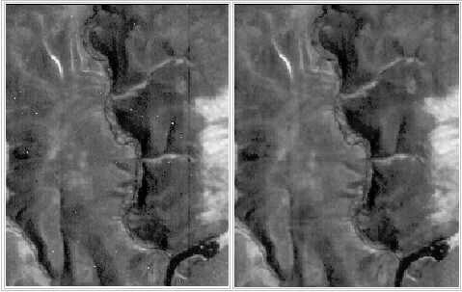

Сурет 1.1 – Жарамсыз пиксельдер мен тік жолақтарды алып тастау

Тегін және коммерциялық негізде қолжетімді гиперспектралды ғарыштық суреттер жердің оптикалық қасиеттерін әртүрлі спектрлік диапазондарда (көрінетін, ультракүлгін және инфрақызыл спектр аймақтарында) тиімді зерттеуге мүмкіндік береді. Талдау және эксперименттер жүргізу үшін ЖҚЗ деректерін таңдау кезінде қойылған мақсаттар мен міндеттердің ерекшелігіне негізделу қажет. Жерді қашықтықтан зондтау негізінде алынған суреттерді (кескіндерді) өңдеу әдістемесі келесі 1.2-суретте көрсетілген.

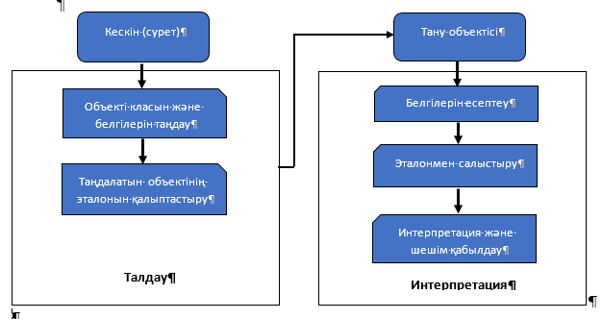

Сурет 1.2 – Суреттерді түсіндіру мақсатында оларды талдау әдістемесі

Жерді қашықтықтан зондтау арқылы алынған кескіндерді өңдеу әдістемесінің мақсаты ормандар, су ресурстары, қалалар және ауылшаруашылық жерлері сияқты әртүрлі объектілерді анықтауға және картаға түсіруге бағытталған. Ал негізгі міндеттеріне шекараларын белгілеу, жерді пайдаланудағы өзгерістерді бақылау және қоршаған орта жағдайын бағалау кіреді. Осы міндеттерді жүзеге асыру үшін спектрлік жіктеу әдістері, цифрлық биіктік модельдері (ЦВМ) және нейрондық желілер мен жіктеу алгоритмдерін пайдалана отырып машиналық оқыту қолданылады. Қашықтықтан зондтау деректерін өңдеуге маңызды үлесін қосқан, соның ішінде орман ресурстарын басқару үшін қашықтықтан зондтау деректерін пайдалану туралы кеңінен жариялаған Николас Купс болды [43, р. 112477]. Осылайша, Жерді қашықтықтан зондтау деректері пайдалы ақпараттың үлкен көлемін қамтиды, оны алу үшін белгілі бір түзету процедураларын, кескін сапасын жақсартуды және ғарыштық суретті түсіндірудің негізгі процедураларын орындау қажет.
Ғарыштық (спутниктік) суреттер – деректерді семантикалық сегментациялау мәселесінде шешуші рөл атқарады. Олардың көмегімен алгоритмдер мен модельдерді оқыту және сынау үшін қажетті көптеген гетерогенді деректерді алуға болады. Ғарыштық (спутниктік) суреттерге семантикалық сегментациялауды қолдану әртүрлі объектілер мен аймақтарды бөлуге және жіктеуге мүмкіндік береді, сонымен қатар геоақпараттық жүйелер саласындағы көптеген мәселелерді шешуде үлкен маңызға ие.

  - Ғарыштық суреттерді семантикалық сегментациялау әдістері мен алгоритмдеріне шолу

1.2.1 Төменгі деңгейлі алгоритмдер
Ғарыштық суреттерді (кескінді) талдау тапсырмаларының көпшілігі кескінді сегментациялауға келіп тіреледі. Сегментация – суретті (кескінді) ұқсас белгілерімен біріктірілген пикселдерден тұратын аймақтарға бөлу процесі. Сегментация осы аймақтардың шекараларын ажырату арқылы, әр пиксельді белгілі бір аймақтарға жатқызуға негізделеді. Сегментациялау суретті (кескінді) өңдеу және компьютерлік көру мәселелерін шешуде маңызды рөл атқарады. Суреттерде (кескіндерде) берілген класс объектілерін тиесілі топ түріне жатқызу семантикалық сегментация деп аталады. Әдетте, бір аймаққа сәйкес келетін пикселдердің параметрлері ұқсас (түсі, жарықтығы және т.б.) болып келеді. Әр түрлі алгоритмдермен шекараларды бөлу бірдей нәтиже беруі керек, бірақ сегментациялауға көптеген факторлар әсер ететіндіктен, ешқандай алгоритм шекаралар мен аймақтар туралы жеткілікті дәл ақпарат бермейді. Ғарыштық суреттерді (кескіндерді) болсын, медициналық суреттерді болсын сегментациялаудың көптеген әдістері бар. Оларды үш кезеңге бөлуге болады және әр кезеңнің әдістері сол кездегі деректерге сәйкес алгоритмдерді қолданады [58]. Сегментациялау әдетте өздігінен емес, белгілі бір жүйенің бөлігі ретінде (мысалы, машиналық көру жүйесі) пайдаланылатындықтан, алгоритмнің сапасы бүкіл жүйенің өнімділігімен бағаланады, ал бірдей сегментациялау алгоритмі бір тапсырмада жақсырақ, ал екіншісінде нашар болуы мүмкін. Семантикалық сегментациялау алгоритмдерінің даму кезеңдері:
Бірінші кезең: Ертеректе қолданылған әдістер эвристикалық деректерге негізделген. Бұл кезеңде сегментация алгоритмдері адам тәжірибесіне және эмпирикалық бақылауларға сүйенді. Эвристикалық әдістер объектілердің белгілі бір сипаттамаларын (мысалы, түстер, текстуралар) пайдаланып, пикселдерді топтастыру үшін қарапайым ережелер қолданды. Бұл әдістердің негізгі артықшылығы - олардың қарапайымдылығы мен жылдамдығы, бірақ олардың дәлдігі мен сенімділігі шектеулі болды.
Екінші кезең: Математикалық аппараттарды қолдануға негізделген кезең. Бұл кезеңде алгоритмдер математикалық модельдер мен әдістерді қолдана бастады, мысалы, кластерлеу, графикалық модельдер және статистикалық әдістер. Математикалық әдістер деректерді нақтырақ және объективті түрде өңдеуге мүмкіндік берді, бұл сегментация нәтижелерінің дәлдігін арттырды. Мысалы, Марковтық кездейсоқ өріс модельдері мен белсенді контурлар әдістері осы кезеңнің маңызды құралдары болды.
Үшінші кезең: Априорлық деректерге негізделген кезең. Бұл кезеңде алгоритмдер бұрынғы деректер мен білімді қолдануға бағытталды. Мұнда машиналық оқыту және нейрондық желілер кеңінен қолданылды. Алгоритмдер үлкен көлемдегі деректерді өңдеп, олардан үйреніп, жаңа кескіндерді сегментациялау үшін пайдаланылатын априорлық ақпаратты қалыптастырады. Нейрондық желілер, әсіресе терең оқыту әдістері, суреттерді өңдеуде жоғары дәлдік пен сенімділікті қамтамасыз етті.
Қазіргі заманғы алгоритмдер: Екінші және үшінші кезеңдердегі әдістер қатар дамыды және қазіргі уақытта көп қолданылатын алгоритмдер болып табылады. Математикалық модельдер мен машиналық оқыту әдістерінің үйлесуі нәтижесінде сегментациялау алгоритмдерінің дәлдігі мен тиімділігі айтарлықтай артты. Қазіргі алгоритмдер үлкен көлемдегі деректерді өңдеп, әртүрлі объектілерді жоғары дәлдікпен анықтай алады.
Жалпы ғарыштық суреттерді өңдеуде қолданылатын суреттерді, ол суреттерді түсіру форматтарын, оларды сақтау форматтарын, оларды өңдеуде қолданылатын әдістерді, пайдаланылатын алгоритмдерді, алгоритмнің орындалуы үшін қолданылатын модельді таңдау белгілілі бір реттілікпен орындалады. Қолданылатын модельге қажетті ақпартты, деректерді және әдістерді белгілеріне қарай жіктеп алу қажет. Ғарыштық суреттерді немесе кескіндерді белгілеріне қарай жіктеу әдісі де осы зерттеу жұмысы барысында жасалынды. Ол жіктеу әдісі (Қосымша В) берілген суретке сәйкес орындалады.
Ғарыштық түсіру кезінде, материалдарды жіктеу үшін машиналық оқыту әдістері және цифрлық деректер сигналдарын өңдеу әдістері қолданылады. Объектілердің сипаттамаларын, типтері мен қасиеттерін, сондай-ақ олардың құрылымдық және спектрлік қасиеттерінің жүйелік байланыстарын анықтау үшін нейрондық желілер (өздігінен оқитын және оқытылатын), статистикалық жіктеу, тірек векторлық әдісі (Support Vector Machines) қолданылады. Жерді пайдалануды оңтайландыру саласындағы ғылыми және практикалық міндеттерді шешу үшін ғарыштық түсірілім материалдарын тану мен дешифрлеудің сапалық және сандық сипаттамаларын арттыру міндетін шешудің өзектілігі ақпарат алудың жаңа әдістерін іздеудің, сондай-ақ қазіргі бар әдістердің тиімділігін арттырудың өзектілігін айқындайды. Сегментациялаудың жалпы құрылымдық моделі 1.3-суретте берілуі мүмкін. Зерттей келе бұл модель қолданылған әдістерге сәйкес өзгеруі де мүмкін.
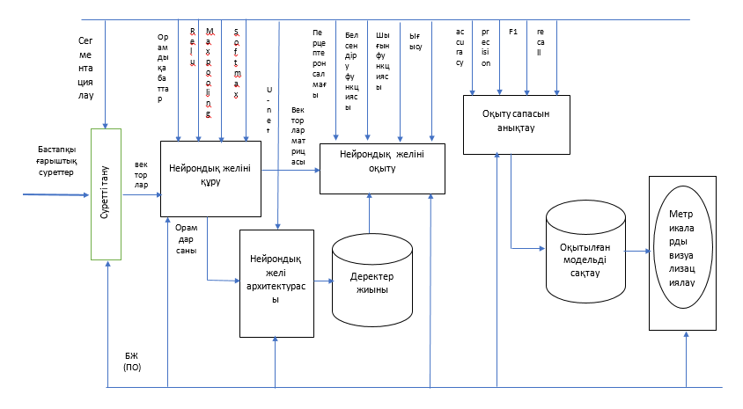

Сурет 1.3 – Спутниктік суреттерді өңдеудің құрылымдық моделі

Гиперспектралды суреттерді (кескіндерді) өңдеу процесі бірнеше кезеңдерді қамтиды: кескінді өңдеу, сегментациялау, кескінде ерекшеленген объектілерді қалыпқа келтіру, тану. Өңдеу барысында туындайтын бірқатар қиындықтар бар: ұсынылған суреттердің (кескіндердің) фондарының күрделілігі; кіріс суреттері эталонды суреттерден ерекшеленеді; жарықтану дәрежесінің әр түрлілігі; кедергілер мен бұрмаланулардың болуы және т.б.
1.4-суретте бірінші кезеңнен (кескінді енгізу) бастап тану кезеңіне дейінгі спектрозоналды кескіндерді өңдеу қадамдары көрсетілген [59, 60].

Кескіндерді енгізу
Фильтрлеу
Сегментациялау
Алдын ала өңдеу
Тану

Сурет 1.4 – Спектрозоналды суреттерді (кескіндерді) танудың негізгі этаптары

Бірінші кезең – суреттерді (кескіндерді) енгізу кезеңі. Бұл кезеңде түрлі спектрлік диапазонда жұмыс істейтін барлық құрылғылардан кескіндер оқылады. Содан кейін алдын ала өңдеу кезеңіне өтеді, ол міндетті болып табылады. Себебі ол сыртқы факторлардан туындаған кедергілер мен шуларды басуға бағытталған [61-63]. Келесі кезең – сегментациялау кезеңі. Ол суретті біртекті бөліктерге бөліп, солардан объектіні іздеу процесін орындайды [64, 65]. Қазіргі таңда сегментациялаудың бірыңғай әдісі жоқ, сондықтан сегментациялаудың артықшылықтары мен кемшіліктері бар әр түрлі нұсқадағы әдістер қолданылады.
- шекті әдіс көру өрісінің жекелеген аймақтарының жарықтығының тұрақты айырмашылықтары болған жағдайда қолданылады;
- жинақтау әдісі жеке сегменттерде байланыс болған кезде тиімді;
- шекараларды анықтау әдісі нақты шекаралар болған кезде қолданылады.
Сүзгілеу кезеңі кескіндерде алдыңғы кезеңдерде пайда болған шулардан тазартуға бағытталған. Бұл кезеңнің негізгі міндеті – «тазартылған кескінді» бастапқы «шусыз» кескінге барынша жақындату. Бұл кезеңде кіріс және шығыс кескіні растр түрінде ұсынылған. Тану кезеңі – бұл соңғы кезең. Мұндағы кіріс сигналы сегментациялау нәтижесінде таңдалған кескіндер болып табылады [66, 67].
Ғарыштық суреттерді өңдеуге арналған алгоритмдерді бірнеше деңгейге бөліп қарастыруға болады: төменгі деңгейлі алгоритмдер және оңтайландыру әдістеріне негізделген алгоритмдер. Суреттерді семантикалық сегментациялауда үш негізгі алгоритмнің жиынтық тәсілі қолданылады: детекторлар, дескрипторлар және классификаторлар. Бұл алгоритмдер кескіннің негізгі параметрлерін анықтап, объектілерді тану және жіктеуді жүзеге асырады. Кескіндердің негізгі параметрлеріне объектілердің жарықтығы, түсі, құрылымы, шекаралары мен бұрыштары және т.б. жатады. Төменгі деңгейлі алгоритмдер қатарына шекті сегментация, аймақтардың бірігуі/бөлінуі [68], сондай-ақ шекараларды анықтауға арналған детекторлар жатады [69, 70].
Кескін параметрлері детектор алгоритмдерінің көмегімен жазылады, одан кейін дескрипторлық алгоритмдер көмегімен математикалық түрде сипатталып, суреттердегі (кескіндердегі) объектілер танылады. Әрі қарай, объектілердің кластарға жіктелуі жіктеуші (классификатор) алгоритмдері арқылы анықталады.
Шекті сегментация $I(x)≥T$ мәнін қанағаттандыратын және объектіге жататын барлық пиксельдердің $I(x)$ қарқындылығының T- шекті мәнін табуға негізделген. Ал қалған пиксельдер фонға жатады. Мәндері $T_{lower}≤I(x)≤T_{higher}$ аралығында объектіге жататын, ал қалғандары фонға жататын пиксельдердің $T_{lower}$ және $T_{higher}$ шекаралық қарқындылық диапазонын табуға болады. Шекті мәндердің оңтайлысын таңдау үшін кескін қарқындылығының гистограммасы қолданылады, оны бүкіл кескін немесе әр аймақ үшін бөлек салуға болады [71].
Детектор алгормдер. SIFT (scale invariant feature transform – тәуелсіз мүмкіндіктерді масштабты түрде түрлендіру) детекторы бір суреттің (кескіннің) мүмкін болатын сүзгілеудің барлық нұсқаулар жиынтығымен масштабталған кеңістіктерді пайдалануға негізделеді. Арнайы нүктелерді анықтаудағы негізгі мәселе гаусстардың айырмашылығы және гаусстар пирамидасын салу. Гаусстар айырмашылығымен алынған кескін (немесе Гаусс сүзгісі арқылы бұлыңғырланған кескін) келесі формуламен анықталады (1.1) формула:

$L\left(x,y,σ\right)=G\left(x,y,σ\right)*I\left(x,y\right)$ (1.1)

мұнда L – координаталары (x,y) нүктесіндегі Гаусстың мәні, ал
σ – бұлыңғыр радиусы;
G – Гаусс ядросы;
I – бастапқы кескіннің мәні;
* – орам (конволюция) операциясы.
Гаусстардың айырмашылығы деп бұлыңғыр радиусы басқа Гаусс кескінінен бастапқы кескіннің бір гауссын пиксель-пиксель бойынша алу арқылы алынған кескінді айтады.

$$D\left(x,y,σ\right)=(G\left(x,y,kσ\right)-G\left(x,y,σ\right)*I\left(x,y\right)$$
$=L\left(x,y,kσ\right)-L\left(x,y,σ\right)$ (1.2)

Кескіннің масштабталатын кеңістігі - бұл қандай да бір сүзгі арқылы тегістелген бастапқы кескіннің барлық мүмкін нұсқаларының жиынтығы. Гаусс сүзгісін пайдаланған кезде берілген масштабталатын кеңістік ығысуға, бұрмалауларға және өзгермейтін жергілікті экстремумдық көрсеткіштерге инвариантты болады. Гаусс сүзгісі бар кескіннің бұлыңғырлануының әртүрлі дәрежесін белгілі бір масштабта түсірілген бастапқы кескін ретінде алуға болады. Гаусс сүзгісінің маңызды қасиеті – оның ығысуға, бұрмалауға және өзгермейтін жергілікті экстремумдық көрсеткіштерге инвариантты болуы. Бұл дегеніміз, Гаусс сүзгісі арқылы алынған кескіннің ерекшеліктері оның масштабын, орнын немесе бұрмалауын өзгертсе де сақталады. Осы қасиет детекторларға кескіннің ерекшеліктерін тұрақты және сенімді түрде анықтауға мүмкіндік береді.
Масштабқа қатысты инвариантты жақсарту үшін детекторлар Гаусс пирамидасын құрады. Гаусс пирамидасы – бұл әртүрлі масштабта алынған кескіндердің жиынтығы. Гаусс пирамидасы октаваларға бөлінеді, әрбір келесі октава алдыңғыға қарағанда екі есе көп орын алады. Әр октавада суреттің гаусстарының белгілі бір саны салынады, олардан жеке пирамиданы құрайтын гаусстардың айырмашылығы алынады.
Октавалар – бұл Гаусс пирамидасының негізгі құрылымдық элементтері. Әрбір октава белгілі бір масштабтағы кескіндердің жиынтығынан тұрады. Бір октавадан екінші октаваға өту кезінде кескіннің өлшемі екі есе кішірейтіледі. Әр октава ішінде кескіннің гаусстарының белгілі бір саны салынады, бұл кескіннің әртүрлі деңгейдегі тегістелуін қамтамасыз етеді.Масштабқа қатысты инвариантты жақсарту үшін детекторлар Гаусс пирамидасын құру арқылы әртүрлі масштабта алынған кескіндерді пайдаланады: барлық масштабталған кеңістіктер октаваларға бөлінеді, әрбір келесі октава алдыңғыға қарағанда екі есе көп орын алады. Әр октавада суреттің (кескіннің) гаусстарының белгілі бір саны салынады, олардан жеке пирамиданы құрайтын гаусстардың айырмашылығы алынады (1.5-сурет).

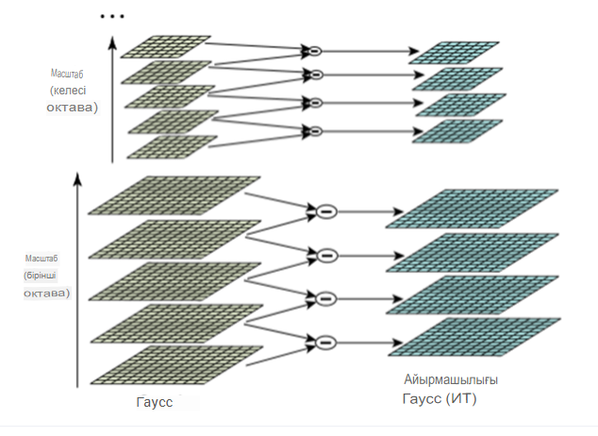

Сурет 1.5 – Гаусс пирамидалары мен айырмашылықтары

Одан ары негізгі нүктелерді анықтау жүргізіледі. Арнайы (негізгі) нүктенің басты критерийі – кескіндегі гаусс нүктелерінің айырмашылық экстремумы болуы керек. Арнайы нүктелерді табу үшін 1.6-суреттегідей, яғни суреттің (кескіннің) әрбір нүктесіндегі гаусстар айырмашылығы сол бастапқы суреттің көршілес нүктелерімен салыстыру әдісі қолданылады.

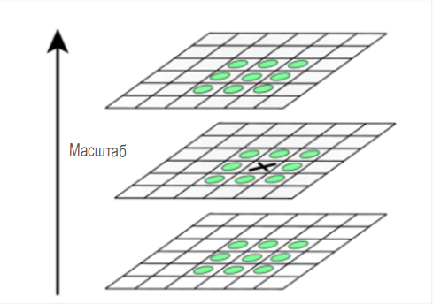

Сурет 1.6 – Гаусс пирамидасындағы айырмашылық экстремумын анықтау

Тиісінше, егер бұл нүкте олардан үлкен немесе кіші болса, онда ол жергілікті экстремум болып саналады. Әрі қарай бұл нүкте Тейлор көпмүшесінің көмегімен тексеріліп, нақты экстремумнан ығысу анықталады; Одан кейін Гаусс айырмашылығының контраст мәндері, Гессе матрицасының көмегімен объектінің шекарасындағы нүктелер анықталады. Осыдан кейін іргелес нүктелердің градиенттерінің бағытына негізделген негізгі нүктенің бағыты есептеледі. Бұл іргелес нүкте дескриптормен сипаттауға неізделген.
SURF (speeded up robust features – тұрақтылықты жедел анықтау) детекторы SIFT детекторының жетілдірілген нұсқасы болып табылады, бірақ мұнда Гаусс функциясы орнына оның 9х9 өлшеміндегі тікбұрышты сүзгі арқылы жуықталған нұсқасы қолданылады, бұл алгоритмді жылдам әрі тиімді пайдалануға мүмкіндік береді.
FAST (Features from accelerated segment test – жеделдетілген сегмент сынағының ерекшеліктері) алгоритмі жарықтық бойынша туындыларды есептеуді қажет етпейді, керісінше тексерілетін нүкте айналасындағы жарықтық деңгейлерін салыстырады. Алдымен зерттелетін төрт нүкте бойынша жылдам тест өткізіледі, содан кейін қалған нүктелер тексеріледі. Толық тексеру барысында жылдам тест нәтижелері ескерілмейді. Тексерулердің саны мен реттілігі оқыту үлгісінде анықталады, ал бұрыштардың болуы бірнеше ондаған тексерулер арқылы анықталады. Осылайша, алгоритм нақты уақыт жүйелерінде қолдануға жеткілікті жылдамдықпен жұмыс істейді.
Детектор MSER (Maximally stable extremal regions – тұрақты экстремалды аймақтар) алгоритмі. Алгоритмнің идеясы кескін пикселдерінің қарқындылығын анықтау және оларды белгілі бір шекті мәнмен салыстыру болып табылады (егер пикселдің қарқындылығы шекті мәннен үлкен болса, біз оны ақ, әйтпесе қара деп санаймыз). Басында ақ, соңында қара суреттері бар кескін пирамидалары салынады. Мұндай пирамида сызықтық түрлендірулерге инвариантты қарқындылық компоненттерімен байланысқан жиындарды құруға мүмкіндік береді. Бұл алгоритм тұрақты жұмыс істейді, бірақ масштабқа қатысты инварианттылығы толық емес.
Детекторлардан бөлек, кескін градиенттерінің бағыттарының жергілікті гистограммасын көрсететін SIFT дескрипторы да қолданылады. Бұл дескриптордың шығысы – негізгі нүктенің айналасындағы аймақты сипаттайтын мәндер векторы. Оның жұмыс принципі белгілі бір нүкте айналасындағы кескін градиентін, оның бағытын және әрбір төрт сектор үшін салмаққа көбейтілген модульді есептеуге негізделген. Әр сектор үшін градиент бағыттарының гистограммасы құрылады, онда әрбір енгізу осы градиент модулімен өлшенеді (1.7-сурет).
SIFT детекторы және дескрипторы негізгі артықшылықтары суреттің (кескіннің) масштабына, бұрылуына қатысты және жарықтандырудың өзгеруіне төзімділікті қамтамасыз ететін инварианттылық, сондай-ақ есептеу тиімділігі болып табылады.

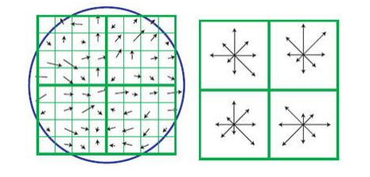

Сурет 1.7 – SIFT дескрипторының құрылуы

SURF дескрипторы SIFT дескрипторына ұқсас, бірақ өлшенген градиенттердің гистограммаларын пайдаланудың орнына бастапқы кескіннің Хаар толқындары бойынша алынған жауаптары қолданылады. Шаршы аймақ анықтау нүктесінің айналасында құрылады және қолайлы бағытқа бағытталады, сонымен қатар тігінен және көлденеңінен бағытталған Хаар толқындарына қатысты жауаптарды есептейтін шаршы секторларға бөлінеді. Бұл жауаптар секторлардың әрқайсысы бойынша өлшеніп және жинақталып, дескриптордың бірінші бөлігін құрайды. Жарықтың өзгеру бағыты бойынша ақпаратты сақтау үшін жарықтану модулінің суммасы қолданылады ($\left|\sum{I(x)}\right|$).
SURF дескрипторы да SIFT дескрипторы сияқты жарықтық пен масштабтың өзгеруіне инвариантты [72].
HOG (Histogram of oriented gradients – градиенттерге бағытталған гистограмма) дескрипторы – суреттің (кескіннің) жергілікті кескін аймақтарындағы градиент бағыттарын санауға негізделген негізгі нүкте дескрипторы. HOG дескрипторы суреттің әртүрлі бөліктеріндегі шекаралар мен жиектерді анықтау үшін қолданылады, бұл кескінді тану және объектілерді анықтау сияқты компьютерлік көру міндеттерінде өте пайдалы. HOG дескрипторының жұмыс алгоритмі SIFT (Scale-Invariant Feature Transform) алгоритміне өте ұқсас, бірақ кейбір маңызды ерекшеліктері бар. HOG алгоритмі кескіннің әрбір жергілікті аймағында градиент бағыттарының гистограммасын құрайды. Бұл гистограмма әртүрлі бағыттағы градиенттерді санап, олардың жиілігін көрсетеді, бұл кескіннің құрылымдық ерекшеліктерін анықтауға мүмкіндік береді. Нәтижесінде, HOG дескрипторы суреттің маңызды ақпаратын тиімді түрде ұсынады.
HOG дескрипторының тағы бір ерекшелігі – оның есептеу әдісінде біркелкі бөлінген ұяшықтардың тығыз торы қолданылады. Кескін бірнеше ұяшықтарға бөлінеді, әр ұяшықта градиент бағыттары бойынша гистограмма есептеледі. Бұл әдіс кескіннің әрбір бөлігін егжей-тегжейлі талдауға мүмкіндік береді. Алгоритм дәлдікті жақсарту үшін жергілікті контрастты қалыпқа келтіруді де қолданады, бұл гистограммалардың мәндерін тұрақтандырады және жарықтықтың өзгеруіне сезімталдықты азайтады. Нәтижесінде, HOG дескрипторы күрделі суреттердегі объектілерді дәл және сенімді түрде анықтауға мүмкіндік береді, бұл оны компьютерлік көру және сурет өңдеу саласында кеңінен қолдануға себеп болады.
Ол объектінің сыртқы түрі мен пішінін тығыздық градиенттерін немесе аспектілерін бөлу арқылы сипаттауға болады деген болжамға негізделген. Сондықтан, алгоритм жұмыс істеп тұрған кезде, ол кескінді ұяшықтар деп аталатын шағын когерентті аймақтарға бөледі және градиент бағытының гистограммасын және әрбір ұяшық үшін ұяшықтағы пикселдердің шеткі бағытын есептейді. Идентификатордың шығысы гистограммалардың тіркесімі болып табылады. Бұл алгоритмнің артықшылығы жергілікті жасушаларды манипуляциялау кезінде геометриялық және фотометриялық түрлендірулерге сезімталдығы төмен.
Аймақты кеңейту әдісі объектіге жататын бастапқы пикселдерді таңдауды, содан кейін оларды белгілі бір критерийлерге сәйкес келетін пикселдердің іргелес аймақтарына рекурсивті түрде бекітуді қамтиды. Бұл критерийлер аймаққа қосылған пикселдер мен аймаққа қосылған пикселдер арасындағы ұқсастықты көрсетеді. Олар пиксель жиынтығын, пиксельдердің көп орналасқан аймағының орташа қарқындылығына қатынасын немесе басқа ұқсас сипаттамаларды есепке алуы мүмкін (1.8-сурет) [73].
Жиек детекторы, әдетте, объектінің шетіне сәйкес келетін кескіннің күрт өзгеруінің қарқындылығын белгілейді.

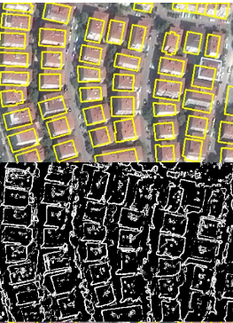

Сурет 1.8 – Аймақтың кеңеюі арқылы ғарыштық суреттердегі объектілердің белгілену нәтижесі

Жиек градиенті келесі (1.3) формула бойынша есептеледі:

$G=\sqrt{G_{x}^{2}+}G_{y}^{2}$ (1.3)

мұнда $Gx$ және $Gy$сәйкесінше көлденең және тік бағытта кескіннің алғашқы туындысы болып табылады.
Жиектің бағыты келесідей есептеледі:

$θ=\arctan\left(\frac{G_{y}}{G_{x}}\right)$ (1.4)

Жиектерді табудың негізгі алгоритмдерінің ішінде Канни детекторы ең жақсы болып саналады [74].

1.2.2 Оңтайландыру әдістері мен машиналық оқытуға негізделген алгоритмдер (класстерлер мен жіктеу алгоритмдері)
Екінші буын алгоритмдеріне таңбалар жиыны бойынша пикселдерді жіктеуге негізделген K-means кластерлеу және С-орташа анық емес кластерлеу алгоритмдері кіреді. Пиксельді кластерлеуге негізделген алгоритм кескін пикселдерін z(x) қарқындылығына қарай кластерлерге бөледі. Кластерлерге бөлу кейбір функцияларды алып тастау арқылы жүзеге асырылады. Осы кластерлердің ішінде ізделетін объектінің пикселдері бар кластерді бөліп көрсетуге болады. Әрбір пиксельдің бір немесе басқа кластерге жататындығын C-орташа кластерленген жағдайда қатаң түрде немесе C-орташа кластерленген жағдайда нақты түрде анықтауға болады [75, 76]. Кластерлер саны тұрақты (К-орташа кластерлеу және С-орташа кластерлеу) немесе әр түрлі қолданылады.
Кластерлеу алгоритмдері. Оқыту модельдері болмаған кезде спутниктік суреттерді сегментациялаудың кең таралған әдістерінің бірі деректерді кластерлеу алгоритмдерін қолдануға негізделген. Кластерлеу – бұл тану мен оқу міндеттерін шешудің негізгі құралы және әр түрлі ғылыми салаларда ұзақ және бай даму тарихы бар. Жалпы (мағыналы) көріністе кластерлеудің міндеті – жіктелген объектілер жиынтығын салыстырмалы түрде аз объектілер жиынтығына айналдыру (алдын-ала белгілі немесе белгісіз). Әрбір кластер ұқсас объектілерден тұрады, әр түрлі кластерлердегі объектілер айтарлықтай ерекшеленетін етіп топқа бөлінеді [75, р. 42-52]. Сонымен қатар, деректердегі кластерлердің санын анықтау және ұқсастық өлшемін таңдау нақты мәселенің жауабын бермейді және шешілетін мәселенің сипаттамаларына сүйене отырып таңдалады [76, р. 6787-6804].
Кластерлеу мәселесінің жалпы формальды тұжырымын келесідей жазуға болады: жіктелген объектілер жиыны функциялар кеңістігімен байланысты векторлардан тұрады:

$R^{d}$: $X=\{x_{i}=(x_{i}^{1},…,x_{i}^{d})ϵR^{d}$, $i=\overline{1,N}$ (1.5)

Кейбір жағдайларда шешілетін мәселенің нақты қыр-сырына байланысты модель жұптасқан ұқсастық/айырмашылық коэффициенттерінің матрицасымен сипатталады. Кластерлеудің міндеті, X жиынтықты кейбір критерийлер бойынша бос емес $C_{i}, i=1,…,k$ кластерлерге бөлу, мұндағы $i≠j$ кезде $X=U_{i=1}^{k}C_{i}$ және ${ C}_{i}∩C_{j}=∅$, кейбір $(R\left(x\right)→min)$ критерийлеріне сәйкес.
Деректерді өңдеудің көп өлшемді кластерлерінде түрлі алгоритмдер белгілі. Көптеген шолу мақалалары мен кластерлеу туралы монографиялар жарияланған (мысалы, [77-80]). Көптеген жарияланымдар мәселенің күрделілігін және кластерлеудің әмбебап алгоритмін құрудың мүмкін еместігін көрсетеді.
Ең кең таралған кластерлеу әдістерінің бірі – k-means алгоритмі. Бұл алгоритм белгілі бір санаттағы кластерлерді анықтау үшін қолданылады және әрбір объектіні жақын жатқан кластердің орталығына қарай топтастырады. Кластерлеу алгоритмдері үлкен деректер жиынтығын талдауға және олардың ішіндегі құрылымдарды анықтауға мүмкіндік береді, бұл әсіресе спутниктік суреттерді сегментациялау үшін өте пайдалы.
Кластерлеу алгоритмдерінің ішінде келесі негізгі топтарды ажыратуға болады: бөлу әдісі, иерархия, тығыздық, тор алгоритмі және нейрондық желілер [77, р. 267-278; 79, р. 298-302]. Бұл жүйелеу нақты емес, өйткені алгоритм көбінесе бір уақытта бірнеше көрсетілген топтарға жатады. 1.9-суретте әртүрлі пішіндегі, өлшемдегі және тығыздықтағы, сондай-ақ «шу» кластерлері бар екі өлшемді деректер моделі берілген.

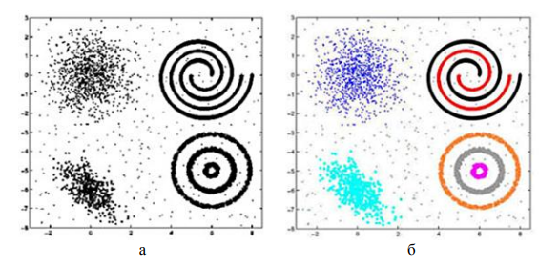

Сурет 1.9 – Әр түрлі пішіндегі, өлшемдегі және тығыздықтағы кластерлерден тұратын мәліметтер моделі (а); қажетті кластерлеу нәтижесі (б)

Сәйкес кластерлеу алгоритмін таңдағанда, келесі негізгі сипаттамаларды ескеру қажет [81]: деректердің үлкен көлемін өңдеу мүмкіндігі; «шуға» төзімділік және деректерде шектен шығулардың болуы; есептеу күрделілігі; кез келген құрылымның кластерлерін бөлу мүмкіндігі (пішіні, өлшемі, тығыздығы); параметрлерді реттеуді пайдаланудың қарапайымдылығы; тұрақтылық; деректердің цифрлық емес түрлерімен жұмыс істеу мүмкіндігі; осы сипаттамалардың барлығы соңғы 2-ні қоспағанда, көп спектрлі ғарыштық суреттерді (кескіндерді) кластерлеу үшін маңызды [82].
Ең көп тарағандары – бөлу әдістері (бөлу кластері). Олар бөлудің кейбір бастапқы бөлімдерінің итеративті өзгеруіне негізделген мақсатты функцияның минималды мәнін алғанға дейінгі жиындар. Мақсатты функция әдетте тағайындалған кластерлердің орталықтарына дейінгі қашықтықтардың квадраттарының қосындысы болып табылады.
Объекті жиыны (1.6) формула көрсетілген.
$X=\{x_{i}=\left(x_{i}^{1},…,x_{i}^{d}\right)ϵR^{d},$ $i=\overline{1,N}\}$ (1.6)

K кластерлеріне бөлу үшін $\left\{C_{i}{,…,C}_{k}\right\}$ тиімді критерий келесі түрде болады

$\sum_{j=1}^{K}{\sum_{x_{i}ϵC_{j}}{{\left\|x_{i}-c_{j}\right\|}^{2}→\min_{C_{1},…,C_{K}},}}$ (1.7)

мұнда $c_{j}$ $C_{j}$ кластерінің ортасы.
Осы топқа жататын алгоритмдердің ішіндегі танымалы - k-means (k - орташа) [83]. Бұл алгоритм 50 жылдан астам уақыт бұрын ұсынылғанына қарамастан, оның қарапайымдылығы мен жоғары тиімділігімен байланысты ол әртүрлі тапсырмаларда жиі қолданылатын кластерлеу алгоритмдерінің бірі болып қала береді [84]. K-means мәні ұсынылған оңтайландыру критерийлері үшін ашкөздік алгоритмін жүзеге асыру болып табылады. Алдымен кластер орталығының бастапқы орны кездейсоқ таңдалады. Алгоритмнің итерациялары деректерді кластерлерге бөлуден тұрады, олардың әрбір элементі ең жақын жатқан орталыққа енеді. Содан кейін жаңа кластердің орталығы есептеледі. Бұл процедура кластердің құрамы тұрақтанғанша қайталанады.
Алгоритмнің есептеу күрделілігі сызықтық түрде деректер элементтерінің санына байланысты және итерациялардың шектеулі санына ие. Бұл алгоритм көмегімен үлкен көлемдегі деректерді жоғары жылдамдықпен өңдеуге мүмкіндік береді. K-means алгоритмі үш енгізу параметрін қажет етеді: кластерлер саны, бастапқы орталықтың орналасуы және қашықтық функциясы. Таңдау, кластерлеу нәтижелеріне қатты әсер етеді, сондықтан оны ол параметрлер арқылы құру қажеттілігі елеулі кемшілік болып саналады [85]. Тағы бір мәселе – орталықтың әр түрлі инициализациясы жергілікті шешімге жүгінуі мүмкін. Бұл әртүрлі нәтижелерге әкеледі. Мұны ішінара алгоритмді қайталау арқылы жеңуге болады, ал әр түрлі орталықтарды инициализациялау кезінде ең кіші квадраттық қателігі бар бөлудің жиынтығын таңдауға болады [85, р. 178-209]. Алынған кластердің пішіні қашықтық функциясын таңдауға байланысты. Евклид арақашықтықтары әдетте K-means алгоритмін сфералық кластерлерді табатындай етіп қолданылады. Махаланобис арақашықтығы гиперэллиптикалық кластерлерді бөлу үшін қолданылады, бірақ бұл есептеу шығындарының жоғарылауына әкеледі. Сонымен қатар, k-means алгоритмі "шу"-ға сезімтал. Орталықты (центрін) есептеу кезінде кластердің барлық элементтері қолданылады. K-means алгоритмінде көптеген өзгерістер бар. Оларға ISODATA, FORGY, K-medoids, CLUSTER и WISH жатады [79, р. 298-302]. Олардың кейбіреулері үшін кластердің минималды өлшемін орнату қажет, сонымен қатар кластердің қосымша өлшемдері болуы мүмкін.
Кластерлерді біріктіру және бөлу. Бұлыңғыр с-орташа кластерлеу алгоритмі (FCM) [86] бұлыңғыр логикаға негізделген K-means, әрбір деректер элементі әр кластерге жататын коэффициенттермен сипатталады. K-means алгоритміндегі ең көп таралған өзгеріс, ISODATA [87] кластерлерінің санын анықтау, оларды бөлу немесе біріктіру арқылы динамикалық түрде реттеу болып табылады.
Реттелетін параметрлер арқылы жақын кластерлерді біріктіруге немесе тым үлкен кластерлерді тудыруы мүмкін ауытқуларды жеңуге болады. ISODATA кластерлеу алгоритмі тәжірибе жүзінде белсенді түрде қолданылады, өйткені ол спутниктік кескіндерді өңдеуге арналған көптеген программалық пакеттерде жүзеге асырылады. Бөлу әдістеріне, сонымен қатар k-mode, PAM, CLARA, CLARANS, FOREL, SKAT, KOLAPS және FINDIT сияқты алгоритмдер кіреді [77, р. 267-278; 88]. Бұл типтегі алгоритмдердің негізгі кемшілігі – кез келген пішіндегі кластерлерді тиімді ажырата алмауында. Олар, әдетте, кластерлердің сфералық пішінін болжауға негізделген, бұл жиі кластерлеу қателіктеріне және ақпараттық кластардың шамадан тыс бөлінуіне әкелуі мүмкін. Сонымен қатар, осы топтағы көптеген алгоритмдердің тағы бір маңызды кемшілігі – нәтижелердің конфигурацияланатын параметрлерге айтарлықтай тәуелділігі және кластерлер санының алдын ала нақты берілуі қажеттілігі.
Иерархиялық кластерлеу алгоритмі дендрограмма деп аталатын ағаш құрылымында иерархияның әртүрлі деңгейлеріне сәйкес келетін кіріктірілген бөлу жүйесін алуға мүмкіндік береді. Бұл жағдайда деректерді бөлу арқылы дендрограмманы әр түрлі деңгейде өзгертуге болады. Иерархиялық бейнелеу, кластерлік құрылымның әртүрлі деңгейлері туралы ақпарат қажет болған кезде, сондай-ақ ізделген кластерлердің нақты саны белгісіз жағдайларда нәтижелерді түсіндіру кезінде ыңғайлы [89]. Иерархиялық алгоритмдер біртұтас немесе бөлінетін алгоритмдер деп екіге бөлінеді [85, р. 178-209]. Агрегаттау алгоритмі әрбір деректер нүктесінен бастау алады. Біріктіру алгоритмі, ең жақын кластерлер жұптарын біріктіру арқылы иерархияны құра отырып, әрбір деректер нүктесінен бір элементті кластер ретінде жұмыс істейді. Кластерлерді біріктіру барлық элементтер бір кластерге біріктірілген кезде аяқталады. Бөлу әдісі бүкіл модельді бастапқыда бір кластер ретінде қарастырып, кейін әрбір кластерді рекурсивті түрде кіші кластерлерге бөледі. N элементтен тұратын мәліметтер үшін бөлудің күрделілігі $O(2^{N-1})$ деңгейінде болғандықтан, бұл әдістер іс жүзінде сирек қолданылады [90].
N объектілер үшін агломеративті кластерлеу алгоритмі келесі қадамдардан тұрады:
- Жіктелетін объектілер арасындағы қашықтық матрицасын (МР) есептеу. 2 және 3-тармақтарды (N-1) рет қайталау.
- Қашықтық матрицасынан минималды элементті тауып, тиісті кластерлерге біріктіру.
- Қашықтық матрицасын жаңарту, жаңа кластерден өзгеге дейінгі қашықтықты есептеу.
Осылайша, біртұтас иерархиялық кластерлеу алгоритмі негізгі элементтер арасындағы қашықтық функциясын таңдауда және элементтер тобына дейінгі қашықтықты анықтау әдісімен ерекшеленеді [79, р. 298-302]. Қашықтық функциясы кез келген метрика болуы мүмкін, мысалы, Евклид немесе Манхэттен қашықтығы. A және В екі жиын арасындағы қашықтықты есептеудің ең көп тараған әдісі (linkage criteria), байланыс критерийлері 1.2-кестеде көрсетілген.

Кесте 1.2 – Екі жиын арасындағы қашықтықты есептеу әдістері

Жақын көрші әдісі (single linkage) | $$min⁡\{d\left(a,b\right):a∈A,b∈B\}$$
Алыстағы көрші әдісі (complete linkage) | $$max⁡\{d\left(a,b\right):a∈A,b∈B\}$$
Өлшенбеген орташа байланыс әдісі (UPGMA) | $$\frac{1}{\left|A\right|\left|B\right|}\sum_{a∈A}{\sum_{b∈B}{d(a,b)}}$$

Қашықтықты қайта есептеу әдісін таңдау кластерлеу нәтижелеріне айтарлықтай ықпал етеді. Мысалы, алыс көрші және орташа байланыс әдістері сфералық кластерлер үшін тиімді, ал жақын көрші әдісі күрделі пішіндегі кластерлерді бөліп көрсете алады, бірақ «тізбекті эффект» және «шу» деп аталатын әсерлерге жоғары сезімталдық танытады [91]. Сонымен қатар, иерархиялық кластерлеу әдістері қиылысатын кластерлерді ажыратуда қиындықтарға тап болуы мүмкін.
Жалпы, ұсынылған иерархиялық алгоритмнің есептеу күрделілігі $O(2^{3})$. Жақын көрші мен алыс көршінің әдістері үшін оңтайлы күрделілігі $O(2^{2})$ бар алгоритмдер [92]. Дегенмен, негізгі иерархиялық кластерлеу алгоритмдерінің жоғары сыйымдылығы оларды үлкен деректер массивтерін өңдеу үшін қолдануға мүмкіндік бермейді.
Деректердің иерархиялық құрылымын алуға мүмкіндік беретін көптеген басқа да кластерлік алгоритмдер бар: BIRCH, CURE, ROCK, OPTICS, CHAMELEON [93, 94].
BIRCH [94, р. 31049-31067] алгоритмі деректер элементтерін топ ретінде қарастыруға болады деген идеяға негізделген. Бірінші кезеңде алгоритм деректерді CF ағашы деп аталатын биіктігі бойынша теңдестірілген ағашқа топтастырады. Әрі қарай, алынған ағаштың жапырақтары одан әрі талданады: жақын маңдағы жапырақтарды біріктіруге болады, ал қалған жапырақтарды «алып тастау /шу» деп анықтауға болады. Осыдан кейін алынған ағаш жапырақтарына (кластердің астына) біртұтас иерархиялық кластерлеу қолданылады. Соңғы кезеңде алынған кластерлер деректерді қайта бөлу үшін пайдаланылуы мүмкін, ал орталықтан тым алыс орналасқан элементтер «шу» қатарына жатады. BIRCH алгоритмі сызықтық есептеудің $O(N)$ күрделілігіне ие болып, үлкен көлемдегі деректерді өңдей алады және «шуды» жеңе алады [90, р. 645-677]. Дегенмен, алгоритм кластердің шекараларын анықтау үшін радиус ұғымын пайдаланады, сондықтан кез келген пішіндегі кластерлерді бөлу мүмкін емес [77, р. 267-278]. Сонымен қатар, алгоритмнің нәтижесі деректерді енгізу ережесіне байланысты.
CURE алгоритмінің BIRCH-тен айырмашылығы [95] әртүрлі пішіндер мен өлшемдегі кластерлерді оқшаулауға мүмкіндік береді. Алгоритм әр итерацияда ең жақын өкілдер мен кластерлерді біріктіретін біртұтас тәсілді қолданады. Кездейсоқ таңдалған элементтер белгілі бір салыстырмалы мән бойынша кластер орталығының бағытына ығысады және өкіл ретінде әрекет етеді. Бұл тәсіл есептеу күрделілігін арттыра отырып, «шуға» қарсы, күрделі пішіндердің кластерлерін оқшаулауға мүмкіндік береді.
Rock алгоритмі [96] шифрланбаған деректермен жұмыс істеуге арналған. Ол алгебралық кластерлеуді қолдануға негізделген. Объектілердің әрбір жұбы арасындағы ортақ байланыстардың саны есептеледі.
Оптикалық тығыздық OPTICS алгоритмі [97] күрделі фигуралардың иерархиялары мен кластерлерін ажырата алады. Деректер элементтері кеңістікте қатар тұратындай етіп ағашқа орналастырылады. Бұл жағдайда иерархия конфигурацияланған элементтер тізбегі үшін белгіленген кіру қашықтығы бар қол жетімділік диаграммасы ретінде ұсынылады. Суреттегі шыңдар кластерлер мен олардың биіктігі арасындағы қашықтыққа сәйкес келеді. Қажет болса, қол жетімділік диаграммаларын пайдаланып дендрограмманы оңай құруға болады.
Әрбір элемент үшін радиусы ε шектелген іргелес элементтер ғана қарастырылатындықтан, оптикалық алгоритмді есептеу күрделілігін $O\left(N∙ logN\right)$- мен жүзеге асыруға болады, бұл үлкен деректер массивтерін өңдеу үшін жеткіліксіз. Тығыздыққа негізделген тәсілдерді қолданатын басқа иерархиялық алгоритмдер де, одан да төмен, есептеу күрделілігіне ие: олар DeLiClu, PHA, K-NN ITC [98].
Кластерлік иерархия туралы ақпарат кескіндерді кластерлеу нәтижелерін түсіндіруде пайдалы болуы мүмкін, бірақ жоғары күрделілігіне байланысты, қолданыстағы иерархиялық кластерлеу алгоритмдері спутниктік кескіндерді өңдеу үшін әдетте қолданылмайды [99].
Спектрлік кластерлеу алгоритмі. Спектрлік кластерлеу, салмақталған бірақ бағытталмаған графтарды бөлу мәселесін шешу ретінде орындалады, сондай-ақ графтар теориясы тәсілі ретінде белгілі [90, р. 645-677]. Деректер элементтері графтың төбелері ретінде ұсынылады, ал оларды байланыстыратын қабырғалардың салмағы осы элементтердің ұқсастығын немесе жақындығын көрсетеді. Кластерлеудің негізгі тұжырымдамасы – граф төбелерін ішкі жиындарға бөлу, осылайша бұл ішкі жиындар арасындағы қабырғалардың салмақтарының қосындысын барынша азайту. Гаусс ядросы (Gaussian kernel function) ұқсастық өлшемі ретінде жиі пайдаланылады.

$s\left(x_{i}x_{j}\right)=\exp\left(-\frac{{\left\|x_{i}-x_{j}\right\|}^{2}}{2σ^{2}}\right)$ (1.8)

мұнда σ тегістеу параметрі. Графты құрудың бірнеше әдісі бар: элементтердің әрбір жұбының қабырғалары бар толық граф; ара қашықтықтары қандайда бір берілген ε-нан аспайтын болса, онда төбелері ғана байланысатын ε-граф; әрбір төбесі k жақын жатқан төбе қабырғасымен байланысатын k-жақын көрші (kNN) [100].
Кластерлеудің міндеті – белгілі бір өлшемдерді азайту арқылы графтарды 2 немесе одан да көп ішкі графтарға бөлу. Әдетте, «Normalized cuts» критерийлері қолданылады. Мұндай кесіндіні табу NP-дискретті оңтайландырудың күрделі міндеті болып табылады. Сондықтан спектрлік графтар теориясының көмегімен кластерлеу өлшемдері алынды. Бұл жағдайда тапсырма құрастырылған графтардың іргелес матрицасынан алынған нормаланған Кирхгоф матрицасының меншікті векторларын табуға дейін азаяды [101].
Спектрлік кластерлеу жоғары сапалы нәтижелерге қол жеткізуге және оқшаулануы қиын кластерлерді тиімді оқшаулауға мүмкіндік береді, бірақ деректер көлемі ұлғайған сайын O(N^3) күрделілікке жетеді. Есептеулерді жылдамдату үшін жұмыс үлгісін азайту және алдын ала топтау сияқты түрлі әдістер қолданылады [102]. Осы өзгерістерге қарамастан, спектрлік кластерлеу алгоритмі квадраттық есептеулердің күрделілігімен сипатталады, және қазіргі компьютерлерде тіпті шағын кескіндерді өңдеу уақыты бірнеше сағатқа созылуы мүмкін. Ғарыштық суреттер (кескіндер) үшін спектрлік кластерлеуді қолданудың бірнеше әдісі бар. Дегенмен, олар деректер элементтерін өздерін өңдемейді, олардың Neural Gas нейрондық желі [103] алгоритмі арқылы алынған «прототип» деп аталатын немесе өлшемі 100×100 пиксель болатын кескін сегменттерінің гистограммасын [66, с. 138] өңдейді, бұл соңында кластерлерді бөлуді қиындатады.
Жіктеу алгоритмдері (классификаторлар). Bag of words алгоритмі суреттерді (кескіндерді) жіктеу алгоритмдерінің ең көп таралған кластарының бірі болып табылады. Іс жүзінде атау көбінесе оның жұмыс істеу принципін анықтайды, өйткені ол кескінге жеке үлгілердің пайда болуының гистограммасын қолданады.
Негізінен, бұл алгоритм сөздіктен жасалған мәтінді құжатқа енгізудің алдын-ала дайындалған гистограммасымен жіктеу үшін пайдаланылды, бірақ оны басқа тапсырмалар үшін тиімді пайдалануға болады.
Жіктеу алгоритмі 4- негізгі қадамдары:
- Суреттегі арнайы (негізгі) нүктелерді анықтау.
- Осы нүктелер үшін дескрипторларды құру.
- Білім беру моделінің объектілеріне жататын осы дескрипторларды кластерлеу (яғни сөздікке "сөздерді" енгізу).
- «Сөздің» пайда болуының нормаланған гистограммасы түрінде әр кескіннің сипаттамасын жасау (әр кластерге берілген кескін нүктелерінің санын есептеу).
Алғашқы 2 қадамда кез келген детектор мен дескрипторды қолдануға болады, өйткені ол аффиндік түрлендірулерге және жарықтандырудың өзгеруіне төзімді.
Жіктеуіш алгоритмдерінің негізгі кемшілігі – деректер көлемінің үлкен болуы, бұл көлем шуға иммунитеттің белгілі бір деңгейінен аспауы қажет. Сонымен қатар, word пакеттерінде объектілер туралы кеңістіктік ақпарат ескерілмейді және суретте әртүрлі объектілердің дескрипторларына ұқсас ерекше нүктелер болуы мүмкін [104].
Жіктеу алгоритмдері параметрлік немесе параметрлік емес болуы мүмкін. Екеуі де суреттерді өңдеуге арналған программалық қамтаманы классификациялау оқу мәліметтерін пайдаланушының өзі енгізуін қажет етеді. Параметрлік алгоритмдер класстар арасындағы шешім қабылдау шекарасын анықтау үшін әр класс үшін орташа және дисперсиялық-коварианттық матрицалар сияқты параметрлерді қолданады; ал параметрлік емес алгоритмдер пайдаланылған деректерді бөлу туралы ешқандай болжам жасамайды. Топырақ эрозиясының белгілерін сәйкестендіру және картаға түсіру спектрлік немесе құрылымдық үлгіні тану негізінде жіктеу алгоритмдерімен жүзеге асырылады. Жіктеудің бірнеше тәсілдері бар, мысалы, бақыланатын, бақыланбайтын немесе гибридті (бақыланатын және бақыланбайтын жіктеулердің жиынтығы) әдістер [105]. Бұл жіктеу әдістері әдетте математикалық алгоритмдермен бірге қолданылады, олар талдау әдістері мен жіктеу логикасын қамтиды: интерактивті өзін-өзі ұйымдастыратын деректерді талдау әдісі (ISODATA), максималды ықтималдылықты жіктеу (MLC), тірек векторлық әдіс (SVM) және анық емес жиындарды жіктеу логикасы. Статистикалық ықтималдық функцияларына негізделген жіктеуіштер, әдетте, жіктеуге (объект жіктеуіштері) көмектесу үшін бір пиксельдің спектрлік ерекшелігін (пиксель жіктеуіштері) және пиксельдің айналасындағы кеңістіктік контекстті пайдаланады [106]. Бақыланбайтын жіктеу – бұл жерде спектрлік өзгергіштік туралы түсінік алу үшін жасалады. Бұл әдіспен пиксель кластерлерін бөлу статистикалық паттерндер мен спектрлік жауап беру үлгілері негізінде ерекшеленетін кластарды анықтап, содан кейін олардың ақпараттық категорияларын анықтау жүзеге асырылады. Көптеген зерттеулер бақыланбайтын жіктеуді қолдана отырып, алдын-ала бағалау карталарын жасайды. Класстарды тану, адамның көп назарын қажет етпейтініне қарамастан, жердің дұрыс кластарын құру қабілеті топырақ эрозиясының карталарын жасау кезінде әлсіз жағына айналады. Бақыланбайтын классификаторларға қарағанда, бақыланатын жіктеу кескін анализаторына әр классқа байланысты болуы керек әр түрлі пиксель мәндерін анықтау үшін белгілі бір пикселдерді (оқу сайттары) пайдалануға мүмкіндік береді. Ең жиі қолданылатын жіктеу әдісі MLC-ге негізделген. Ол әр пиксельді жіктеуге негізделген.
ISODATA алгоритмінің жалпы жұмыс схемасы [87, р. 357-367]:
- Кластерлік орталықтар(центр) кездейсоқ тағайындалады. Әрбір пиксель қашықтығы минималды болатын кластерді білдіреді.
- Кластер орталықтары(центрлері) арасындағы қашықтық және кластерлердің әрқайсысы үшін стандартты ауытқу есептеледі:

$σ=\sqrt{\frac{1}{N}\sum_{i=1}^{N}{(I\left(x_{i}\right)-{I\left(c\right))}^{2}}}$ (1.9)

мұнда x_{i} – c кластерге жататын пикселдер:
- егер олардың арасындағы қашықтық берілген шектен аз болса, екі кластер бір-біріне қосылады;
- кем дегенде бір пиксель үшін стандартты ауытқу σ белгіленген шектен асса кластер екіге бөлінеді.
2-ші процедура жаңа кластерлік орталықтар(центр) үшін итеративті түрде қайталанады:
- кластерлер арасындағы орташа қашықтық берілген шекті мәннен кем болмайды;
- кластер орталықтары(центрі) арасындағы итерациялар арасындағы қашықтықтың орташа өзгеруі берілген шектен кем болмайды;
- итерациялардың максималды санына қол жеткізілмейді.
Басқа шекті мәндер мен тоқтату критерийлері берілуі мүмкін.
Пиксель классификациясына негізделген алгоритмдер мұғаліммен оқыту әдістерінің тобына жатады. Әр пиксель үшін вектор құрылады (1.10)

$х=\{f_{1}(x),...,f_{n}(x)\},$ (1.10)

мұнда $f_{i}\left(x\right), i=1,…,n$.- х пиксель үшін есептеуге болатын белгілер қарапайым жағдайда, бұл белгі векторына пикселдің қарқындылығы мен координаттары кіреді.
Әрі қарай, әр пиксель қай категорияға жататынын анықтайтын Оқу үлгісі құрылады:

$X^{m}= \{(x_{1},y_{1}),...,(x_{m}y_{k} )\},$ (1.11)

мұнда x_{i}, i=1…m i пиксель үшін вектор – белгі, ал
y_{j}, j=1…k класс белгісі.
Классификаторлардың тағы бір түрі тірек векторлық әдіс SVM (SVM – support vector machine) жіктеуіштері. SVM жіктеуіштері қашықтықтан зондтау мультиспектрлі деректеріне SVM жіктеуіштері топырақ жамылғысының басқа түрлерімен салыстырғанда топырақ эрозиясын анықтауға арналған перспективтік параметрлік емес жіктеу әдісін ұсынады. SVM-нің артықшылығы, бұл модель әр кластың мүшелерінен оңтайлы жазықтыққа дейінгі қашықтықты максималды ететін гипержазықтықтарды орналастыру арқылы кластарды бөлуге қабілетті. Бір классты жіктеу үшін, SVM-ді пайдалану кезінде алынған параметрлер мен дәлдік деңгейлері туралы ақпарат өте аз. Алғашында, SVM орман өрттерін анықтау және SPOT 5 жерсеріктік суреттерінде қалалық аймақтарды анықтау үшін қолданылған.
Жасанды нейрондық желі – бұл жасанды нейрондардың өзара байланысты қабаттарының жүйесі және әртүрлі архитектураларға ие. Жасанды нейрондық желілер (ЖНЖ) адамның миы секілді жұмыс жасау әдісін, яғни ақпаратты өңдеу тәсілін имитациялайтын алгоритмдер. Ақпаратты өңдеудің қарапайым бөлшектерінен (нейрондардан) және олардың арасындағы байланыстардан (синаптикалық шкала) тұратын үлестірілген параллель процессорлар. Әрбір жасанды нейронның белгілі бір салмаққа сәйкес келетін кірісі болады. Нейрондық есептеулер шығыс сигналын барлық кіріс сигналдарының сызықтық комбинациясы ретінде қарастырады (1.10-сурет).

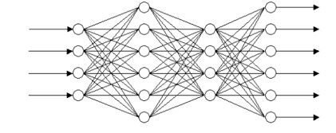
Кіріс сигналы Шығыс сигналы
Кіріс қабаты 1 ішкі қабат 2 ішкі қабат Шығыс қабаты

Сурет 1.10 – Екі ішкі қабаты бар толық жасанды нейронды желі

Нейрондық желілер желіні алдын-ала оқыту арқылы үлгіні тану, болжау және жіктеу тапсырмаларын орындау үшін қолданады. Кластерлеу үшін өзін-өзі оқыту желілері пайдаланылады. Кластерлеудің ең көп тараған әдісі – өздігінен ұйымдастырылған Кохонен картасы (өздігінен ұйымдастырылған карта, SOM) [107]. Нейрондардың саны кластерлер санына тең және параметр ретінде анықталады. Әрбір нейрон кіріс деректерімен бірдей өлшемдегі салмақ векторымен сипатталады. Оқу процесінде әрбір деректер элементі үшін салмақ векторына ең ұқсас нейрондар (белсенді нейрондар) таңдалады және сол салмақ векторының мәні ағымдағы элементке жақындайды. Бұл қоршаған ортадан білім жинауға және оны оқу процесінде пайдалануға мүмкіндік береді. Сондай-ақ классикалық желі – бұл толық қосылған желі, яғни 1 қабаттағы әрбір нейрон алдыңғы қабаттың нейрондарына қосылған. Желідегі нейрондық ақпартты өңдеу барлық кіріс сигналдарына сәйкес синаптикалық қосындыларға көбейту, оларды қорытындылау және нейронның белсендіруфункциясымен өңдеу арқылы жүзеге асырылады. Одан кейін сигнал желі арқылы ары қарай таралады. Желілік оқыту желінің шығуымен байланысты синаптикалық салмақтарды қайта конфигурациялаудан тұрады.
Кіріс деректерін сұрыптайтын циклдік оқыту процесі карта итерациялардың қолайлы санына немесе итерациялардың белгіленген санына жеткенде аяқталады. Нейрондық желілерге негізделген кластерлеудің бірнеше әдістері бар: CDL, HEC, SPLL, Neural Gas [90, р. 645-677], бұл сонымен қатар «шуға» төзімділікпен және көпөлшемді деректерді өңдеу мүмкіндігімен сипатталатын кластерлерді ұсынуға арналған прототиптік нейрондық кластерлеу алгоритмдері. Алгоритмдердің осы түрлерінің нәтижелері келесі тәртіпке байланысты:
Бастапқы параметрлер енгізіліп, инициализацияланады. Сонымен қатар, бұл әдістер күрделі пішіндердің кластерлерін қосымша өзгертулерсіз бөлуге мүмкіндік бермейді. Оларды практикалық қолданудың тағы бір проблемасы – есептеудің күрделілігі.
Нейрондық желілерді құруға арналған программалық қамтаманы таңдау кезінде бірнеше машиналық оқыту кітапханаларына зерттеулер жүргізілді:
Keras – Google қолдайтын ашық бастапқы коды бар машиналық оқыту кітапханасы. Бұл кітапхана төмен деңгейлі TensorFlow кітапханасына қосымша болып табылады [108], нейрондық желілерді, соның ішінде компьютерлік көру тапсырмаларын іске асыру және оқыту үшін өте ыңғайлы функционалдылықты қамтиды.
PyTorch – NEC Laboratories America және Нью-Йорк Университеті әзірлеген машиналық оқыту кітапханасы. Кітапханада машиналық оқыту алгоритмдерінің кең спектрі бар, бұл оны ғылыми есептеулерге қолайлы етеді [109]. Ол ыңғайлылықты қамтамасыз ететін және уақыт шығындарын азайтатын динамикалық есептеу графтарын пайдаланады, өйткені нейрондық желінің құрылымын әрбір іске қосу алдында өзгертуге болады. Классикалық VGG 16 орамды нейрондық желісі cifar-10 [110] деректер жинағындағы нейрондық желілер кітапханасының жұмысын бағалау үшін пайдаланылды. Сынақ нәтижелері Keras және TensorFlow кітапханалары 79% жіктеу дәлдігімен 236 секунд жылдамдықты қамтамасыз ететінін көрсеткен, ал PyTorch дәл осындай дәлдікпен 153 секундқа жеткен. Осы нәтижелерге сүйене отырып, оның жоғары өнімділігін ескере отырып, PyTorch кітапханасы зерттеу жұмысында қолданылды [111].
Қазіргі кезде суреттерді (кескіндерді) анықтау, жіктеу және сегментациялау мәселелерін шешу үшін орамды нейрондық желілерді (СNN) қолдану айтарлықтай артты. Ғылыми әдебиеттер мен мақалаларда ұсынылған компоненттер әдісі, жақын көршілер әдісі, сызықтық дискриминантты талдау, OVIA және басқа да классикалық суреттерді (кескіндерді) өңдеу әдістеріне қарағанда СNN-нің көптеген тапсырмаларды орындауда артықшылығы бар екенін көрсетеді. Бірқатар жұмыстар [112, 113] жасанды орамды нейронды желіні дамыту және оларды суреттерді, бейнелерді талдауда қолдану, қазіргі ғылымдағы компьютерлік көру саласындағы ең белсенді дамып келе жатқан бағыттардың бірі болып табылатындығына баса назар аударады. Сондықтан ЖҚЗ суреттерін (кескіндерін) өңдеу бойынша жұмыстарға аналитикалық шолу жасау үшін қазіргі заманғы ЖҚЗ жұмысының әдістемесін қысқаша қарастыру қажет.
Машиналық оқытудың дәстүрлі алгоритмдерінің жұмыстары деректердің жалпы көлемі мен қандай элементтер таңдалатынына негізделген. Бұл берілген тапсырмаларды немесе мәселелерді орындау барысында кей жағдайда жеткіліксіз болады. Мұндай деректер белгілер деп аталады. Деректердің белгілерін таңдауға бағытталған арнайы белгілерді жобалау деп аталатын бағыт бар [114].
Орамды нейронды желі (ОНЖ), басқа тәсілдерден айырмашылығы, ол қолда бар деректер жиынтығын оқыту арқылы жұмыс істей алады. Оқыту процесінде нейрондық желінің өзі бастапқы деректердегі қандай белгілердің маңызды және қайсысы маңызды емес екенін анықтайды. Кейде ОНЖ адам байқамайтын күрделі белгілерді де таңдай алуы мүмкін. Сондықтан ОНЖ көмегімен машиналық оқытудың дәстүрлі алгоритмдері шеше алмайтын есептерді немесе мәселелерді шешуге болады [115, 116].
ОНЖ – тірі ағзалардың көру жүйесінің жұмыс істеу принципінің ерекшеліктерін пайдаланады, оны компьютерлік көру деп атайды. Орамды нейрондық желінің негізгі бірлігі – орамды (орамды) қабаттар. Көру қыртысында түрлі бұрыштардағы сызықтарға жауап беретін қарапайым нейрондар және осы қарапайым нейрондардың белгілі бір жиынтығын активациялау үшін әрекет ететін күрделі нейрондар орналасқан. Орамды (convolution layers)) нейрондық желілердің негізгі мақсаты нейрондық желінің архитектурасын құру болып табылады. Онда орамды қабаттар қосалқы іріктеу қабаттарымен (subsampling layers или pooling layers) алмасады. ОНЖ ауыспалы қабаттардың санының көптігі деректердің үлкен көлемін оқытуда бақыланатын оқытудың негізі болып табылады [117]. Орамды нейрондық желінің архитектурасына кіріс қабаты, шығыс қабаты және есептеулер жүргізетін олардың арасындағы жасырын қабаттар кіреді. ОНЖ құрылымы бір бағытты (кері байланыссыз) көп қабатты болып келеді. ОНЖ оқыту кезінде стандартты әдістер, яғни қатенің кері таралу әдісі пайдаланылады. Нейрондарды белсендіру функциясының кез келгенін таңдауға болады.
Терең нейрондық желі құрылымында орау(конволюция-свертка) операциясын орындайтын элементтер (қабаттар) болған жағдайда ғана орамды болып табылады. Бұл операцияның мәні: суреттің (кескіннің) әрбір фрагменті орам матрицасына (ядросына) көбейтіледі және нәтиже шығыс кескінінің ұқсас позициясына сипатталады және қорытындыланады.
ОНЖ-де жасырын қабаттардың негізгі үш түрі бар [118]:
- орамды қабат – ОНЖ-нің негізгі элементі. Ол сүзгі немесе ядро деп аталатын шағын екі өлшемді матрица арқылы екі өлшемді кеңістіктегі кіріс кескінін сүзуден тұратын орам (свертка) деп аталатын кескінді өңдеудің негізгі операциясына негізделген;
- кіріс матрицасының өлшемін бірнеше есе азайтуға мүмкіндік беретін пулинг немесе субдискретизация қабаты;
- толық байланысқан қабат – әр класстың бағалануын қадағалайтын және бұрын есептелген жоғары деңгейлі объектілерді жіктеуіші ретінде қолданылады.
Нейрон моделі. Нейрон – ЖНЖ-дегі ақпаратты өңдеудің негізгі бірлігі. Бұл белгілі бір ережеге сәйкес кейбір кіріс сигналдарын шығысқа түрлендіретін қарапайым процессор. Шығыс сигналы басқа нейрондарға өлшенген байланыстар арқылы келеді. Жалпы құрылымы 1.11-суретте көрсетілген.

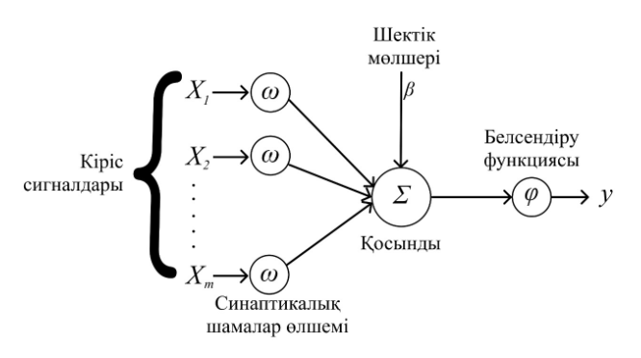

Сурет 1.11 – Нейрон моделі
Нейрон моделінде үш негізгі элементті атап көрсетуге болады [119]:
1. Салмақты байланыстардың болуы – салмағы бар синапстар. Осылайша, 𝑘 нейронының 𝑗 кірісіне түсетін әрбір 𝑥_{j} кіріс сигналы 𝜔_{kj} салмағына көбейтіледі. Биологиялық нейрондық желіден айырмашылығы, бұл салмақтар оң немесе теріс болуы мүмкін.
2. Қосқыш – синапстардың салмағын ескере отырып, кіріс сигналдарын қосады. Сондай-ақ, модельде белсендіруфункциясына берілген сигналдың күшеюін немесе әлсіреуін көрсететін шекті элемент бар.
3. Белсендіру(қысу) функциясы – шығыс сигналының амплитудасын шектейтін функция. Әдетте сигналды 0-ден 1-ге дейінгі аралықта реттейді немесе - 1-ден 1-ге дейін.
Математикалық теңдеулерді қолдана отырып, нейронның жұмысы келесідей сипатталмақ:

$u_{k}=\sum_{j=1}^{m}{w_{kj}x_{j}}$ (1.12)

$y_{k}=φ(u_{k}+b_{k})$ (1.13)

мұнда $x_{1},x_{2},…,x_{m}$ – кіріс сигналдары;
$w_{k1},w_{k2},…,w_{km}$ – нейронның синаптикалық салмағы;
$u_{k}$ – кірістердің сызықтық комбинациялары;
$φ()$ – белсендіруфункциясы;
$y_{k}$ – нейронның шығысы. Постсинаптикалық потенциал 2 формула бойынша есептеледі және $b_{k}$шекті элементтен аффиндік түрлендіру әсерімен түсіндіріледі:

$v_{k}=u_{k}+b_{k}$ (1.14)

Берілген шектеу k нейрон үшін сыртқы параметр болып табылады және $x_{0}=+1$ кіріс сигналды және $w_{k0}=b_{k}$ салмақты жаңа синапс түрінде түрленуі мүмкін. Онда 1 және 2 теңдеулер келесі түрде болады.

$u_{k}=\sum_{j=0}^{m}{w_{kj}x_{j}}$ (1.15)

$y_{k}=φu_{k}$ (1.16)

Белсендіруфункциясы (сығу) - жасанды нейронның шығу сигналын есептейтін функция. Белсендіруфункциялардың ішіндегі ең көп қаралатыны:
- Шектік функциясы немесе бір реттік секіру функциясы. Сонымен, егер кіріс мәні шекті мәннен төмен болса, белсендіруфункциясының мәні минималды мәнге тең болады, әйтпесе ол максималды мәнге тең болады. Бұл кейде Хевисайда функциясы деп те аталады. Математикалық түрде жазылуы:

$φ(v)=\left\{\begin{aligned}1, & v≥0 \\ 0, & v<0\end{aligned}\right.$ (1.17)

Сызықтық шек немесе гистерезис. Бұл функция бөлшектелген және үш интервалдан тұрады, олардың екеуі минималды және максималды шектік мән, ал үшіншісі өсетін шектік мән [119, с. 14-18; 120].

$φ\left(v\right)=\left\{\begin{aligned}1, \\ 0,\end{aligned} \left|v\right|,+\frac{1}{2} >v>-\frac{1}{2} {v≥+\frac{1}{2} \atop v≤-\frac{1}{2}}\right.$ (1.18)

Мұнда оператордың сызықтық аймағында күшейткіш коэффициенті 1-ге тең деп есептейміз және бұл функцияны сызықтық емес күшейткіштің жуықтауы деп санауға болады. Екі түрлі арнайы формасы бар: сызықтық қосқыш – оператордың сызықтық аймағы қанығу шегіне жетпейді; шектік функция – егер аймақтың сызықтық кірісі шексіз көп болса [119, с. 14-18].
- Сигмоидты функция – ЖНЖ құрудың ең көп таралу себептерінің бірі. Бұл тек 0 немесе 1- мәндерін ғана емес, сонымен қатар 0-ден 1-ге дейінгі диапазондағы шексіз жиынды да қабылдайды. Мұндай функцияның мысалы ретінде келесідей логистикалық функция болуы мүмкін:

$φ\left(v\right)=\frac{1}{1+exp⁡(-av)}$ (1.19)

мұнда а – сигмаоидты функцияның параметрі. а - параметрді орнату арқылы функцияның тік ауытқуын өзгертуге болады. Кей жағдайларда координатаның бастапқы мәніне қатысты симметрия қажет болады, соған сәйкес функция мәндері диапазоны -1-ден +1-ге дейін болу керек. Мұндай функция сигнум деп аталады және оның мысалы гиперболалық тангенс болуы мүмкін:

$φ(v)=tang(v)$ (1.20)
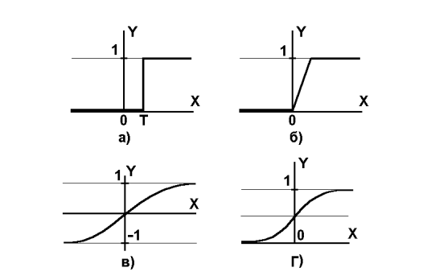

а ‒ шектік функция; ә ‒ гистерезис; б ‒ гиперболалық тангенс; в, г ‒ логистикалық фукнция

Сурет 1.12 – Белсендіруфункцияларының түрлері

Жоғарыда қарастырылған функция түрлері кіріс сигналын осы сигналдың барлық мәндері үшін дәл анықталған шығыс сигналына түрлендіреді (1.12-сурет). Бірақ, нейронның стохастикалық моделіне көшу қажеттігі туындауы мүмкін. Мұндай модельде нейрон -1 мен +1 күйінде болуы мүмкін және ықтималдылықтың өзгеруіне әкелуі мүмкін. Онда мұндай модельді келесі формуламен сипаттауға болады [119, с. 14-18]:

$φ\left(v\right)=\left\{\begin{aligned}+1, & P(v) ықтималдылығымен \\ -1, & 1-P\left(v\right)ықтималдылығымен\end{aligned}\right.$ (1.21)

мұнда х – нейронның күйі;
$P\left(v\right)$ – нейронды белсендіру ықтималдылығы. Аталған ықтималдылық сигмаоид функциясымен келесідей жазылады:

$P\left(v\right)=\frac{1}{1+exp⁡(-\frac{v}{T})}$ (1.22)

мұнда Т - синаптикалық шу эффектісін сипаттайды. Егер бұл параметр 0-ге ұмтылса, онда стохастикалық нейрон активациялық шекті мәнін алады.
- 2000-шы жылдардан бастап зерттеушілер жаңа белсендіру Relu (Rectified Linear Unit) функциясын қолдана бастады. Бұл оқу процесін жеделдетуге, сонымен қатар есептеулерді жеңілдетуге мүмкіндік береді, өйткені бұл функция скалярлық шаманың теріс бөлігін алып тастайды [121].

$f\left(x\right)=max⁡(0,x)$ (1.23)

Relu функциясы келесі суретте көрсетілген (1.13-сурет)

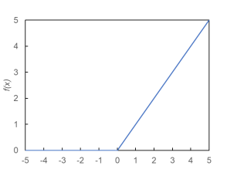

Сурет 1.13 – Relu функциясының графигі

Орамды желінің соңғы есептеу қабатында желіні оқыту барысында анықталған объекті белгілерінің санына сәйкес индекстік матрицалар қалыптасады және relu белсендіру функциясын қолдана отырып, деректер қалыпқа келтіріледі (1.14-сурет).

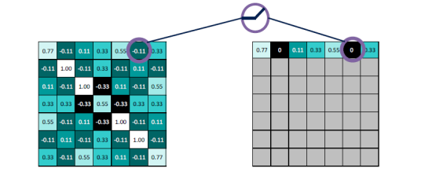

Сурет 1.14 – Relu функциясы арқылы орамды қабатта қалыпқа келтіруді қолдану

Пулинг қабаты немесе ішкі іріктеу. Пулинг қабаты (Pooling Layer) - бұл нейрондық желілерде, әсіресе орамды нейрондық желілерде (CNN), кеңінен қолданылатын қабат. Пулинг қабатының негізгі мақсаты - суреттердегі маңызды ерекшеліктерді сақтай отырып, деректердің өлшемін азайту. Бұл қабат суреттің көлемін азайтып, есептеу тиімділігін арттырады және артық сәйкестіктерді азайтуға көмектеседі. Пулингтің екі негізгі түрі бар:
1. Максималды пулинг (Max Pooling): әрбір терезедегі максималды мәнді таңдайды.
2. Орташа пулинг (Average Pooling): әрбір терезедегі орташа мәнді есептейді.
Пулинг қабаттары деректердің өлшемін азайтып, желінің өнімділігін арттырады, осылайша күрделілігін азайтады [122]. Ең көп қолданылатыны максималды пулинг. Түрлендірулер қиылыспайтын тіктөртбұрыштар немесе квадраттарға әсер етеді, олардың әрқайсысы бір пиксельге қысылады және таңдалған ядро өлшеміне тең аймақта максималды мәні бар пиксель таңдалады. Ішкі іріктеу қабаты қабатқа кіретін кіріс ақпаратын айтарлықтай қысады. Осы қабатты пайдаланудың негізгі себебі, егер алдыңғы жинақтау операциясы кейбір сипаттау белгілерін анықтаса, онда ары қарай өңдеу үшін кескіндердің егжей-тегжейлі мәліметтері қажет болмайды және азырақ мәліметтер қажет етіледі. Сонымен қатар алдыңғы қабаттағы деректерді сүзгілеу нейрондық желіні қайта оқытпауға көмектеседі. Ішкі іріктеу қабаты әдетте орамды қабаттар арасында болады. Пулинг қабатында максимум функциясынан бөлек, орташа мән функциясын немесе L2 қалыпқа келтіру функцияларын пайдалануға болады.
Бірақ қазіргі ОНЖ-де максималды функциясы бар пулинг қабаттары көптеп қолданылады [123]. Айта кету керек, кейбір зерттеу жұмыстарында алынған кескіндердің өлшемін азайту мақсатында, желі архитектурасына бірнеше пулинг қабаттарын қосады немесе олардан толығымен бас тартады. Пиксельдер түрінде ұсынылған пулинг қабатының жұмысы келесі 1.15-суретте көрсетілген.

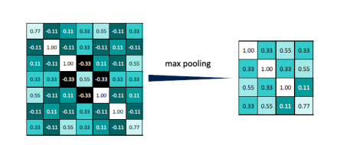

Сурет 1.15 – 2×2 ядросы бар максималды пулинг қабатының қолданылуы

Берілген ядро барлық кескін бойынша пиксельдерді өтіп шығып, өткен диапазонның максималды мәніне тең ядро өлшеміне дейін кішірейтілген жаңа кескінге барып сақталады. Осылайша әрбір таңдалған белгі үшін жаңа шығыс кескіні жасалады (1.16-сурет).

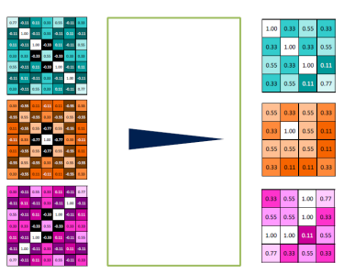

Сурет 1.16 – Түрлі салмақтағы және 2×2 ядросы бар максималды пулинг қабатын қолдану нәтижесі
Бірнеше орамды (свертка) қабаттар арқылы кіріс кескінін өңдеу және өткізу, сонымен қатар ішкі іріктеу операциялары нәтижесінде шығысында арналардың үлкен жинағы жасалады (әдетте, әрбір келесі қабатта шығарылған сипаттамалық белгілер саны артады және әрбір арнадағы кескін өлшемі азаяды). Онда деректердің аз мөлшері сақталады. Бұл деректер бастапқы кескіннен алынған абстрактілі сипаттамалық белгілер карталары болып табылады. Келесі қадамда соңғы сипаттамалық белгілер карталары біріктіріліп, толығымен қосылған нейрондық желі деңгейіне беріледі. Бұл желі бірнеше осындай қабаттарды қамтуы мүмкін. Толық қосылған қабаттар пикселдердің кеңістіктік құрылымын жоғалтатынын және кіріс кескініндегі пикселдер санымен салыстырғанда шағын өлшемге ие болатынын атап өткен жөн. Толық қосылған қабат үшін кіріс деректерін генерациялау схемасы 1.17-суретте көрсетілген.

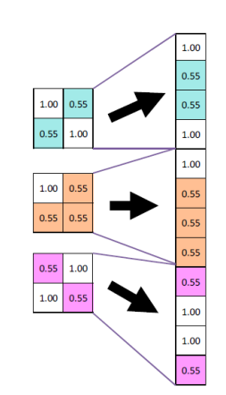

Сурет 1.17 – ОНЖ-де толық байланысқан қабат үшін кіріс деректерін қалыптастыру схемасы

1.17-суретте мысалда келтірілгендей, үш сипаттамалық белгілер картасы (2×2 матрицалар) бірінен соң бірі пиксельмен солдан оңға қарай 1×n шығыс векторына бағытталады, мұндағы n – толық байланысқан қабат алдында орналасқан нейрондық желінің соңғы қабатының барлық абстрактілі сипаттамалық белгі карталарының пикселдер саны.

  - Жерді қашықтықтан зондтау суреттерін (кескіндерін) өңдеудегі орамды нейрондық желі модельдері мен архитектураларына талдау

1.3.1 Сегментациялаудың қолданыстағы нейрондық желі модельдері мен архитектуралары
Жерді қашықтықтан зондтау деректерін тиімді өңдеу және талдау мақсатында орамды нейрондық желілер (ОНЖ) кеңінен қолданылуда. Бұл технология жоғары дәлдікпен және тиімділікпен семантикалық сегментациялауды қамтамасыз етеді. Соңғы жылдары терең оқыту мен ОНЖ-дағы жетістіктер қашықтықтан зондтау суреттерін талдау мүмкіндіктерін айтарлықтай кеңейтті. Бірнеше зерттеулер жоғары ажыратымдылықтағы әуе және спутниктік кескіндерді семантикалық сегментациялауда терең оқыту әдістерінің тиімділігін көрсетті. Әдетте, нейрондық желінің архитектурасы және әртүрлі параметрлер эксперименталды түрде таңдалады. Себебі, орамды нейрондық желілерде көптеген нейрондық қабаттар бар.
Жерді қашықтықтан зондтау деректерін семантикалық сегментациялау моделі мен алгоритмдерін әзірлеу үшін қашықтықтан зондтау кескіндеріне бейімделген терең оқыту мен орамды нейрондық желілердегі (CNN) соңғы жетістіктерді ескеру қажет. Бірнеше зерттеулер жоғары ажыратымдылықтағы әуе және спутниктік кескіндерді семантикалық сегментациялауда терең оқыту әдістерінің тиімділігін көрсетті [115, р. 144; 116, р. 9491376]. Келесі зерттеулер U-Net, DeepLabv3+ және Net сияқты терең оқыту үлгілері дәл семантикалық сегментациялауды қамтамасыз ете отырып, қашықтықтан зондтау кескіндеріндегі мүмкіндіктерді тиімді шығарып, жіктей алатынын көрсетті [124-127]. Сонымен қатар, контекстке негізделген толық орамды желілерді және үлкен масштабты біріктіру желілерін қолдану қашықтықтан зондтау кескіндеріндегі семантикалық сегментацияның дәлдігін жақсартатыны келесі авторлардың еңбектерінде көрсетілген [128, 129].
U-Net моделі алғаш рет биомедициналық суреттерді сегментациялау үшін ұсынылғанымен, оның қарапайым және тиімді архитектурасы қашықтықтан зондтау деректерін өңдеу үшін де кеңінен қолданылады. U-Net архитектурасы симметриялық энкодер-декодер құрылымынан тұрады, ол суреттің кеңістіктік ақпаратын сақтай отырып, ерекшеліктерді тиімді түрде шығарады.
U-Net-тің бірнеше жетілдірілген нұсқалары бар, мысалы, Residual U-Net және Attention U-Net. Residual U-Net қалған байланыстарды енгізу арқылы тереңірек желілерді оқыту мәселелерін шешуге мүмкіндік береді, ал Attention U-Net назар механизмдерін қолдану арқылы маңызды ерекшеліктерге назар аударады.
DeepLabv3+ моделі суреттерді сегментациялау үшін кеңінен қолданылады және қашықтықтан зондтау деректерін өңдеуде өзінің жоғары дәлдігімен танымал. Бұл модель кең контекстік ақпаратты алу үшін кеңейтілген конволюцияларды және тиімді объект шекараларын сақтау үшін энкодер-декодер архитектурасын пайдаланады. DeepLabv3+ модельдерінің артықшылығы олардың күрделі объектілерді және жоғары ажыратымдылықтағы суреттерді сегментациялау мүмкіндігі болып табылады.
Сонымен қатар, қашықтықтан зондтау деректерін семантикалық сегментациялау үшін бірқатар әдістер мен технологиялар қолданылды. Трансферттік оқыту алдын-ала дайындалған модельдерді пайдаланып, сегментация дәлдігін арттырады және белгіленген деректердің аз болуына байланысты мәселелерді шешеді [130-132]. Сенімділікке негізделген жүйелілікке оқыту да тиімді болып табылады, себебі бұл әдіс әртүрлі деректер көздерінен алынған ақпаратты біріктіруге мүмкіндік береді. Сонымен қатар, зерттеушілер [133-136] өз еңбектерінде сенімділікке негізделген назар аудару механизмдерінің интеграциясын қолданып, яғни, арналық зейін және атрибуттық зейін, қашықтықтан зондтау кескіндері үшін семантикалық сегментация модельдерінің беріктігі мен дәлдігін жақсартқан.
Қашықтықтан зондтау деректерін семантикалық сегментациялау алгоритмдерін әзірлеу модельдік архитектуралар мен оқыту стратегияларында үздіксіз ілгерілеушіліктері бар қарқынды дамып келе жатқан сала екенін атап өткен жөн [137, 138]. Осылайша, жүргізіліп жатқан зерттеулер әртүрлі қашықтықтан зондтау тапсырмалары үшін семантикалық сегментациялау үлгілерін бейімдеу үшін ғимараттарды, жолдарды сегментациялау және теңіздегі қашықтықтан зондтау сияқты нақты қолдану салаларын шешуге бағытталған [115, р. 144-18; 139, 140].
Осы уақытқа дейін ОНЖ-ні оқыту үшін басқару модельдерін дайындаудың әртүрлі әдістері қолданылып келді. 2010 жылдан бастап 50-ден астам мекеме Imagenet деректер жиынтығын дайындау бойынша жұмыстар жүргізді [141], CNN әдістерін қолдана отырып Keras модулінің ImageDataGenerator функциясы негізінде жаңа деректер жиынтығын дайындау әдістемесі [142] Python – да жазылған. Сонымен қатар деректер жиынын құруда IBM, Intel, Microsoft және Nvidia [143] компанияларымен серіктестікте болған Preferred Networks әзірлеген Chainer модулінің функциясы қолданылады.
Deli және т.б. авторлар [144] ЖҚЗ суреттерінде (кескіндерінде) жер жамылғысының төрт класын (дәнді дақылдар, үй, топырақ және орман) жіктеу үшін ОНЖ негізіндегі жаңа әдісті әзірледі. Олар нейрондық желіні оқыту үшін ОНЖ кірісіне әрбір класс үшін 100 суреттен берді. Келесі мақала [112, p. 329-1-329-20] ОНЖ қолданып, ғарыштық (спутниктік) ақпараттың жіктелуі мен сегменттелуін ұсынған. Ол ғарыштық (спутниктік) ақпаратты бес класқа бөліп көрсетті: өсімдіктер, Жер, жол, автотұрақ, теміржол, құрылыс және сумен жабдықтау.

    - Нейрондық желінің VGG моделі, ResNet U-net архитектуралары
VGG моделі. Visual Geometry Group (VGG) нейрондық желі архитектурасының төрт нұсқасы бар: VGG-11, VGG-13, VGG-16 және VGG-19, мұнда 11, 13, 16 және 19 сандары желідегі қабаттар санын білдіреді. Оксфорд университеті VGG-16 моделін суреттердегі объектілерді тану үшін әзірледі [145]. VGG-16 желісі 2014 жылы Imagenet байқауында кескіндерді визуалды тану мәселесін шешуде 93,3% дәлдікпен 1-ші орынға ие болды [146]. Бұл желінің архитектурасының ерекшелігі – 3×3 пиксель өлшеміндегі шағын орам (сверточное) ядросын қолдану. Нейрондық желі екі бөлікке бөлінеді: бірінші бөлім ауыспалы орам (свертка) және пулинг каскадтарынан тұрады, оның ішінде екі каскад «орам – орам – пулинг қабаты» және үш каскад «орам – орам – орам – пулинг қабаты» болып бөлінеді. Пулинг қабатында 2×2 ядросымен максималды біріктіру операциясы қолданылады. Бұл бөлім кескіннің маңызды ерекшеліктерін анықтайды. Екінші бөлім суреттегі объектіні алдыңғы кезеңде таңдалған белгілерге негізделе отырып жіктеуге жауап береді және үш толық байланысқан қабатты қамтиды. Осылайша, VGG-16 желісі үш түсті арнадағы (қызыл, жасыл және көк) кемінде 224×224 пиксель өлшеміндегі кескіндерді қабылдайды, ал шығысында объектілердің белгілі бір класқа жату ықтималдығын кодтау форматында көрсетеді (1.18-сурет).
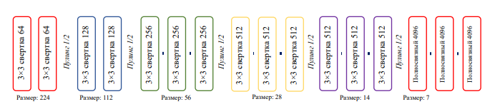

Сурет 1.18 – VGG-16 ОНЖ архитектурасы

Ескерту – Әдебиет негізінде құралған [147]

Бұл ОНЖ архитектурасы кескіндерді кластарға жіктеу тапсырмаларын орындауға арналған. Авторлар бұл модельдің әртүрлі деректер жиынтығында көптеген мәселелерді шешуге қабілетті екенін атап көрсетеді [148]. Колесников және оның әріптестері геоақпараттық мәселелерді шешу үшін ОНЖ VGG16 және Inception-V3 көмегімен жүргізілген эксперимент нәтижелерін жариялады [148, с. 371-383]. Авторлар нейрондық желілердің дәстүрлі алгоритмдік модельдермен салыстырғанда жақсы нәтижелер беретінін атап өтті. Дегенмен, мұндай ОНЖ-ні қолдану үшін нақты тапсырмаға сәйкес желінің архитектурасы мен детектор моделін таңдау біраз уақытты талап етеді. Келесі автор еңбегінде [149] ОНЖ-нің VGG-16 және U-net компоненттерінен тұратын архитектурасы жасалды. Бұл желі аэрофототүсірілімді сегментациялау және әуежай инфрақұрылымының элементтерін белгілеу мәселелерін шешуге арналған. Зерттеу нәтижесінде ОНЖ осындай комбинацияны қолдана отырып, объектіні танудың ең жоғары дәлдігін анықтаған - 92%.
ResNet архитектурасы. Resnet (Residential network) моделін Microsoft корпорациясы кескіндердегі объектілерді тану, локализациялау және анықтау үшін жасаған. Модель ILSVCC 2015 байқауының жеңімпазы және 2015 жылы суреттердегі объектілерді анықтау және сегментациялау тапсырмаларының жеңімпазы болды (Microsoft Common Objects in Context, MS COCO). ResNet авторлары кең ауқымда екі деңгейлі уақытша шешім әдісін қолданды. Сондай-ақ, желіде объектілердің санын азайту үшін 1×1 орамды (свертка) және кейіннен 3×3 орамды қабаттарды қолданатын сүзу қабаттары (bottleneck layers) енгізілген, бұл әр қабаттағы объектілердің шығысын төмендетуге мүмкіндік береді. Сүзу қабаттарын қолдану талданатын сипаттамалардың бастапқы комбинациясын сақтай отырып, есептеу ресурстарына түсетін жүктемені азайтады. Желінің соңғы қабаты Softmax функциясы бар пулинг қабаты болып табылады, ол шығыс деректерін түпкілікті толық байланысқан қабаттың мәндерін 0-ден 1-ге дейінгі ықтималдықтар жиынтығына түрлендіру үшін пайдаланылады [150].
U-Net архитектурасы. U-Net архитектурасында деректер жиынтығы екі бөліктен тұрады: есептеуге арналған кішірейтілетін бөлік және кескіндегі объектілерді кеңістікте бөлуге арналған кеңейтілетін бөлік. Бұл модель толық қосылған қабаттарды пайдаланбайды. Нәтижесінде модель параметрлерінің саны азаяды және шағын деректер жиынын пайдаланып жаттығуға болады.
Зерттеулерде [151] ғарыштық суреттерді қолданып, көшкін аймақтарын анықтау және кескінге негізделген сегментациялау, сондай-ақ деректерге негізделген екі кезеңдік құрылым талданған. Үлкен өлшемді ғарыштық суреттердегі объектілерді және кең ауқымды көшкін орындарын анықтау үшін Faster-RCNN алгоритмі және U-Net арқылы сегментациялау әдісі қолданылған. Өнімділікті арттыру үшін анықталған көшкіндердің шекараларын нақтылау мақсатында жиек анықтау алгоритмі пайдаланылған. Келесі зерттеуде [152] жоғары ажыратымдылықтағы ғарыштық суреттерді пайдалана отырып, жеке ағаш түрлерін тану үшін U-Net архитектурасының қолданылуы қарастырылған, және аралас ормандар үшін терең оқыту әдістері қолданылған.
Негізгі U-Net архитектурасы кодтау және декодтау бөлімдерінен тұрады. Кодтау бөлімі бес блоктан құралған орамды нейрондық желіні қамтиды: әрбір блокта 3×3 өлшеміндегі екі орамды қабат, әрбір қабатқа қолданылатын ReLU белсендіру функциясы, сондай-ақ 2×2 өлшеміндегі төмендету қабаты бар batch normalization қабаты бар. Декодтау бөлімі кодтау сияқты бес блоктан тұрады: әрбір 2×2 өлшеміндегі үлкейту қабаты, кодтау белгілерімен біріктірілетін қабат, 3×3 өлшеміндегі екі орамды қабат және әрбір қабатқа қолданылатын ReLU белсендіру функциясынан, сондай-ақ максималды біріктіру (max pooling) қабаттарынан тұрады. Соңғы қабат пиксель деңгейінде 1.20-суретті жіктеу үшін сигмаоидты белсендіру функциясын қолданады [153].

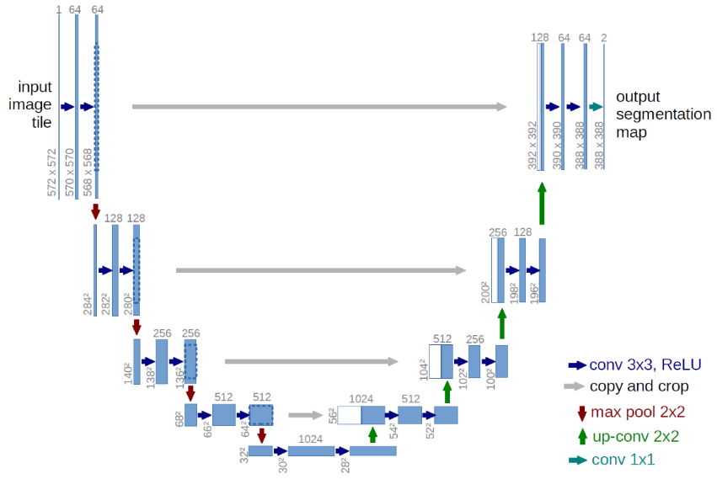

Сурет 1.20 – Нейрондық желінің U-Net архитектурасы

Ескерту – Әдебиет негізінде құралған [154]

Қашықтан зондтау технологиясын қолдану арқылы жоспарланбаған қалалық аумақтардағы жеке ғимараттарды автоматты түрде сипаттау және күрделі ландшафттар мен елді мекендердің тығыздығын ескере отырып, U-Net негізіндегі қалалық ауылдарды картаға түсіру парадигмасы ұсынылған. Зерттеу мақсаттары ретінде кеңістіктік ажыратымдылығы 0,5 м және сегіз панорамалық жолағы бар worldview спутниктік суреті пайдаланылған. SVM-ді Landsat ‒ TM көмегімен басқа алгоритмдермен салыстырып, дәлдігі 86% жеткен [155].
Соңғы жылдары орамды нейрондық желі (CNN) кескінді өңдеу үшін машиналық оқытуда басым парадигмаға айналды. Келесі зерттеуде U-Net модификацияланған архитектурасын спутниктік кескіндерден контекстік ақпаратты алу үшін қолданған. Зерттеу DenseNet архитектурасын енгізу арқылы, қайталанатын белгілер карталарын пайдалануды қарастырған. Ішкі іріктеу мен күшейтілген іріктеу арасында ұзақ қашықтықты есептеу арқылы байланыстар жүзеге асырылған. Ұсынылған архитектура сәйкесінше сандық салыстырудың қиылысумен біріктірілуі 73,02% және жалпы дәлдігі 96,02% көрсеткен [156]. Көптеген зерттеулер NDVI өнімдері топырақтың түсіне, ылғалдылығына, атмосфералық жағдайларға және т.б. байланысты тұрақсыз болуы мүмкін екенін растайды. Топырақ эрозиясының кеңістіктік таралу карталарын жасау кезінде Landsat (NDVI, SAVI және SARVI) көмегімен алынған үш вегетациялық индекстері қолданылды және олар алынған топырақ эрозиясының VI карталарының дәлдігін бағалады және топырақ эрозиясының белгілерін су жинау деңгейінде анықтау үшін ең жақсы мәні VI екенін анықтады [157], ал Ren H., Zhou G және т.б. авторлар өз еңбектерінде қызыл және NIR жолақтары «топырақ сызығы» тұжырымдамасын қолдану арқылы топырақ эрозиясын анықтауға болатынын ашып көрсетті [158]. Суреттердің сапасы мен қасиеттеріне ғарыш кемесі орбитасының пішіні мен биіктігі әсер етеді, яғни, орбита шеңбері, жер беті түсірілімінің бірдей биіктігі. Түсіру барысында да қозғалып кету нәтижесінде суреттерде қателіктер пайда болады. Сондай суреттердің бірі 1.1.2 бөлімінде берілген 1.1-суретте көрсетілген, яғни түсірілім кезіндегі істен шыққан пиксельдерді өңдеу нәтижесі [159].

1.3.3 Орамды нейрондық желі моделдерінің артықшылығы мен кемшіліктері
Орамды нейрондық желі (Convolutional Neural Network, CNN) моделдері компьютерлік көру мен бейнелерді тану салаларында үлкен жетістіктерге жеткен технологиялардың бірі болып табылады. Машиналық оқытудың басқа әдістеріне қарағанда ОНЖ негізгі артықшылықтары:
- автоматты ерекшеліктерді шығару: CNN-дер бейнелердегі ерекшеліктерді автоматты түрде анықтай алады, бұл қолмен ерекшеліктерді шығаруды қажет етпейді [160]. Бұл әдіс бейнелерді өңдеуді жеңілдетеді және адам қатесін азайтады;
- тұтастай алғанда, көптеген тапсырмалардағы ОНЖ (CNN) басқа әдістермен салыстырғанда суреттердегі (кескіндердегі) объектілерді тану мен жіктеудің айтарлықтай жоғары дәлдігін береді. CNN моделдері үлкен көлемдегі деректермен жақсы жұмыс істейді және жоғары дәлдікпен тану мен классификациялау тапсырмаларын орындай алады. Олар терең қабаттары арқасында бейнелердің күрделі құрылымдарын тануға қабілетті [161];
- үлгілеу қабілетінің жоғарлығы, CNN-дер кеңейтілген бейнелерді, шуылданған бейнелерді және масштабталған бейнелерді тиімді өңдей алады, бұл оларды әр түрлі қосымшаларда қолдануға мүмкіндік береді [150, р. 770-777];
- толық байланысқан нейрондық желімен салыстырғанда, ОНЖ-де оқытылатын салмақтардың саны әлдеқайда аз, өйткені бір таразы ядросы кіріс кескінінің әрбір пикселі үшін өзінің жеке салмақ коэффициенттерін жасаудың орнына бүкіл кескін үшін толығымен пайдаланылады. Бұл оқыту кезінде нейрондық желіні оған енгізілген әрбір кескінді толық байланысқан нейрондық желі сияқты үлкен салмақ коэффициенттері арқылы пиксельдерін есте сақтаудың орнына кіріс ақпаратын жалпылауға итермелейді;
- графикалық процессорларда желіні оқыту және алгоритмдерді жүзеге асыру мүмкіндіктерін пайдалануда есептеулерді параллельдендіру ыңғайлы;
- танылатын кескіннің айналуына және ығысуына салыстырмалы төзімділігі;
- қатенің кері таралуының классикалық әдісін қолдана отырып оқыту.
Орамды нейрондық желі модельдерінің кемшіліктері:
- есептеу күрделілігі, CNN моделдері үлкен көлемдегі деректерді өңдеу үшін үлкен есептеу ресурстарын қажет етеді. Бұл олардың жаттығу уақыты мен инфрақұрылым шығындарын арттырады [145];
- деректерге тәуелділік, CNN-дердің тиімді жұмыс істеуі үшін үлкен көлемде таңбаланған деректер қажет. Деректер жетіспеген жағдайда модельдер нашар нәтиже көрсетуі мүмкін;
- интерпретацияның қиындығы, ОНЖ-лер қара жәшік модельдері болып табылады, яғни олардың ішкі жұмысы түсініксіз болуы мүмкін. Бұл шешімдерді түсіндіруді қиындатады және кейде сенімсіздік туғызады [162].
ОНЖ (CNN)-нің басты кемшіліктерінің бірі – зерттеуші не ізденуші конфигурациялайтын параметрлердің көп болуы. Бұл жағдайда қол жетімді есептеу қуатының шектеулерін ескере отырып, белгілі бір тапсырма үшін параметрлердің оңтайлы мәндерін таңдау қажет екендігі түсініксіз. Желінің өзгермелі параметрлеріне: қабаттар саны, қабаттардың әрқайсысы үшін орам (свертка) ядросының өлшемі, қабаттар үшін ядро саны, қабатты өңдеу кезінде ядроның ығысу қадамы, ішкі іріктеу қабаттарының қажеттілігі мен саны, олардың өлшемдерін азайту дәрежесі, өлшемді азайту функциясы (максимум, орташа және басқаларын таңдау), нейрондардың берілу функциясы (функция) орамды (сверточный) шығыстағы толық байланысқан нейрондық желінің болуы және оның параметрлері жатады. Барлық параметрлер нәтижеге айтарлықтай әсер етеді, бірақ көп жағдайда эмпирикалық параметрлер таңдалады. Осы уақытқа дейін бірқатар тексерілген әрі тиімді жұмыс істейтін желі конфигурациялары әзірленді, бірақ жалпы жағдайда жұмыс жасайтын жаңа тапсырмалар үшін жаңа желіні құру мәселелері толығымен зерттелмеді.
Орамды нейрондық желі моделдері көптеген артықшылықтарға ие болғанымен, олардың есептеу күрделілігі мен деректерге тәуелділігі сияқты кемшіліктері де бар. Бұл кемшіліктерді жеңу үшін зерттеушілер модельдерді оңтайландыру және деректерді алдын ала өңдеу әдістерін жетілдіру жолында жұмыстар жүргізуде.

1-бөлім бойынша қорытынды
Зерттеу жұмысының бірінші бөлімінде ғарыштық (спутниктік) суреттерді (кескіндерді) пайдаланудың негізгі аспектілері, олардың міндеттері, сегментациялау әдістері мен алгоритмдері, соның ішінде кластерлеу алгоритмдері, жіктеуіштер, дескрипторлар, детекторлар, нейрондық желілер қарастырылды.
Ғарыштық суреттерді (кескіндерді) сегментациялаудың теориясы мен тәжірибесінің түрлі аспектілері келесі ғалымдардың еңбектерінде қамтылған, атап айтсақ отандық ғалымдар: Еримбетова А., Черикбаева Л. Есенова М., Абдикеримова Г.Б., және т.б., ТМД ғалымдары: Багаев С.М., Медведева Е.В., Вик К.В., Друки А.А., Григорьев Д.С., т.с.с., шетелдік ғалымдар: Pan Z., Xu J., Soni A., Koner R., және т.б. Аталған ғалымдардың еңбектерінің нәтижесінде ғарыштық суреттерді сегментациялаудың түрлі әдістері көрсетілген, яғни ғарыштық суреттерді сегментациялау түрлі модельдер мен алгоритмдерді қолданып көрген. Біреулері текстура бойынша сегментацияласа, біреулері шекараны сызу бойынша сегментациялаған, ал басқа біреулері шектік мән арқылы немесе NIR бойынша RGB арналары негізінде NDVI коэффициентін есептеу арқылы сегментациялаған.
Зерттелген жұмыстар негізінде осы аталған әдістердің жіктелуі жасалды. Ғарыштық (спутниктік) суреттердің ерекшеліктері олардың ажыратымдылығымен, спектрлік сезімталдығымен, уақыттық және кеңістіктік қамтылуымен, сондай-ақ жер бетіндегі объектілерді локализациялау және талдау қабілетімен анықталады. Әдебиеттерді талдау және заманауи орамды нейрондық желілерді (CNN) зерттеу нәтижелері көрсеткендей, CNN суреттердегі объектілерді тиімді тану және жіктеу үшін қуатты құрал болып табылады. Оның дәлдігі мен жылдамдығы классикалық машиналық оқыту әдістерінен асып түседі. CNN объектілерді суреттер арқылы талдауды қажет ететін әртүрлі салаларда кеңінен қолданылады.
Сонымен қатар, шолу ЖҚЗ суреттерінде ашық дереккөздерде сипатталған және өсімдіктерді анықтау әдістері көбінесе есептеу күрделілігіне ие және диссертациялық зерттеуде туындаған мәселелерді шешу үшін бейімделуді қажет ететіндігін көрсетті. Сондықтан ОНЖ-ні әзірлеу және өзгерту, сондай-ақ жоғары кеңістіктік ажыратымдылық деректері бойынша өсімдіктерді автоматты түрде анықтау, сегментациялау және жіктеу үшін суреттердегі объектілерді локализациялау әдістері қажет.
Қорытындылай келе, соңғы зерттеулер талдауы жерді қашықтықтан зондтау деректері үшін терең оқытуға негізделген семантикалық сегментация үлгілерінің жағдайын көрсетеді. Жетілдірілген CNN архитектураларын, зейін механизмдерін және трансферттік оқыту стратегияларын пайдалана отырып, әртүрлі қашықтықтан зондтау кескіндерін семантикалық сегментациялаудың дәл және сенімді алгоритмдерін жасауға болатынын байқауға болады.

2 ОНЖ НЕГІЗІНДЕ ҒАРЫШТЫҚ СУРЕТТЕРДІ (КЕСКІНДЕРДІ) СЕМАНТИКАЛЫҚ СЕГМЕНТАЦИЯЛАУ АЛГОРИТМІН ҚҰРУ

2.1 Ғарыштық суреттердегі (кескіндердегі) шуды бәсеңдету алгоритмдерін құру

2.1.1 Шуды бәсеңдету алгоритмінің құрылу негіздері
Сегментациялау тапсырмаларын шешу барысында CNN архитектурасын қолданып, жақсы нәтижеге жету үшін үлкен көлемдегі деректер қажет, бірақ ол әрдайым қол жетімді емес, өйткені жаңа таңбаланған деректер жиынтығын құру қымбат және ұзақ процесс болып табылады. Бұл шектеуді жеңу үшін нейрондық желілерді әдетте нөлден бастап оқытпайды. Оның орнына, олардың салмақтары, мысалы, Imagenet сияқты үлкен деректер жиынтығында алдын ала дайындалып, сол таразылармен инициализацияланады [146]. Бұл негізінен трансферттік оқыту тәсілі деп аталады. Сонымен қатар, жаңа мәселелерді шешуде барлық салмақтар жиі қайта оқытылмайды, тек соңғы толық байланыс қабаттарының салмақтары оқытылады. Бұл процесс дәл баптау деп аталады. Деректер жиынтығын жасанды үлкейту (толықтыру) алгоритмі айналу және шағылысу сияқты бастапқы объектілерге жасанды геометриялық түрлендірулерді қолдану арқылы жаңа оқыту мысалдарын жасау болып табылады. Бұл алгоритмді қолданудың негізгі мақсаты – деректер көлемін көбейту және құру, нейрондық желіні жақсы оқыту және қайта оқыту процесін азайту болып табылады. Кескіндік деректер жиынын жасанды түрде ұлғайту (толықтыру) алгоритмі келесідей:
- Жасыл түстегі сурет (кескін) арналарының қанықтылығын өзгерту.
- Бұлыңғырлық мәні 5% және ядро ені мен биіктігі 0,5 болатын Гаусс сүзгісін қолдану.
- 4×4 өлшемді қалыпқа келтірілген пиксельді терезе сүзгісі арқылы кескін пикселдерінің орташа мәнін алу.
- Айналу бұрыштары 5º, 15º,50º, 90º, 180º болатын олардың ортасына қатысты кескінді бұру.
- Кескінді жиектерінен қиып алу және өлшемін екі есе азайту (жақтауды қоспағанда) және кескіннің орта бөлігінің өлшемін кубтық интерполяцияны қолдана отырып, қажетті өлшемдерге өзгерту.
Алгоритмнің орындалуы келесі код үзіндісінде көрсетілген (2.1-сурет).
Кескін деректерінің жиынтығын құру және жасанды үлкейту алгоритмін енгізу NumPy, SciPy және т.б. кітапханаларын қолдана отырып, Python программалау тілі арқылы жүзеге асырылды.
Ғарыштық 2.1-суреттерді өңдеудің алғашқы деңгейлерінің бірі ол суретті шудан тазалау мәселесі. Сол себептен цифрлық кескіндердегі шуды тиімді азайту алгоритмін әзірлеу осы зерттеу жұмысында ұсынылып отыр. Олар кеңістіктік сүзудің, жиілік аймағындағы сүзудің және сызықтық емес сүзудің мықты жақтарын біріктіреді. Алгоритм кескіннің шеттері мен ұсақ бөлшектерін сақтай отырып, шуды жоюға бағытталған, нәтижесінде одан әрі талдау мен өңдеуге жарамды жоғары сапалы кескін пайда болады.
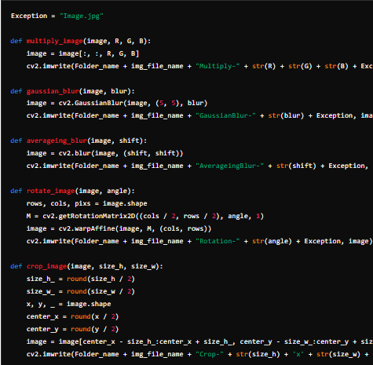

Сурет 2.1 – Кескіндік деректер жиынын жасанды түрде ұлғайту (толықтыру) алгоритмінің орындалу кодының үзіндісі

Әзірленген алгоритмнің тиімділігін бағалау және оның артықшылығын көрсету үшін басқа заманауи алгоритмдермен салыстыру үшін стандартты сынақ кескіндерінің жиынтығында сыналады. Бұл жұмыстың түпкілікті нәтижесі медицина, бақылау және қашықтықтан зондтау сияқты цифрлық кескіндерді пайдаланатын әртүрлі салаларда қолдануға болатын сенімді және тиімді Python негізіндегі алгоритм болады. Алгоритм JPEG және PNG сияқты әртүрлі кескін пішімдерімен жұмыс істеуге арналған. Негізгі мақсат – кескіннің айқындылығына әсер етпестен шуды жою арқылы кескіндердің визуалды сапасын жақсарту. Сонымен қатар, жоба шуды болдырмаудың жаңа әдістерін үйрену және оларды Python-ға енгізу арқылы кескінді өңдеу саласына үлес қосуға бағытталған [163]. Шуды жоюдың әртүрлі тәсілдерінің ішінде медианалық сүзгі және орташа сүзгі әдістері таңдалды. Медианалық сүзгі де, ортаңғы сүзгі де суреттерден шуды кетіру үшін кеңінен қолданады. Қолданылатын сүзгіні таңдау суреттегі шу түріне және қажетті нәтижеге байланысты. Орташа сүзгі кескіннің әр пикселінің мәнін іргелес пикселдердің орташа мәнімен ауыстыру арқылы жұмыс істейді. Бұл суреттегі жоғары жиілікті шуды азайтатын тегістеу әсеріне әкеледі. Орташаландыру сүзгісі әсіресе Гаусс шуын басуда тиімді, бұл Гаусс ықтималдығының таралуы бар шу түрі [164]. Екінші жағынан, медианалық сүзгі әр пикселдің мәнін іргелес пикселдердің медианалық мәнімен алмастырады. Бұл сүзгі әсіресе тұз бен бұрыш типтес шуды азайтуда тиімді, ол кездейсоқ кескіннің кейбір пикселдерін қара немесе ақ түске айналдырады [165]. Орташа сүзгіден айырмашылығы, медианалық сүзгі кескіннің шеттерін бұлдыратпайды, бұл оны айқын жиектері мен ұсақ бөлшектері бар кескіндер үшін жақсы таңдау етеді [163, р. 167-193]. Осылайша, орташа сүзгі Гаусс шуын азайту үшін жақсы, ал медианалық сүзгі тұз бен бұрыш типтес шуды азайту үшін жақсы. Екі сүзгі де шуды азайту үшін тиімді, бірақ олар суреттегі шу түріне және қажетті нәтижеге байланысты әр түрлі күшті және әлсіз қасиеттерге ие.
Берілген мәселенің кейбір ықтимал шешімдері орташа және медианалық сүзу сияқты кеңістіктік сүзу әдістерін қолдануды қамтиды. Бұл әдістер пиксель мәнін айналасында орналасқан пикселдердің орташа мәнімен алмастырады, гаусстық шуларды тиімді түрде жояды, бірақ шеттерін бұлдыратып, ұсақ бөлшектерін жоғалтуға бейім [166]. Тағы бір шешім кескіндегі шудың ерекшеліктерін зерттеп, оны жоя алатын машиналық оқытуға немесе терең оқытуға негізделген әдістерді қолдану болуы мүмкін. Осыған сүйене отырып, цифрлық кескіндердегі шуды азайту мәселесінің әртүрлі шешімдері бар, мысалы, кеңістіктік сүзуді, машиналық оқытуға негізделген әдістерді немесе реттелетін алгоритмдерді пайдалану.
Шуды жоюдың әртүрлі тәсілдерінің ішінде медианалық сүзгі және орташа сүзгі әдістері таңдалды. Медианалық сүзгі де, ортаңғы сүзгі де суреттерден шуды кетіру үшін кеңінен қолданылады. Қолданылатын сүзгіні таңдау суреттегі шу түріне және қажетті нәтижеге байланысты.
Зерттеу барысында OpenCV және NumPy кітапханаларын қолдана отырып, сүзу алгоритмдерін қолдануға негізделген суреттердегі (кескіндердегі) шуды азайту әдісі жасалды. Бұл құралдарды таңдау олардың кескінді өңдеу және талдау саласындағы кең мүмкіндіктеріне, сондай-ақ басқа программалық құралдармен интеграцияланудың қарапайымдылығына байланысты. Зерттеудің негізі суреттердегі шуды азайту үшін әртүрлі сүзгілерді әзірлеу және сынақтан өткізу болып табылады: орташа сүзгі, медианалық сүзгі және теңдестірілген орташа медианалық сүзгі. Бұл әдістерді жүзеге асыру үшін «cv2» және «numpy» модульдері пайдаланылды, бұл суреттермен (кескіндермен) жұмыс істеуге және мәліметтер массивтерінде күрделі математикалық операцияларды орындауға мүмкіндік береді.
Қажетті кітапханалар мен модульдерді импорттау алгоритмді жүзеге асырудың алғашқы қадамы болып табылады. «cv2» модулі кескінді өңдеудің негізгі операцияларына, соның ішінде оларды оқуға, көрсетуге және сақтауға жауап береді. «numpy» деректер массивтерімен жұмыс істеуге арналған құралдарды ұсынады, бұл кескінді өңдеу кезінде өте маңызды, өйткені кескін пиксель массиві болып табылады. «Time» және «os» модульдері сәйкесінше алгоритмнің орындалу уақытын және файлдық жүйемен өзара әрекеттесуін өлшеу үшін пайдаланылды. Өңдеу нәтижелерін визуализациялау «matplotlib» кітапханасынан «pyplot» модулі арқылы жүзеге асырылады. Суретті (кескінді) өңдеу процесі бастапқы және өңделген кескіндері бар каталог жолдарын және өңделетін файл атауларын анықтаудан басталады. Әрі қарай, өңдеу нәтижелерін көрсетуге және сақтауға жауап беретін output_image функциясы жасалды. Шуды азайту үшін сүзу ядроларын (get_kernel) құратын және сол ядроларды кескіндерге (mean_filter, median_filter) қолданатын функциялар енгізілді. Орташаландыру ядросының мәндері бұлыңғыр және шуды азайту әсеріне қол жеткізу үшін орташаланған және кескіннің әрбір пикселіне қолданылатын матрица болып табылады. Орташа сүзгі кескінді орташалау ядросымен жинақтау арқылы жүзеге асырылады, бұл пиксельдер санының өзгеруін азайтуға мүмкіндік береді. Медианалық сүзгі, өз кезегінде, әр пиксельді оның айналасындағы медианамен алмастырады, бұл импульстік шуды тиімді түрде жояды. Теңдестірілген орташа медианалық сүзгі алдыңғы екі сүзгінің нәтижелерін біріктіреді, бұл шуды азайту мен кескін бөлшектерін сақтау арасындағы оңтайлы тепе-теңдікке қол жеткізуге мүмкіндік береді. Алгоритм нәтижелері суреттердегі (кескіндердегі) шуды азайту үшін әзірленген сүзгілерді қолданудың тиімділігін көрсетеді. Жылтыратылған сүзгінің тепе-теңдігін қолданудың оң әсері әсіресе байқалады.

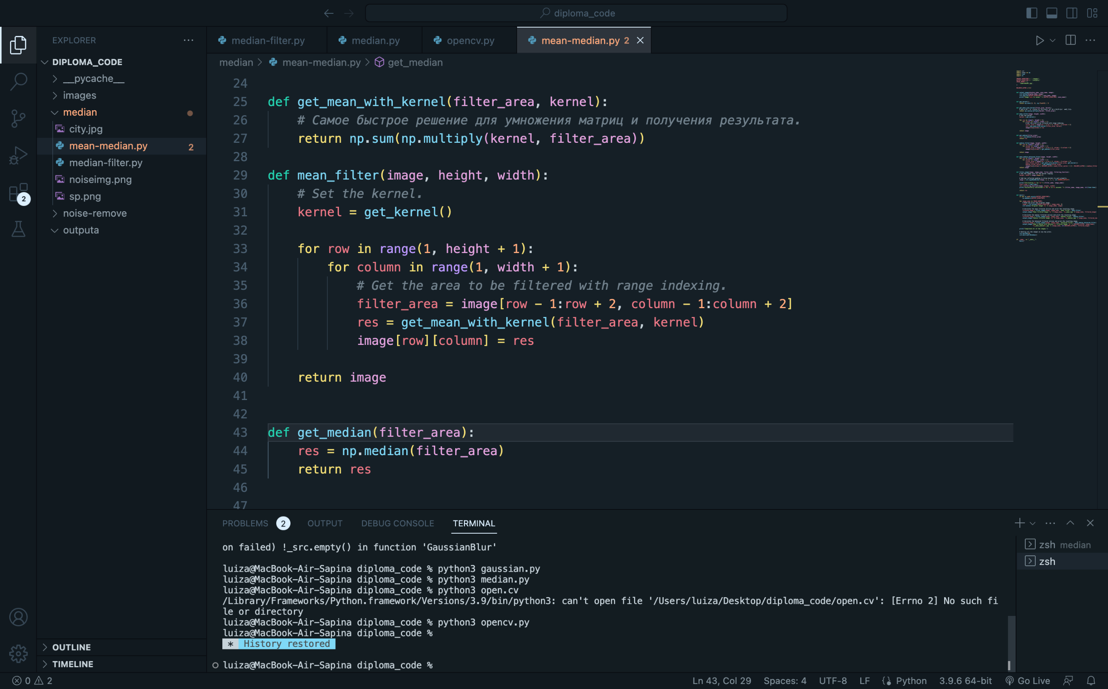

Сурет 2.2 – get_mean_with_kernel () функциясы

2.2-суретте екі аргументті қабылдайтын get_mean_with_kernel () деп аталатын функция көрсетілген:
‒filter_area: ядро арқылы сүзілетін кескін аймағын білдіретін NumPy массиві;
‒ ядро: сүзу үшін қолданылатын ядроны білдіретін NumPy массиві.
Функция алдымен NumPy NP функциясын пайдаланып сүзгі аймағын ядромен көбейтеді. Екі массивтің элементтік көбейтуін multiply () қолданады. Содан кейін ол NumPy NP функциясын пайдаланып алынған массивтің қосындысын sum() арқылы есептейді.
Бұл функция сүзгі аймағындағы пикселдердің орташа өлшенген мәнін негізгі элементтермен берілген салмақтармен есептейді. Бұл код көрсетілген ядроны пайдаланып сүзгі аймағының орташа өлшенген мәнін оңай есептей алады.
Келесі функция mean_filter(), үш аргументті қабылдайды:
‒ сурет: сүзу үшін кіріс кескінін білдіретін NumPy массиві;
‒ биіктік: кіріс кескінінің биіктігін білдіретін бүтін сан;
‒ ені: кіріс кескінінің енін білдіретін бүтін сан;
Алдымен функция get_kernel () функциясын шақыру арқылы ядроны орнатады. Содан кейін ол индекстеу қателерін болдырмау үшін шеткі жолдар мен бағандарды қоспағанда, 33 және 34 жолдардағы екі кірістірілген for циклдары арқылы кіріс кескінінің әрбір пикселін қайталайды. Әр пиксель үшін ол диапазонды индекстеу арқылы пиксельдің айналасындағы 3x3 сүзгі аймағын алады. Содан кейін get_mean_with_kernel() функциясы сүзгі аймағындағы пикселдердің орташа өлшенген мәнін есептеу үшін сүзгі аймағына және ядроға қолданады. Соңында, ол шығыс кескініндегі сәйкес пиксельді алынған орташа өлшенген мәнге теңестіреді.
Бұл функция 3x3 орташаландыру ядросын пайдаланып, кіріс кескініне орташа сүзгіде mean_filter () функциясын қолданады (2.3-сурет). Алынған сурет бастапқы кескінге қарағанда тегіс және шуы аз болады. Бұл мүмкіндікті анықтағаннан кейін код көрсетілген ядро өлшемі бар кіріс кескініне орташа сүзгіні оңай қолдана алады.

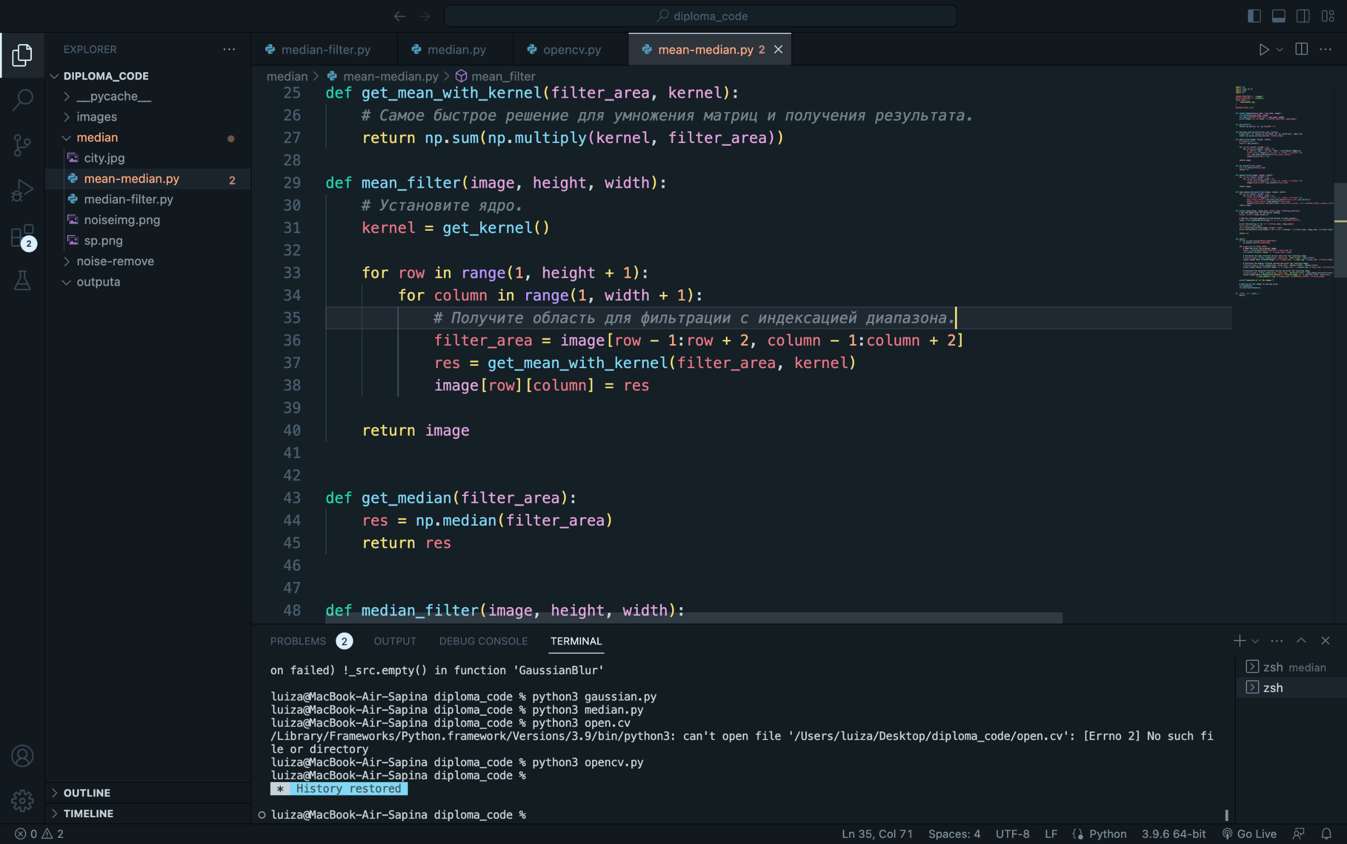

Сурет 2.3 – mean_filter () функциясы

Келесі mean_median_balanced_filter() қосымша функциясы, ол үш кескін, биіктік және ені аргументтерін қабылдайды.
Функция алдымен balance_alpha балансының параметрін 0,2-ге инициализациялайды. Кейін индекстеу қателерін болдырмау үшін ең шеткі жолдар мен бағандарды қоспағанда, кіріс кескінінің әрбір пикселін өңдеу үшін екі кірістірілген for циклін пайдаланады. Циклдардың ішінде функция диапазонды индекстеу арқылы әр пиксельдің айналасындағы 3x3 сүзгі аймағын таңдайды. Содан кейін функция сәйкесінше get_mean_with_kernel() және get_median() функцияларын қолдана отырып, сүзгі аймағына орташа және медианалық сүзгіні қолданады.
Функцияның соңында ол balance_alpha теңдестіру параметрін қолдана отырып, орташа сүзгі нәтижесі мен орташа сүзгі нәтижесінің өлшенген комбинациясына шығыс кескініндегі сәйкес пиксельді орнатады.
Mean_median_balanced_filter () функциясы 3x3 ядросы арқылы кіріс кескініне орташа және медианалық сүзгіні біріктіретін теңдестірілген сүзгіні қолданады (2.4-сурет). Алынған кескін бастапқы кескінге қарағанда тегіс және шу аз болады, жиек бөлшектері сақталады және орташа сүзу нәтижесінде пайда болуы мүмкін артефактілер азаяды.

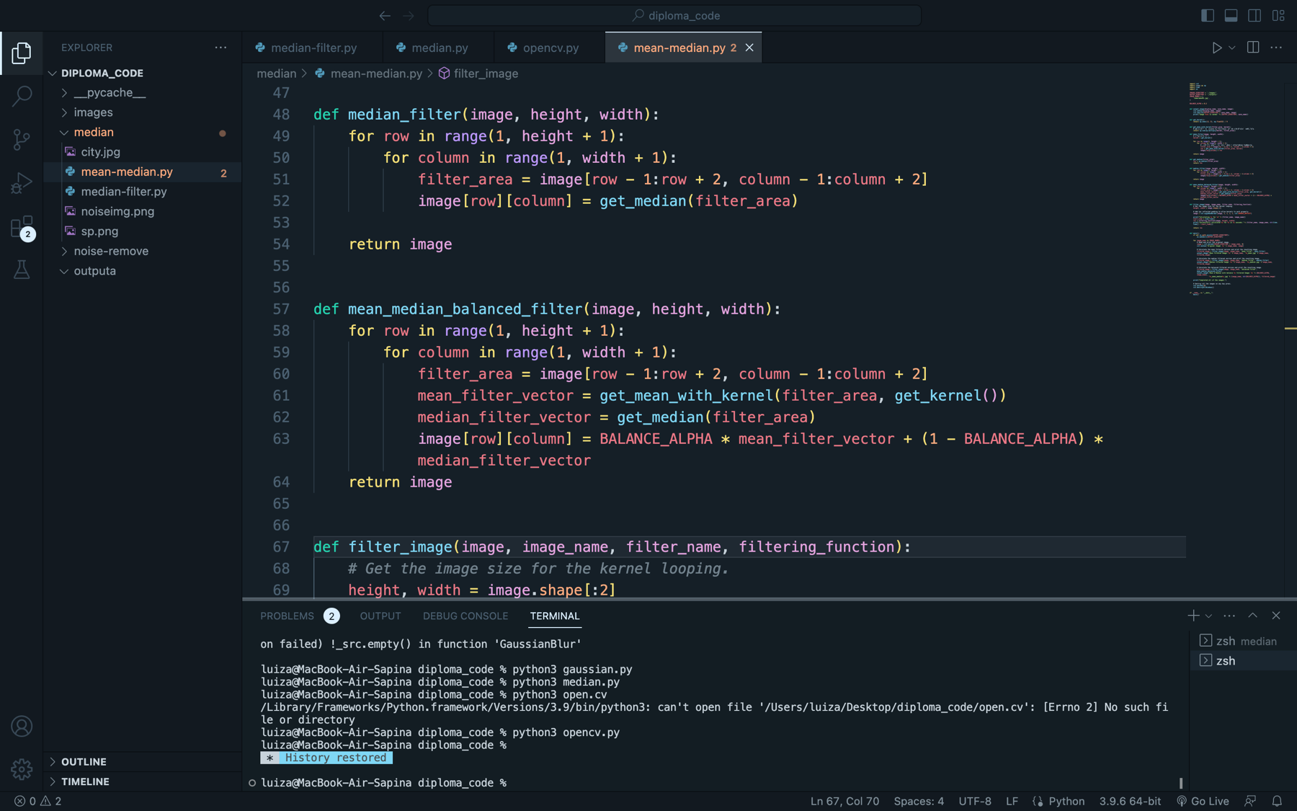

Сурет 2.4 – Mean_median_balanced_filter () функциясы

Зерттеу барысында әртүрлі сүзгілерді қолдану нәтижелеріне талдау жасалды. Шуды азайту кезінде кескін бөлшектерін сақтау маңызды аспект болды, оған медианалық сүзгіні қолдану арқылы қол жеткізілді. Орташа сүзгі, өз кезегінде, кескіннің тегіс құрылымына қол жеткізді, бірақ кейбір бөлшектерді жоғалтты. Теңдестірілген орташа медианалық сүзгіні енгізу екі тәсілдің де артықшылықтарын біріктіріп, шекара бөлшектерін сақтай отырып, шуды азайтуға мүмкіндік берді. Нәтижелерді визуализациялау үшін matplotlib кітапханасы пайдаланылды, бұл әзірленген әдістердің тиімділігін көрнекі түрде көрсетуге мүмкіндік береді. Кескінді өңдеу нәтижелері ішкі графиктерде көрсетілді, мұнда әр сүзгі бөлек ұсынылған, бұл олардың әрқайсысын қолданғаннан кейін кескіндегі өзгерістерді бағалауға мүмкіндік береді. Зерттеудің негізгі кезеңдерінің бірі әртүрлі жағдайларда олардың әмбебаптығы мен тиімділігін бағалау үшін әртүрлі кескіндердегі алгоритмдерді сынау болды. Талдау көрсеткендей, ұсынылған өңдеу әдістерін монохромды және түрлі-түсті кескіндерді қоса алғанда, кескіндердің кең ауқымына сәтті қолдануға болады және шуды азайту арқылы сапаның айтарлықтай жақсаруына қол жеткізуге мүмкіндік береді. Зерттеудің соңғы кезеңі алгоритмдерді кеңірек кескінді өңдеу және компьютерлік көру жүйелеріне біріктірудің маңыздылығын көрсетеді. Тиімді сүзу әдістерін енгізу медициналық бейнелеуді, машиналық оқытуды пайдалана отырып, деректерді бақылау және талдау жүйелерін қоса алғанда, әртүрлі қолданбаларда кескін сапасын жақсартудың жаңа мүмкіндіктерін ашады. Қорытындылай келе, зерттеу кескіндердегі шуды азайтуға кешенді тәсілді қолданудың маңыздылығын көрсетеді және заманауи программалау құралдарын қолдана отырып, осы мәселені шешудің тиімді әдістерін ұсынады. Зерттеу нәтижесінде суреттердегі (кескіндердегі) шуды азайту немесе төмендету мақсатында ортақ сүзгілеу және теңдестірілген сүзгілеуді біріктіре отырып, орташа – теңдестірілген сүзгінің алгоритмі жасалды:
- Инициализация және дайындық:
- қажетті кітапханаларды импорттау (cv2, numpy, matplotlib);
- бастапқы және өңделген кескіндер үшін каталог жолдарын анықтау;
- өңделетін кескін атауларының тізімін жасау.
- Сүзу функциясы:
- кіріс: сурет, сүзгі атауы (орташа, медианалық, теңдестірілген);
- кескінді NumPy массивіне түрлендіру.
- Тиісті сүзгіні қолдану:
- орташа сүзгі: орташа ядросы бар орамды (конволюцияны-свертка) қолдану;
- медианалық сүзгі: медиананы әр пиксельге және оның айналасына қолдану;
- теңдестірілген сүзгі: орташа және медианалық сүзгілердің нәтижелерін ортақ біріктіру;
- өңделген кескінді сақтау.
- Нәтижелерді көрсету функциясы:
- кіріс: өңделген кескіндер тізімі;
- matplotlib көмегімен түпнұсқа және өңделген кескіндерді визуализациялау;
- нәтижені график түрінде көрсету.
- Негізгі функция:
- өңделген кескіндер үшін каталогтың бар-жоғын тексеру және қажет болған жағдайда оны жасау;
- берілген сүзгіні пайдаланып тізімдегі әрбір суретті оқу және өңдеу;
- өңдеу нәтижелерін шығару.
Блок-схема түрінде алгоритмнің жұмыс істеу процесі келесідей болады (2.5-сурет).

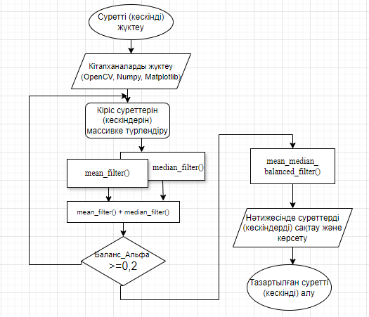

Сурет 2.5 – Ғарыштық суреттердегі (кескіндердегі) шуды бәсеңдету алгоритмі

Алынған нәтижелер кескінді өңдеу алгоритмдерін одан әрі дамыту және жақсарту үшін негіз ретінде пайдаланылуы мүмкін.
Алгоритмді әзірлеу барысында ашық қол жетімді кескіндер, суреттер жиыны қолданылды. Нәтижелер медианалық сүзгі алгоритмі тұз бен бұрыш типтес шуды кетіруде өте тиімді екенін көрсетті. Медианалық сүзгі орталық пиксельді ауыстыру үшін терезедегі медианалық пиксель мәнін пайдаланады немесе сәйкесінше терезедегі пиксель санының өзгеруіне негізделген сүзгі салмағын реттейді. Осылайша, олар кескіннің шеттері мен бөлшектерін сақтай отырып, тұз бен бұрыш типтес шуды тиімді түрде жоя алады. Шуды жою үшін 5 секунд қажет болды, бұл жақсы нәтиже берді [167].
Орташа сүзгі үшін тұз бен бұрыш типтес шуды өтеуге 2 секунд қана уақыт қажет болды. Бірақ, екі сүзгінің нәтижелері өте өзгеше. Орташа сүзгі, суреттердегі тұз бен бұрыш типтес шуды кетіруде нашар жұмыс істейді, өйткені ол терезедегі барлық пикселдердің, соның ішінде шуы бар пикселдердің мәндерін орташалайды. Бұл бөлшектер мен жиектер бұлыңғыр кескінге әкеледі. Алгоритм 3x3 өлшемдегі суретті пайдаланады, шуы бар пикселдер көршілес пикселдермен орташаланып, контраст пен егжей-тегжейлі азайтылған бұлыңғыр кескін жасайды [164, р. 852-853].
Теңдестірілген орташа медианалық сүзгі – бұл орташа және медианалық сүзгінің артықшылықтарын біріктіретін гибридті сүзгі. Оны суреттердегі Гаусс шуын да, импульстік шуды да жою үшін пайдалануға болады. Сүзгі алдымен кез келген импульстік шуды кетіру үшін медианалық сүзгіні пайдаланады, содан кейін кез келген қалдық Гаусс шуын кетіру үшін орташа сүзгіні қолданады. Теңдестірілген орташа медианалық сүзгі үлгінің жалпы құрылымын сақтай отырып, кескінді тегістеуге көмектеседі. Шуды бәсеңдету үшін 9 секунд қажет болды, бұл жақсы нәтижені берді.

2.1.2 Ғарыштық суреттердегі шуды бәсеңдету алгоритмінің негізгі көрсеткіштері (метрикалары)
Сапа барлық объектілер мен олардың функционалдығы үшін өте маңызды параметр болып табылады. Кескінге негізделген объектілерді тану кезінде кескін сапасы басты критерий болғандықтан, әдетте кескін сапасы MSE (Mean Squared Error) (орташа квадраттық қате) және PSNR (peak signal-to-noise ratio) (шың сигналының шуға қатынасы) сияқты толық эталондар бойынша бағаланады.
Орташа квадраттық қате (MSE) – ең көп қолданылатын, сонымен қатар бұрмаланған және анық кескіннің пиксель қарқындылығы айырмашылығының квадраттары және олардың шекті сигнал/шу коэффициентімен орташалануы арқылы есептелетін ең қарапайым толық анықтамалық метрика PSNR шамасы.
MSE, PSNR сияқты кескін сапасын бағалау көрсеткіштері ең қолайлы, өйткені оларды есептеу оңай, физикалық мағынада көрнекі, сонымен қатар оңтайландыру контекстінде математикалық іске асыруға ыңғайлы [168].
MSE – кескін сапасын өлшеу метрикасын бағалаудың ең кең таралған құралы. Бұл толық эталон және нөлге жақын болған сайын жақсы болып келеді.
Бағалауыш дисперсиясы мен қиғаштығы орташа квадраттық қатеге қосылады. MSE – бейтарап бағалаушы жағдайындағы бағалаушының дисперсиясы. Оның дисперсиясы сияқты есептелген шаманың квадратымен бірдей өлшем бірліктері бар. MSE орташа квадраттық қатені (RMSE) немесе орташа квадраттық ауытқуды (RMSD) енгізеді және жиі дисперсияның стандартты ауытқуы деп аталады.
MSE – Mean Squared Error дегенді білдіреді және екі кескін арасындағы айырмашылықтың өлшемі болып табылады. Ол бастапқы және қалпына келтірілген кескіннің әр пикселі арасындағы айырмашылық квадраттарының орташа мәнін есептейді. MSE пиксель мәндерінің квадраттарымен өрнектеледі, ал төменгі MSE мәндері кескін сапасын жақсартады.

$\text{MSE=} \frac{\text{1}}{mn}\sum_{\text{i = 1}}^{\text{m}}{ \sum_{\text{j =}\text{ 1}}^{n}{{\text{[}I\left(i\text{, j}\right) \text{- }\text{K}\text{(}\text{i, j}\text{)]}}^{\text{2}}}}$ (2.1)

мұнда I(i,j) - бастапқы кескіннің пикселі;
K(i,j) - сүзілген кескіннің пикселі;
m және 𝑛 - кескіннің биіктігі мен ені.
Python тілінде MSE есептеу үшін numpy кітапханасын пайдалануға болады.
Шыңдық сигналдың – шуға қатынасы (PSNR - Peak Signal-to-Noise Ratio) ‒ кескіннің сапасын объективті түрде бағалау үшін қолданылатын метрика. Ол сигналдың мүмкін болатын максималды қуатының оның ұсыну сапасына әсер ететін бұрмаланған шу қуатына қатынасын көрсетеді. PSNR мәні жоғары болған сайын, кескіннің сапасы соғұрлым жақсы болады. Екі кескін арасындағы бұл қатынас децибелмен есептеледі. PSNR әдетте децибел шкаласының логарифмі ретінде есептеледі, өйткені сигналдар өте кең динамикалық диапазонға ие. Бұл динамикалық диапазон олардың сапасы бойынша ең үлкен және ең кіші мәндер арасында өзгереді.
Ең жоғары сигнал – шу коэффициенті жоғалған кескінді сығу кодектерін қалпына келтіру сапасын өлшеу үшін сапаны бағалаудың ең көп қолданылатын әдісі. Сигнал бастапқы деректер ретінде қарастырылады, ал шу – сығу немесе бұлыңғырланудан туындаған қате. PSNR – сығу кодектерімен салыстырғанда адамның қайта құру сапасын қабылдауының орташа бағалануы.
PSNR есептеу үшін алдымен MSE мәнін есептеу қажет, содан кейін PSNR (2.2) формуласы қолданылады:

$PSNR =10⋅\log_{10}​(\frac{M{AX}_{I}^{2}}{MSE}​​)$ (2.2)

мұнда MAX_{I} – кескіннің мүмкін болатын максималды пиксель мәні (мысалы, 8-биттік кескін үшін бұл 255);
MSE - орташа квадраттық қате;
Python тілінде PSNR есептеу үшін келесі кодты пайдалануға болады (2.6-сурет).

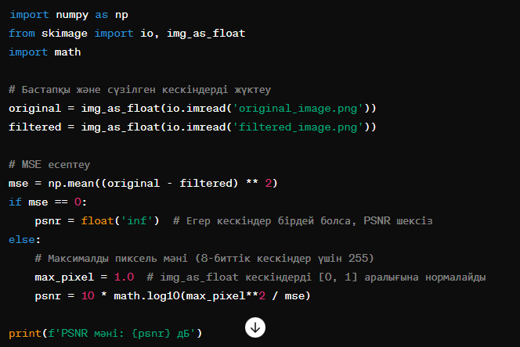

Сурет 2.6 – Python тілінде PSNR есептеу коды

PSNR логарифмдік децибел шкаласында көрсетілген және жоғары PSNR мәндері кескін сапасын жақсартады. Кескін мен бейнені сығу сапасы нашарлаған кезде PSNR мәні 8 биттік деректерді ұсыну үшін 30-дан 50 дБ-ге дейін, ал 16 биттік деректер үшін 60-тан 80 дБ-ге дейін өзгереді. Сымсыз тасымалдау кезінде сапаны жоғалтудың рұқсат етілген диапазоны шамамен 20-25 дБ құрайды.
PSNR мәнін дұрыс түсіну үшін оның типтік диапазонын ескеру қажет:
- 30 дБ-ден жоғары: жақсы сапа;
- 20-30 дБ: орташа сапа;
- 20 дБ-ден төмен: нашар сапа.
PSNR-дің шынайы кескін сапасын әрдайым дәл көрсетпейтінін де ескеру қажет, себебі ол тек пиксельдер арасындағы айырмашылықтарды ескереді және адамның көру қабілетін толықтай бейнелей алмайды. Дегенмен, PSNR жиі қолданылатын және салыстыру үшін пайдалы метрика болып табылады.
Құрылымдық ұқсастық индексі (SSIM – Structural Similarity Index) – бастапқы кескін мен сүзілген кескін арасындағы ұқсастықты бағалау үшін қолданылатын метрика. SSIM кескіндердің визуалды сапасын бағалауда жиі қолданылады, себебі ол адамның көру жүйесіне жақын тәсілмен салыстыру жүргізеді. SSIM тек абсолютті пиксель мәндерін емес, жиектер мен текстуралар сияқты құрылымдық ақпараттың өзгеруін тіркеуге арналған. SSIM үш негізгі компонентті ескереді:
- жарықтылық (Luminance);
- контраст (Contrast);
- құрылым (Structure).
SSIM екі кескіннің жарықтығын, контрастын және құрылымдық ұқсастығын салыстыру арқылы жұмыс істейді. Ол екі кескін арасындағы жарықтық пен контрасттағы айырмашылықтарды, сондай-ақ пиксельдің әр жеріндегі екі кескін арасындағы корреляцияны ескереді. SSIM мәні -1-ден 1-ге дейін, мұнда 1 екі кескіннің тамаша сәйкестігіне сәйкес келеді, ал -1 толық сәйкессіздікке сәйкес келеді. SSIM (2.3) формуласы келесі түрде беріледі:

$SSIM(x,y)={[l(x,y)]}^{α}⋅{[c(x,y)]}^{β }⋅{[s(x,y)]}^{γ}$ (2.3)

мұнда l(x,y) – жарықтылық ұқсастығы;
c(x,y) – контраст ұқсастығы;
s(x,y) – құрылым ұқсастығы;
α,𝛽,γ – салмақ коэффициенттері, әдетте 𝛼=𝛽=𝛾=1 болады.
SSIM индексі 1-ге жақындаған сайын, кескіндер арасындағы ұқсастық жоғары болады. Егер SSIM мәні 1 болса, бұл кескіндер бірдей дегенді білдіреді.
Мысалы, Python тіліндегі skimage кітапханасын пайдаланып, SSIM есептеу 2.7-сурет келтірілді.

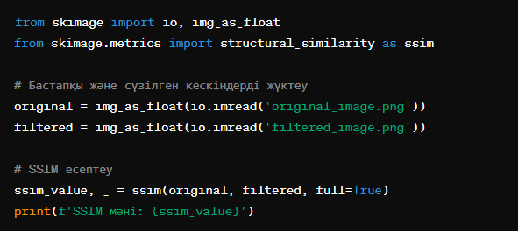

Сурет 2.7 – skimage кітапханасын пайдалану

Сүзгілеу алгоритмдерін салыстыру үшін дисплей мен сурет сапасы жақсы болып келетін ғарыштық суреттер таңдалды. 2.8-суретте және 2.1-кестеде тұз бен бұрыш типтес шуға арналған медианалық сүзгінің, орташа сүзгінің және теңдестірілген орташа медианалық сүзгінің сипаттамалары көрсетілген. Бастапқыда сүзгілеудің барлық түрлері үшін шу жоқ немесе ең аз шу мәні бар түпнұсқа кескін қолданылды.

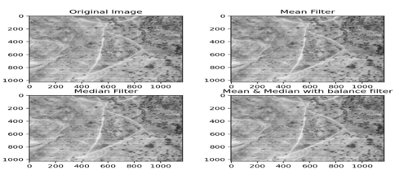

Сурет 2.8 – Ғарыштық суреттерді сүзгілеу алгоритмдерінің нәтижелері

Кесте 2.1 – Тұз бен бұрыш типтес шуды кетіруге арналған әр сүзгінің көрсеткіштері

Сүзгілер | Бастапқы сурет | MSE | PSNR | SSIM
Медианалық сүзгі | 1,0 | 65,86 | 29,94 | 0,25
Орташа сүзгі | 1,0 | 83,78 | 28,89 | 0,10
Теңдестірілген орташа-медианалық сүзгі | 1,0 | 67,39 | 29,84 | 0,22

2.1-кестеден орташа сүзгінің максималды MSE және PSNR мәні бар екенін көруге болады. SSIM бастапқы кескін мен сүзілген кескін арасындағы ұқсастық 0,10 екенін көрсетеді, бұл ең төменгі көрсеткішті береді.
MSE теңдестірілген орташа – медианалық сүзгіні пайдалану арқылы 67.39 қатесі алынды, басқа сүзгілерге қарағанда салыстырмалы түрде төмен. Сол сияқты, PSNR 29,84 екендігі анықталды, бұл медианалық сүзгіден төмен. SSIM 0,22-ге тең, бұл басқа сүзгілермен салыстырғанда орташа нәтиже береді. Тұз бен бұрыш типтес шуларды тазартуда теңдестірілген гибридті алгоритмге қарағанда медианалық сүзгі алгоритмі жақсы нәтиже көрсеткенін кестеден байқауға болады. Келесі 2.2-кестеде Гаусс шуын азайту үшін орташа, медианалық және теңдестірілген орта-медианалық сүзгілері қолданылғанын көруге болады.

Кесте 2.2 – Гаусс шуын бәсеңдетудегі сүзгілердің нөтижелері

Сүзгілер | Бастапқы сурет | MSE | PSNR | SSIM
Медианалық сүзгі | 1,0 | 75,19 | 29,36 | 0,53
Орташа сүзгі | 1,0 | 72,05 | 29,55 | 0,64
Теңдестірілген орташа-медианалық сүзгі | 1,0 | 73,32 | 29,47 | 0,57

Медианалық сүзгінің максималды мәні 75,19-ға тең, бұл жақсы нәтиже көрсетпейді, өйткені MSE мәні жоғарыласа сурет сапасының нашарлығын көрсетеді. Және 29,36 және SSIM 0,53-ке тең PSNR минималды мәнін көрсетеді.
Ал орташа сүзгінің PSNR мәні 29,55-ке тең. SSIM басқа сүзгілер арасында жоғары нәтиже көрсетеді.
MSE 73.32, PSNR 29.47 және SSIM 0.57 орташа және орташа сүзгілер арасындағы нәтижелерді қабылдайды.
Осыған сүйене отырып, орташа сүзгі Гаусс шуын әлдеқайда жақсы жоятынын көруге болады. Бірақ бір алгоритмдер бір шу үшін ғана жақсы, ал түрлі шу болған жағдайда олай жұмыс жасай алмайды.
Кескінді өңдеу саласында берілген тапсырма үшін ең жақсы алгоритмді таңдау оңтайлы өнімділік пен тиімділікке қол жеткізу үшін өте маңызды. Бір мәселені шешу үшін әр түрлі алгоритмдерді қолдануға болады, олардың әрқайсысының күшті және әлсіз тұстары бар. Алгоритмді таңдау жылдамдыққа, дәлдікке және жадыға қойылатын талаптарға әсер етуі мүмкін, сондықтан берілген сценарий үшін ең қолайлы таңдау үшін әртүрлі Алгоритмдер арасындағы айырмашылықтарды түсіну қажет.
Сол себепті теңдестірілген алгоритмді салыстыру үшін қолданыстағы алгоритмдер мен құрастырылған алгоритм нәтижелері салыстырылды. Сүзгі алгоритмі деректер матрицасын және сүзгі өлшемін кіріс ретінде қабылдайды және сүзілген деректер матрицасын шығыс ретінде қайтарады.
Берілген 2.9-суреттегі сүзгі кескінді өңдеуге арналған Дидар Туфекджигилдің орташа сүзгісі. Ол ағымдағы пиксельде орталығы бар пикселдердің квадрат аймағының орташа мәнін есептейді. Сүзгі өлшемі квадрат аймақтың өлшемдерін анықтайтын filter_size параметрімен анықталады.

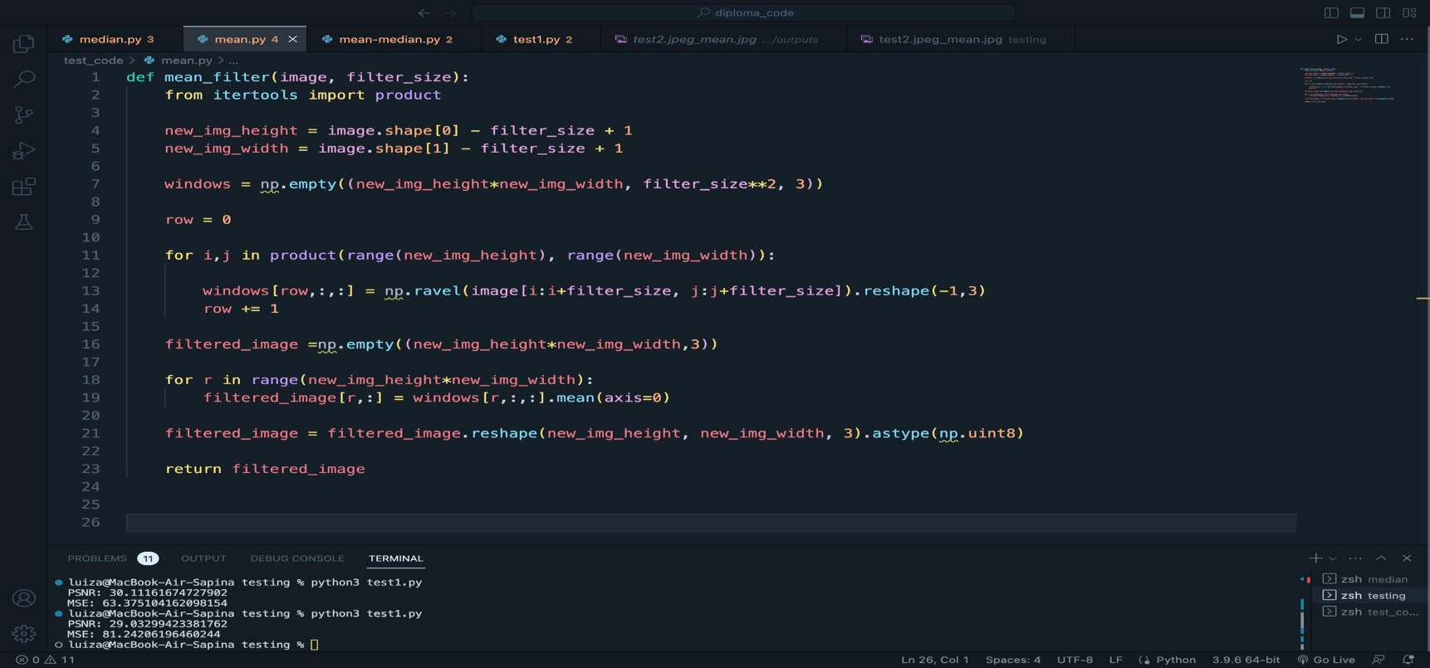

Сурет 2.9 – Дидар Туфекджигилдің орташа сүзгісі

Бұл орташа сүзгіні түсіну және іске асыру оңай, сонымен қатар есептеу жағынан тиімді. Бұл кескінді тегістеуге және аймақтағы пиксель мәндерін орташалау арқылы шуды жоюға көмектеседі.
Бұл шешімнің кемшіліктері – орташа сүзгі терезесінің өлшеміне сезімтал. Егер терезенің өлшемі тым кішкентай болса, шуды кетіру үшін сүзгі тиімсіз болуы мүмкін. Егер терезенің өлшемі тым үлкен болса, бұл суреттегі объектілердің шеттерін бұлдыратуы мүмкін. Бұл сүзгі анық жиектері немесе элементтері бар кескіндерге жарамайды, өйткені ол оларды тегістейді. Орташа сүзгі кескінінің айқындығын сақтамайды, бұл кейбір қосымшаларда қажет болмауы мүмкін. Салыстырмалы нәтижелер 2.3-кестеде төменде келтірілген.

Кесте 2.3 – Түрлі шулар үшін екі сүзгінің салыстырмалы нәтижелері

Сүзгілер | MSE | PSNR | SSIM
Медианалық сүзгі | 73,19 | 29,36 | 0,52
Дидар Туфекджигилдің орташа сүзгісі | 81,24 | 29,03 | 0,53
Теңдестірілген орташа-медианалық сүзгі | 63,37 | 30,11 | 0,64

Салыстыру кестесіне қарасақ, екі сүзгінің нәтижесін орташаландыру, әрі теңдестіру арқылы алынған гибридті алгоритмнің нәтижесі жоғарғы көрсеткіштерді көрсетті. Теңдестірілген сүзгінің максималды мәні 63,37-ге тең, бұл жақсы нәтиже, өйткені MSE мәні жоғарыласа сурет сапасының нашарлығын көрсетеді, ал төмен болған сайын жақсы нәтиже береді. Және PSNR - 30,11 және SSIM 0,64-ке тең мәнін көрсетеді, яғни бастапқы сурет пен сүзгіленген суреттің ұқсастығын көрсетеді.
Орташа сүзгі mean_filter функциясын қабылдайды, кодтың бірінші бөлігінде жылжымалы терезе әдісін қолданады, онда ол әр терезе үшін RGB мәндерінің орташа мәнін есептейді және орталық пиксельді есептелген орташа мәнмен ауыстырады. Ол әр пикселден өтіп, кескінге сүзгіні қолданады (2.10-сурет).

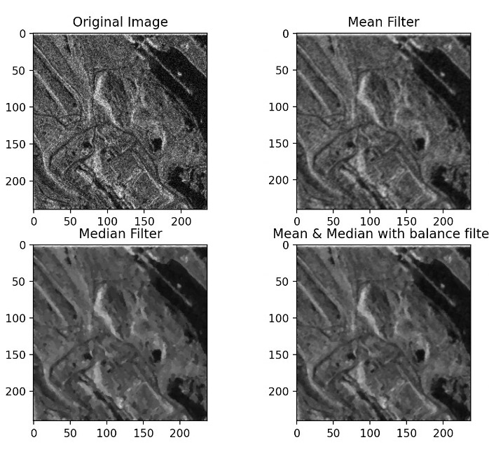

Сурет 2.10 – Түрлі шулар үшін алгоритмдердің орындалу нәтижесі

Бұл сүзгінің жағымды жақтары – ол кез келген сүзгі өлшемімен жұмыс істей алады, үлкен сүзгілер үшін жылдамырақ және кескінді толтыруды қажет етпейді. Жады тұрғысынан тиімдірек, өйткені ол терезелерді сақтауды қажет етпейді және ядроға негізделген сүзгілер үшін тиімді. Бірақ сүзгі жиектерді өңдеу үшін кескінді толықтыруды қажет етеді және үлкен сүзгі өлшемдері үшін соншалықты жылдам болмауы мүмкін.

  - Суреттердегі (кескіндердегі) объектілердің шекарасын анықтау және сегментациялау алгоритмін құру

2.2.1 Объектілердің шекарасын анықтау алгоритмі
Экология мен табиғи ресурстарды тұрақты пайдаланудың маңыздылығы – тұрақты түрде ғарыштық суреттердегі (кескіндердегі) мәліметтерді анықтау, ресурстарды бақылау мен басқару болып табылады. Бұл зерттеу геоақпараттық жүйелер (ГАЖ) деректері мен ғарыштық кескіндерді талдау арқылы жердегі объектілердің шекараларын дәл анықтауға мүмкіндік беретін алгоритм құруға бағытталған.
Жердегі объектілердің шекараларын дәл анықтау Жерді пайдалануды тиімді жоспарлау, заңсыз әрекеттердің алдын алу және биоәртүрлілікті сақтауға ықпал ету үшін өте маңызды. Картографиялау мен жерлерді бөлудің дәстүрлі әдістері дәл болғанымен, көп уақытты қажет етеді және үлкен аумақтарды қамту үшін әрдайым қолданыла бермейді. Бұл тұрғыда ғарыштық (спутниктік) технологиялар мен ГАЖ жоғары дәлдікпен және қысқа мерзімде аумақтарды кең талдауға мүмкіндік беретін заманауи шешімдерді ұсынады.
Жердегі объектілердің шекараларын талдау үшін ғарыштық (спутниктік) суреттерді пайдалану әртүрлі кескін өңдеу алгоритмдерін қолдануға негізделген, бұл шабындық түрі, биіктік және өсімдік тығыздығы сияқты сипаттамалық белгілерді бөліп көрсетуге мүмкіндік береді. Ең кең таралған әдістерге лазерлік сканерлеу арқылы биіктік модельдерін талдау, кескіннің түс сипаттамалары мен текстураларына негізделген жіктеу, сондай-ақ жер бетіндегі өзгерістерді анықтау мақсатында әр түрлі уақытта алынған ғарыштық суреттерді салыстыру жатады.
Жүргізілген зерттеулердің нәтижесінде орман шаруашылығы объектілерінің шекараларын анықтауда жоғары дәлдік пен тиімділікті көрсететін алгоритм жасалды, бұл дәстүрлі әдістерге қарағанда айтарлықтай артықшылықтар көрсетті. Әр түрлі геокеңістіктік деректерді кешенді талдауға және кескінді өңдеудің озық технологияларын қолдануға сүйене отырып, әзірленген тәсіл табиғи ресурстарды тиімді басқаруға ықпал ететін шекараларды анықтауда жоғары дәлдікке қол жеткізуге мүмкіндік береді. Орман шаруашылығының шекараларын дәл анықтау орманды заңсыз кесуден аулақ болуға және құнды табиғи ресурстардың сақталуын қамтамасыз етуге мүмкіндік береді [169]. Соңғы жылдары аэрофотосуреттер немесе ғарыштық (спутниктік) суреттер (кескіндер) сияқты әртүрлі кескіндерді талдау негізінде орман шаруашылығының шекараларын автоматты түрде анықтау үшін көптеген алгоритмдер мен әдістер әзірленген [170].
Алгоритмді дамытудың негізгі аспектілерінің бірі – оның қолданыстағы геоақпараттық жүйелермен (ГАЖ) және деректерді талдаудың басқа құралдарымен интеграциялану қабілеті, әр түрлі жағдайлар мен міндеттерге икемділік пен әмбебаптықты қамтамасыз етеді. Бұл әзірленген алгоритмді қоршаған ортаны бақылаудан бастап жерді пайдалануды жоспарлауға дейінгі қолданбалардың кең ауқымы үшін құнды құралға айналдырады.
LiDAR технологиясын қолдану арқылы алынған деректерді өңдеу әдістері жер бедері мен орман жамылғысы туралы ақпарат алуда маңызды рөл атқарады. Лидар деректерін өңдеудің негізгі тәсілдері жер бедерінің модельдерін құруды қамтиды, бұл осы ақпарат негізінде жер бетінің нақты биіктік карталарын алуға мүмкіндік береді. Сонымен қатар, лидар технологиясы объектілерді анықтау, ағаш шатырларының биіктігін анықтау, орман тығыздығын талдау және орман көлемін есептеу үшін қолданылады және түрлі-түсті биіктік модельдері, спутниктік суреттер сияқты әртүрлі деректер көздерін біріктіруде де қолданылады. Бұл аралас өңдеу әдістері әртүрлі көздерден алынған ақпаратты біріктіру және әрбір әдістің ерекшеліктерінен туындаған ықтимал қателерді азайту арқылы дәлірек нәтижелерге қол жеткізуге мүмкіндік береді. Алайда, біріктірілген әдістерді қолданған кезде әртүрлі деректер көздерінің жиынтығымен байланысты ықтимал бұрмалануларды, сондай-ақ алынған ақпаратты өңдеу және талдау алгоритмдерінің күрделілігін ескеру қажет. Сонымен қатар, орман шаруашылығының шекараларын анықтау үшін осы процестің дәлдігі мен тиімділігін жақсарту үшін жасанды интеллектке негізделген әдістерді қолдануға болады.
Зерттеушілер [170, р. 393-428] объектілерге бағытталған иерархиялық гибридті жіктеу (HyClass) құралын және LiDAR деректерін қолдана отырып, орман шаруашылығының шекараларын автоматты түрде анықтау әдісін ұсынады. Алгоритм кескіндерді сегментациялауды, объектілердің белгілерін алуды және орман шаруашылығының шекараларын анықтау үшін жіктеуді қамтиды. Hyclass шешім ағашы құралы 94,0-97,6% сенімділік аралығымен 96,5% жіктеудің жалпы дәлдігін көрсетті. Келесі авторлар [171] өз зерттеулерінде жақсартылған R-CNN маскасы негізінде жеке ағаштарды сегментациялау және сәйкестендіру әдісін ұсынады. Нәтижелер қылқан жапырақты ағаштар үшін F1 және mAP көрсеткіші 90%-дан жоғары, ал жалпақ жапырақты түрлер үшін 75-85,44% аралығында екенін көрсетті. Алгоритм орман шаруашылығының шекараларын дәл анықтау үшін көп масштабты сегментация мен белсенді контур моделін біріктіреді. Орман өрттерін бақылау кезінде келесі зерттеушілердің еңбектері [172] ұшқышсыз ұшу аппараттарын тану алгоритмі ұсынылған, ол бейне кескін деректерін нақты уақыт режимінде өңдей алады, бұл орман өртінің қаупін бақылауға және тануға және оның орналасқан жерін дәл анықтауға мүмкіндік береді
Келесі зерттеушілердің еңбектерінде [173] қашықтықтан зондтау деректеріндегі ормандарды анықтау үшін әртүрлі жіктеу модельдері, соның ішінде орамды (орамды) нейрондық желілер (CNN), кездейсоқ орман ансамбльдері (RF) және тірек векторлық әдістер (SVM) қарастырылған. Модельдерді әзірлеу кезінде арнайы жасалған CNN архитектуралары, сондай-ақ RF және SVM қолдауы үшін белгілерді алудың балама әдістері қолданылды. Жүргізілген эксперименттердің нәтижесінде бұл модельдер дәлдік пен жалпылау бойынша перспективалы нәтижелер көрсетккен, сонымен қатар оқу және жіктеу кезеңдеріндегі деректерді сипаттау кезінде адамның араласу қажеттілігін азайтқан.
SRTM және Landsat 8 сияқты қашықтықтан зондтау көздері арқылы деректерді жинау радиолокациялық, оптикалық және жылу деректері түрінде ақпарат береді. Бұл ақпарат үлгіні тану үшін сарапшыларға қиын міндет болып табылады. Алайда, машиналық оқыту әдістері модельдерді оқыту арқылы осы заңдылықтарды анықтаудың автоматтандырылған әдісін ұсынады.
ГАЖ-дегі орман шекараларын анықтаудың қолданыстағы әдістерінде дәлдіктің жеткіліксіздігі, пайдаланудың күрделілігі және ажыратымдылығы төмен кескіндердегі шекараларды анықтау мүмкіндігі сияқты белгілі бір шектеулер мен мәселелер бар. Алгоритмге қойылатын талаптарды талдау кез келген программалық өнімді жасаудағы маңызды қадам болып табылады.
Бірнеше әдістерді салыстыру олардың артықшылықтары мен кемшіліктерін талдауға мүмкіндік береді. Нақты сала мен тапсырмаға байланысты әр әдістің өзіндік артықшылықтары болуы мүмкін, оларды талдау ең қолайлы нұсқаны анықтауға көмектеседі.
Шекті әдіс: объектілерді орман және орман емес деп бөлетін шекті мәнді белгілеуге негізделген. Мәндері шектік мәннен жоғары объектілер орман болып саналады, төменде – орман емес.
К-means мәнін табу әдісі: объектілерді k кластерлеріне кластерлеуді жүзеге асырады, осылайша әрқайсысының ішінде объектілер ұқсас және кластерлер арасында әр түрлі болады.
Тірек векторлық әдіс (SVM): әр түрлі кластағы объектілерді бөлу үшін гиперплан құратын санатты анықтау машинасы
Кездейсоқ орман әдісі: нәтижелерді түпкілікті анықтау үшін біріктіру арқылы көптеген шешуші ағаштарды пайдаланады.
Терең оқыту әдісі (нейрондық желілер): объектілерді жіктеуді және орман шекараларын анықтауды қоса алғанда, үлкен көлемдегі деректерді оқыту үшін жасанды нейрондық желілерді пайдаланады. 2.4-кестеде орман шаруашылығының шекараларын анықтаудың әртүрлі әдістері ұсынылған.

Кесте 2.4 – Орман шруашылығының шекараларын анықтау әдістерін салыстыру

Әдістер | Дәлдік | Жылдамдық | Қолдану күрделілігі | Құрал-жабдыққа қойылатын талабы | Үлкен мәліметтерді өңдеу мүмкіндігі | Құны
Шектік әдіс | 0,95 | орташа | жоғары | Жоғарғы талап | жоқ | жоғары
К-means әдісі | 0,87 | жоғары | төмен | Төмен талап | иә | төмен
Тірек векторлық әдісі (SVM) | 0,92 | орташа | орта | Орта талап | жоқ | орта
Кездейсоқ орман әдісі | 0,96 | жоғары | орта | Жоғарғы талап | иә | жоғары
Терең оқыту әдісі (нейрон дық желілер) | 0,89 | төмен | төмен | Төменгі талап | жоқ | төмен

2.4-кестеден әр әдістің оң және теріс тұстары бар екенін көруге болады. Мысалы, нейрондық желілерді немесе ғарыштық (спутниктік) суреттерді (кескіндерді) өңдеуде қолданатын әдістер орман шекараларын анықтауда жоғары дәлдікке ие, бірақ оларды жүзеге асыру үшін айтарлықтай ресурстар мен уақыт қажет. Екінші жағынан, түрлі-түсті биіктік модельдеріне негізделген әдістер дәлірек болмауы мүмкін, бірақ жедел және есептеу ресурстарын қажет етеді.
ГАЖ-де орман шаруашылығының шекаралары анықталған кезде процесті қиындататын және нәтижелердің дәлдігіне әсер ететін әртүрлі мәселелер туындайды. Осы мәселелердің кейбірі мыналарды қамтиды:
- бұлыңғыр немесе шуы бар кескіндер сияқты сапасыз деректерді пайдалану шекараны анықтауда қателіктерге әкелуі мүмкін;
- топырақ түрі немесе климаттық жағдайлар сияқты факторларды толық есепке алмау дұрыс емес нәтижелерге әкелуі мүмкін;
- шекараны анықтаудың кейбір әдістері тек нақты нәтижелер бере алады, бұл нақты тапсырмалар үшін жеткіліксіз болуы мүмкін;
- кейбір әдістер нәтижелерді сараптамалық бағалауды қажет етеді, бұл көп уақытты қажет ететін және қымбат процесс болуы мүмкін;
- кейбір әдістерді іс жүзінде қолдану қиын болуы мүмкін, әсіресе мамандандырылған Білім мен дағдылар қажет болса;
- кейбір әдістер тек белгілі бір деректер түрлерімен жұмыс істей алады, олардың қолданылуын шектейді;
- көптеген әдістер жарық жағдайларына сезімтал болуы мүмкін, бұл оларды күннің әртүрлі уақыттарында қолдануды шектейді;
- кейбір әдістер қымбат болуы мүмкін, әсіресе арнайы жабдық қажет болса;
- кейбір әдістер деректерді өңдеуге көп уақытты қажет етеді, бұл тез шешім қабылдауды қиындатады;
- кейбір әдістер оператордың айтарлықтай қатысуын талап етеді, бұл процесті баяулатады және қателіктердің ықтималдығын арттырады.
Зерттеуде ГАЖ-де орман шаруашылығының шекараларын анықтау алгоритмі қанағаттандыруы керек негізгі функционалды және функционалды емес талаптарды анықтау үшін талаптарды талдау жүргізіледі [174].
Әзірленетін алгоритмнің функционалдық талаптары мыналарды қамтиды:
1. Спутниктік кескіндерді талдау негізінде орман шаруашылығының шекараларын анықтау.
2. Шекараны анықтау дәлдігін арттыру үшін суреттердегі шу мен басқа кедергілерді жою.
3. Суреттегі орман шаруашылығы және басқа да жер пайдалану салаларын бөлу.
4. Өңделген кескіндер негізінде орман шекараларының нақты картасын құру.
Алгоритмнің функционалдығына тікелей қатысы жоқ шектеулерді анықтайтын функционалды емес талаптар:
1. Дәлдік: алгоритм орман шаруашылығының шекараларын анықтауда жоғары дәлдікке ие болуы керек.
2. Тиімділік: алгоритм тез жұмыс істеуі керек және үлкен есептеу қуатын қажет етпейді.
3. Пайдалану мүмкіндігі: алгоритмді пайдалану оңай және түсінікті интерфейске ие болуы керек.
4. Масштабтау: алгоритм әртүрлі кескін масштабтарында жұмыс істеуі керек және орман шаруашылығының әртүрлі салаларына қолданылуы керек.
Алгоритмге қойылатын талаптарды талдау алгоритмді әзірлеу кезінде ескерілуі керек негізгі сипаттамаларды анықтауға мүмкіндік береді. Зерттеудің негізгі идеясы – ол орналасқан аумақта және аймақта орман жамылғысы туралы ақпарат беретін геодеректерді пайдалану. Бұл деректер орман шаруашылығының шекараларын тануға және оларды геокеңістіктік осьте бейнелейтін карта жасауға үйретілетін нейрондық желілерде қолданылады.
Оқу процесі бірнеше кезеңдерді қамтиды:
- деректерді дайындау: бұл деректерді жинау мен дайындауды, сондай-ақ оларды оқыту, валидация және сынақ үлгілеріне бөлуді қамтуы мүмкін;
- модельді таңдау: осы кезде мәселені шешу үшін қолданылатын модель архитектурасы таңдалады;
- модельді оқыту: модель шығын функциясын азайту үшін модель салмағын реттейтін оңтайландыру алгоритмін қолдана отырып, оқыту үлгісінде оқытылады;
- модельді бағалау: модель дәлдігін анықтау және ықтимал мәселелерді анықтау үшін валидация үлгісінде бағаланады;
- модельді тестілеу: соңғы кезеңде модель оның өнімділігі мен болжамдарының дәлдігін тексеру үшін сынақ үлгісінде тексеріледі.
Алгоритмнің келесі артықшылықтары бар:
1. Жоғары дәлдік: текстураны жіктеу және талдау әдістерінің комбинациясын қолдану орман шаруашылығының шекараларын анықтау дәлдігін арттыруға мүмкіндік береді.
2. Жоғары жылдамдық: бұл алгоритм үлкен көлемдегі деректерді өңдеуде жылдам және тиімді.
3. Пайдаланудың қарапайымдылығы: алгоритмді пайдалану оңай және арнайы білім мен дағдыларды қажет етпейді.
4. Бейімделу: алгоритмді әртүрлі деректер түрлеріне және орман шаруашылығының шекараларын анықтаудың әртүрлі жағдайларына оңай бейімдеуге болады.
Осылайша, ұсынылған алгоритм ГАЖ-де орман шаруашылығының шекараларын тиімдірек анықтау үшін пайдаланылуы мүмкін және практикалық қосымшаларда қолдануға мүмкіндігі бар.
Суреттегі орман шекараларын анықтау мәселесін шешу үшін NumPy кітапханасы, атап айтқанда матрицалармен жұмыс істеу үшін пайдаланылды, бұл кескінді өңдеу тапсырмаларында орамды нейрондық желілерді тиімді пайдалануға мүмкіндік берді.
Алдымен Pillow кітапханасы арқылы JPEG кескіндері жүктелді және Numpy массив форматына ауыстырылды. Содан кейін Numpy кітапханасының әдістерін қолдана отырып, суреттер желімен өңдеуге дайындалды. Бұл кескіндердің өлшемін өзгертуді, пиксель мәндерін қалыпқа келтіруді, үлгілерді оқыту мен тестілеуге бөлуді қамтыды.
Бұл процесс (2.11-сурет) бұл кескінді өңдеу, мұнда алдымен HSV түс кеңістігіне түрлендіру, содан кейін қызғылт сары пикселдерді анықтау және шекті өңдеу, шуды кетіру үшін медианалық сүзгіні қолдану, қызғылт сары аймақтың контурларын бастапқы кескінге іздеу және қабаттастыру, бұл қызығушылық тудыратын объектілерді көрнекі түрде ерекшелеуге мүмкіндік береді.
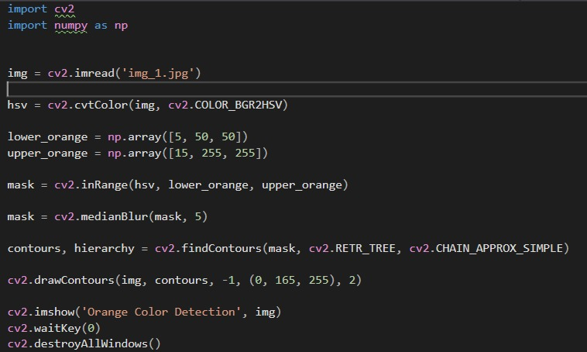

Сурет 2.11 – Кодта кескінді өңдеу алгоритмін қолдану

Алдымен сурет жүктеледі, содан кейін ол OpenCV кітапханасының көмегімен оқылады. Осыдан кейін кескін HSV түс форматында сақталып, онда жасыл түс диапазоны анықталады. Келесі қадам тек жасыл пикселдерді бөлектеу үшін шектік әдіспен өңдеуді, содан кейін шуды кетіру үшін медианалық сүзгіні қолдануды қамтиды. Әрі қарай, жасыл аймақтардың контурларын іздеу және оларды бастапқы суретте көрсету жұмыстары жүргізіледі. Соңында алгоритм соңғы нәтижені көрсету үшін кескінді JPEG форматына түрлендіру қадамын қамтиды. 2.12-суретте көрсетілген кескінді өңдеу процесі бірнеше негізгі қадамдарды қамтиды.

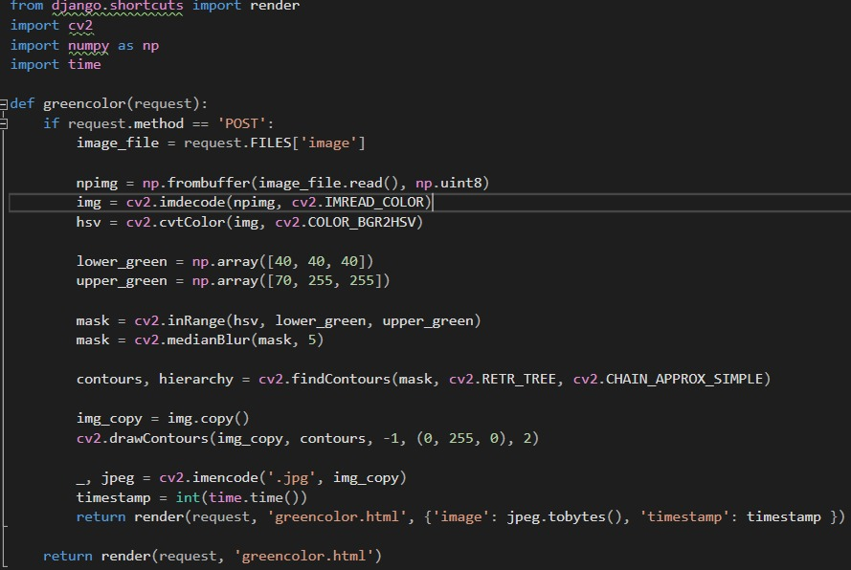

Сурет 2.12 – Өңдеу процесі

Зерттеу барысында қателерді, шығындарды, өткізіп жіберулерді және қайталануларды тазартуды, сондай-ақ бірыңғай формат пен өлшеу шкаласына келтіруді қамтитын деректерді өңдеу жүреді. Деректерді өңдегеннен кейін нейрондық желіні оқытуда қолдануға дайын (2.13-сурет).

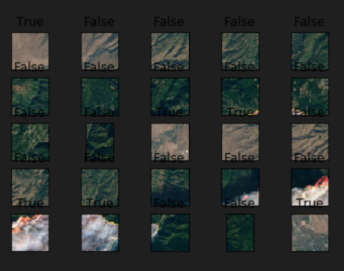

Сурет 2.13 – Модельді оқыту

Орман учаскесінің шекараларын анықтау бойынша зерттеу жұмысы аясында модельді оқыту үшін деректерді дайындаудың келесі кезеңдері өткізілді:
- деректерді импорттау: бастапқы көздерден алынған деректер, соның ішінде орман шаруашылығының картографиялық суреттері және оларға сәйкес орман шекарасының суреттері жүктелді;
- кескіндердің өлшемін өзгерту: бастапқы кескіндердің өлшемдері әртүрлі болғандықтан, олар модельмен үйлесімділігін қамтамасыз ету үшін бірдей пикселдер санын қамтамасыз ете отырып, біркелкі пішімге келтірілді;
- деректерді бөлу:бастапқы деректер жиынтығы екі бөлікке бөлінді, оларға 80: 20 қатынасында жаттығу және сынақ жүргізілді. Бұл модельді жаттығу деректерінде оқытуға және сынақ деректерінде оның дәлдігін бағалауға мүмкіндік берді;
- деректерді қалыпқа келтіру: кескіннің пиксель мәндері оларды 0-ден 1-ге дейінгі диапазонға жеткізу үшін қалыпқа келтірілді. Бұл модельді оқыту процесін жеңілдетіп, оның тиімділігін арттырды;
- деректерді ұлғайту: модельдің сапасын және оның жалпылау қабілетін жақсарту үшін деректерді ұлғайту қолданылды. Ол бұрылыстар, масштабты өзгерту, ауысулар және кескін шағылыстары сияқты әртүрлі түрлендірулерді қамтыды.
Модельдің дәлдігін тексеру үшін деректерді оқыту және сынақ үлгілеріне бөлу қарастырылды. Сондай-ақ, деректерді талдауды қиындататын ақпараттық емес параметрлерді қоспағанда, модельдің сапасын жақсартуға және оқу уақытын қысқартуға ықпал ететін айнымалыларды таңдау маңызды кезең болып табылады.
Зерттеу жұмысы үшін әртүрлі сипаттамалары бар орман алқаптарының суреттерін қамтитын мәліметтер жиынтығы жасалды: өсімдік түрлері, тығыздық, орналасу орны және басқа да факторлар қарастырылды. Модельді оқыту үшін TensorFlow негізіндегі keras шеңберімен жасалған нейрондық желі қолданылды. Орман алқаптарының кескін деректерінің жиынтығын қалыптастыру үшін Landsat және Sentinel сияқты Жерді бақылау жүйелері арқылы алынған жоғары ажыратымдылықтағы ғарыштық (спутниктік) суреттер пайдаланылды. Орман учаскелерінің шекараларын белгілеу үшін NDVI (Normalized Difference Vegetation Index – нормаланған дифференциалды вегетациялық индекс) сияқты вегетациялық индекстер де қолданылды [175]. Суреттерді сегментациялау алгоритмі, мысалы, watershed әдісі, кескіндерді орман алқаптарын білдіретін жеке сегменттерге бөлу үшін қолданылды. Әр сегмент қолмен тексеріліп, орман немесе орман емес деп белгіленді. Процесс сонымен қатар тек орман алқаптарын қамтитын қызығушылық аймағын құру үшін кескіндердің өлшемін өзгертуді және кесуді қамтыды. Нәтижесінде датасет жасалды, онда әр суретте "орман" немесе "орман емес"деген белгі болды. Бұл датасет нейрондық желіні оқыту үшін пайдаланылды, бұл модельге деректердің ерекшеліктерін ескеруге және жаңа кескіндердегі орман алқаптарының дұрыс шекараларын болжауға мүмкіндік берді.
Модельді оқыту процесі таразыны инициализациялау болып табылады: оқытудың басында нейрондық желінің салмақтары кездейсоқ мәндермен тікелей тарату (алға жылжу) арқылы инициализацияланып, одан кейін нейрондық желінің кірісіне беріледі және сигналдың нейрондар арқылы шығыс қабатына дейін таралуы жүреді. Одан кейін шығын функциясы есептеледі. Ол модельдің қаншалықты қате жібергенін анықтайды. Келесі қадам кері тарату (backpropagation) функциясы: бұл кезде желі арқылы қатенің кері таралуы орын алады. Салмақ шығын функциясын азайту үшін градиентті төмендету арқылы түзетіледі. Ал қатені азайту үшін салмақтар градиентке сәйкес реттеледі. Қайталау, тікелей таралу, шығын функциясын есептеу, кері таралу және таразыны жаңарту процестері шығын функциясы белгілі бір шегкті мәнге жеткенше немесе дәуірдің максималды санына жеткенше қайталанады (оқытудың қайталануы). Модельді бағалау: модельді оқыту аяқталғаннан кейін оның жаңа деректерде жұмыс істейтіндігіне көз жеткізу үшін кейінге қалдырылған деректерге бағалау жүргізіледі. Бастау үшін бастапқы деректерді екі үлгіге бөлу керек: оқу және тест. Оқу үлгісі модельді оқыту үшін, ал сынақ үлгісі оның жұмысының сапасын тексеру үшін қолданылады. Оқу және сынақ үлгілері арасында әдетте 80/20 немесе 70/30 қатынасы қолданылады. Әрі қарай, оқыту үлгісінде модельді оқыту жүргізіледі. Оқыту бірнеше дәуірде жүзеге асырылады, әр дәуірде модель бүкіл оқу үлгісінде оқытылады. Модельді оқыту процесінде шығын функциясының мәні есептеледі, бұл модельдің қазіргі дәуірде қаншалықты жақсы жұмыс істейтінін көрсетеді. Оқуды аяқтағаннан кейін сынақ үлгісінде модельді тестілеу жүргізіледі. Ол үшін модель сынақ деректеріне қолданылады және модельдің сапа метрикасының мәні есептеледі.
Нейрондық желілерде бірнеше қабаттарды пайдалану модельге кіріс деректерінен жоғары деңгейлі белгілерді алуға мүмкіндік береді. Желінің бірінші қабаттарында, әдетте, қарапайым атрибуттар оқшауланады, содан кейін модель келесі қабаттарды қолдана отырып, белгілер арасындағы барған сайын күрделі белгілер мен корреляцияларды шығарады. Терең оқыту желілері болжаудың жоғары дәлдігіне ие болуы мүмкін, бірақ үйрену қиынырақ болуы мүмкін және есептеу ресурстарын көбірек қажет етеді.
Жалпы, құрылған алгоритм жақсы нәтиже көрсетті және оны орман шаруашылығының шекараларын анықтау үшін нақты жобаларда қолдануға болады (2.14-сурет).

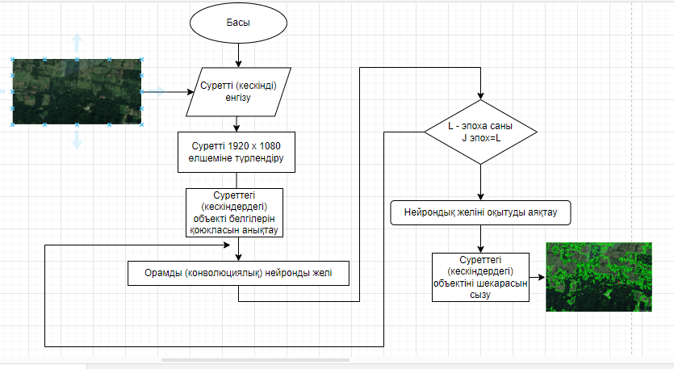

Сурет 2.14 – ОНЖ негізінде объекті шекарасын анықтау алгоритмі

Нақты деректердегі алгоритмнің тиімділігі мен дәлдігін бағалау үшін геодеректер арқылы алынған спутниктік суреттерде тестілеу жүргізілді. Ол үшін әртүрлі уақытта және әртүрлі жағдайларда түсірілген әртүрлі орман алқаптарының суреттері бар деректер жиынтығы таңдалды. Деректер жиынтығы 80/20 қатынасында оқыту және сынақ үлгілеріне бөлінді. Оқыту үлгісінде нейрондық желіні оқытқаннан кейін сынақ үлгісінде тестілеу жүргізілді, онда орман шаруашылығының шекараларын тану дәлдігі 85% деңгейінде алынды. Сондай-ақ, нейрондық желі және максималды ықтималдылықты жіктеу әдісі (Maximum Likelihood Classification) арқылы алынған орман шекараларын тану нәтижелерін салыстыру жүргізілді. Сондықтан орман шаруашылығының шекараларын анықтау үшін жаңа алгоритмдерді әзірлеу орман ресурстарын пайдалану тиімділігін арттыруға және оларды заңсыз әрекеттерден қорғауға мүмкіндік беретін өзекті міндет болып табылады.
Ғарыштық (спутниктік) суреттерді (кескіндерді) пайдалануға байланысты міндеттерге объектілерді анықтау және жіктеу, табиғи және техногендік сипаттағы объектілердің өзгеруін бақылау, ауыл шаруашылығы, геология, экология және қала құрылысы сияқты әртүрлі салаларда шешім қабылдауды қолдау кіреді.
Белгілі бір объектіні немесе экземплярды сегментациялау (instance segmentation) – бұл талданатын суреттің (кескіннің) пиксель деңгейінде объектілердің контурын немесе шекарасын анықтау міндеті. Бұл міндет компьютерлік көрудің ең күрделі мәселелердің біріне жатады. Оны шешу мақсатында қазіргі кезде Mask R-CNN (regions with convolutional neural networks) заманауи ОНЖ пайдаланылды [176]. Алгоритм жасанды түрде ұлғайтылған деректер жиынтығын пайдалану және мәселені шешу үшін алгоритмді дәл баптау арқылы модификацияланды. Бұл ОНЖ-де екі кезеңдік тәсіл іске асырылды. Бірінші кезеңде кіріс кескіні сканерленеді және сол бойынша ұсыныстар жасалады (объектілер не аймақтар болуы мүмкін). Екінші кезеңде ұсынысты жіктеу және шектеу шеңберлері мен маскаларын қалыптастыру жүзеге асырылады.
Нейрондық желі негізінде құрылатын алгоритмде Python тілінің негізгі фреймворктерінің бірі TensorFlow қолданылды. Алгоритм құруда Python программалау тіліннің негізгі параметрлері, кітапханалары қолданылады. Мұндағы Data – бұл TensorFlow кітапханасының модулі, ол оқу, түрлендіру, масштабтау және деректерді кэштеу сияқты модельдік кірістермен жұмыс істеуге арналған құралдарды ұсынады. Ол үшін data үлкен көлемдегі деректерді жедел жадыға бірден жүктемей тиімді өңдеуге мүмкіндік беретін деректер тізбектілігі (пайплайн) тұжырымдамасын қолданады.
Деректер тізбектілігі (пайплайн) – бұл деректерді жинауға, түрлендіруге және талдауға, түпкілікті нәтижеге қол жеткізуге дейінгі қадамдар тізбегі. Деректер тізбектілігі әртүрлі көздерден деректерді алу, деректерді тазарту және түрлендіру, деректерді біріктіру және талдау, нәтижелерді визуализациялау және т.б. сияқты қадамдарды қамтуы мүмкін. Деректер желісін құру үшін алдымен деректер көзін анықтау керек. Бұл файлдар жиынтығы, деректер базалары немесе деректерді оқуға болатын кез келген басқа көз болуы мүмкін. Содан кейін деректерді қажетті форматқа түрлендіріп, деректерді қайталау үшін пайдалануға болатын Dataset деп аталатын арнайы объектіні байланыстыру керек. Бұл модульді Keras үшін де пайдалануға болады.
Шығын функциясы (loss function) – бұл модельдің оқу деректерінде қаншалықты жақсы жұмыс істейтінін өлшейтін функция. Ол модельдің болжамды мәндерін оқыту деректеріндегі нақты мәндермен салыстырады және модельдің қаншалықты қате екенін көрсететін сандық мәнді береді.
TensorFlow-да шығын функциялары модельді оқыту процесінде қатені азайту бағытында модель параметрлерін жаңарту үшін оңтайландыру алгоритмімен бірге қолданылады.
TensorFlow жіктеу, регрессия және т.б. сияқты машиналық оқыту тапсырмаларының әртүрлі түрлері үшін көптеген кірістірілген жоғалту мүмкіндіктерін ұсынады. Мысалы, жіктеу тапсырмасы үшін категориялық кросс-энтропияны (categorical cross-entropy), ал регрессия тапсырмасы үшін орташа квадраттық қатені (mean squared error) қолдануға болады. Шығын функциясын қолдану келесі 2.15-суретте көрсетілген.

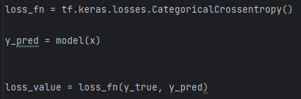

Сурет 2.15 – Шығын функциясы

TensorFlow-да қолданылатын оңтайландыру алгоритмі стохастикалық градиенттің түсуі деп аталады. Ол шығын функциясының градиентін модель параметрлері бойынша есептеу және оларды градиентке кері бағытта өзгерту арқылы жұмыс істейді. Бұл процесс шығындар функциясының мәні минимизацияланғанға дейін немесе итерациялардың максималды санына жеткенге дейін қайталанады. Кескіндерді сегментациялауда 2.16-суретте көрсетілген Adam оңтайландырғышы (оптимизаторы) қолданылды.

Сурет 2.16 – Adam оңтайландырғышы

Adam – бұл стохастикалық градиентті түсірудің артықшылықтарын және моменттерді бағалаудың адаптивті әдісін біріктіретін градиентті төмендетуді оңтайландыру алгоритмі. Adam оңтайландырғышы әр параметр үшін адаптивті оқу коэффициентін есептеу үшін градиенттің бірінші және екінші нүктелерін бағалауды қолданады. Сондай-ақ, ол моменттердің ауытқуын тегістеу және оқудың басында алғашқы моменттердің орын ауыстыруын жою үшін тегістеуді қолданады.
Модельді құру үшін Sequential API және Functional API екі әдісі пайдаланылады. Sequential API – бұл модельге қабаттарды нақты түрде қосуға мүмкіндік беретін Keras-та модельдерді құрудың қарапайым тәсілі. Нақты қабаттары бар қарапайым модельдерді жасауға жарамды, бірақ көп кіріс және көп шығыс модельдері, ортақ қабаттары бар модельдер және т. б. сияқты күрделі модельдерді жасауға мүмкіндік бермейді.
Functional API – бұл keras-та модельдер құрудың балама әдісі, бұл сізге Sequential API-ге қарағанда күрделі модельдерді икемді және тиімді құруға мүмкіндік береді. Күрделі топологияларды құру үшін қолданылады: бірнеше кіріс; бірнеше шығыс; жалпы қабаттар; сәйкес келмейтін деректер ағындары бар модельдер қолданылады.
Функционалды API, модель бір-бірімен байланысқан қабаттардан тұратын есептеу графигі ретінде ұсынылады. Әрбір қабат кіріс деректерін қабылдайды және келесі қабатқа жіберілетін шығыс деректерін шығарады. Functional API көмегімен жасалған модельдерде бірнеше кіріс және шығыс қабаттары болуы мүмкін, сонымен қатар есептеу графигінің күрделі топологиясы болуы мүмкін.
Functional API көп кіріс және көп шығыс модельдері, ортақ қабаттары бар модельдер және т.б. Ол сонымен қатар есептеу графигін икемді басқаруға және модельді дәлірек реттеуге мүмкіндік береді, compile әдісі арқылы жазылады (2.17-сурет).

Сурет 2.17 – Compile әдісінің жазылуы

Модельді құрастыру және оның оқытуын баптау үшін келесі аргументтері бар compile әдісі қолданылады:
‒ optimizer: бұл объект оқу процедурасын анықтайды. Optimizers модулінен optimizers. Adam немесе optimizers.SGD кілттік сөздер арқылы қоюға болады;
‒ шығын: бұл оқу процесінде азайтылатын функция. Жалпы нұсқалардың арасында RMS қатесі, categorical_crossentropy, binary_crossentropy бар. Шығын функциялары losses модулінен шақырылатын объектінің аты бойынша көрсетіледі;
‒ метрика: оқытуды бақылау үшін қолданылады. Бұл metrics модулінен жол атаулары немесе шақырылған объектілер;
‒ run_eagerly. Модель әрқашан eagerly режимінде оқытылатын және бағаланатын міндетті емес дәлел. 0 және 1 мәндерін қабылдайды.
Модельді оқыту үшін fit әдісі қолданылады, ол 3 аргументті қабылдайды (2.18-сурет):
‒ epochs: оқыту дәуірлерге бөлінеді. Дәуір бұл барлық кірістер бойынша бір итерация (бұл шағын партиялармен жасалады);
‒ batch_size: деректер массивін беру кезінде модель деректерді кішірек блоктарға бөледі және оқу кезінде сол блоктар бойынша қайталайды. Бұл сан әрбір деректер блогының өлшемін көрсетеді. Егер жазбалардың жалпы саны партия өлшеміне бөлінбесе, соңғы блок кішірек болуы мүмкін;
‒ validation_data: модельді прототиптеу кезінде оның өнімділігін тексеруді оңай бақылауға және кіріс пен тегтер кортежінің осы аргументімен модельге әр дәуірдің соңында берілген деректер үшін шығын функциясы мен метрикалық мәндерін көрсетуге мүмкіндік береді.

Сурет 2.18 – fit әдісінің мысалы

Үлкен деректерді оқытуда күн жиынтықтары, соның ішінде бірнеше оқыту деректері немесе параллельді есептеу үшін бірнеше құрылғыларда оқыту үшін dataset API қолданылады (2.19-сурет). Dataset API келесі тапсырмаларды орындайды:
‒ модельді оқытуға арналған мәліметтер жиынтығын жүктеу;
‒ деректерді алдын-ала өңдеу. Масштабтау, қалыпқа келтіру, кескіндерді кесу және т.б.;
‒ үлкен көлемдегі деректермен жұмыс істеуге мүмкіндік беретін модельге деректерді оқу үшін итераторлар құру;
‒ қол жетімді оқу мысалдарының санын көбейту үшін деректерді ұлғайту;
‒ деректерді сүзу, сұрыптау және іріктеудің әртүрлі схемаларын құру.

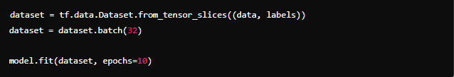

Сурет 2.19 – dataset API пайдалану

Mask R-CNN алгоритмі келесі құрылымдық компоненттерден тұрады:
1. Негізі – U-net стандартты орамды (орамды) нейронды желі, оның алғашқы қабаттарында төмен деңгейлі объектілер (жиектер мен бұрыштар) анықталады, ал желінің кейінгі қабаттарында жоғары деңгейлі элементтер (ағаш, адам, ғимарат) анықталады. Нейрондық желі арқылы кескін 1024×1024px = 3 (RGB) түр матрицасынан 32×32×2048 объект картасына түрлендіріледі. Бұл сипаттамалар картасы желінің деңгейлері үшін кіріске айналады. Нейрондық желінің объектілерді тану сапасын жақсарту үшін FeaturePyramid network (бұдан әрі-FPM) әдісі қолданылды, ол анықталған жоғары деңгейлі ОНЖ элементтерін алып, оларды төменгі қабаттарға жібереді. Бұл әр деңгейдегі функцияларға төменгі және жоғары деңгейдегі функцияларға қол жеткізуге мүмкіндік береді.
2. Region Proposal Network – жылжымалы терезе режимінде суретті (кескінді) сканерлейтін және объектілер мен аймақтарды табатын жасанды орамды нейронды желі. Нәтижесінде нейрондық желі байланыс класын (жіктелетін объектінің бар болуын білдіретін алдыңғы кескін және фон), байланысу өрісінің объектіге сәйкестігін нақтылау үшін дельта бағалауымен шектік мәндерін (координаттарды өлшеудің салыстырмалы дәлдігінің пайызы, ені, биіктігі) генерациялайды.
3. Жіктеуіш және шектеу терезесі – регрессор. Бұл компонент әр объекті үшін екі мәнді генерациялайды: объект класын және шектік мәндерін. Бұл жақтау объектінің орналасуы мен өлшемін одан әрі нақтылау үшін қажет. Сонымен қатар жіктеуіштер объекті өлшемдерін нақты анықтай алмайтындықтан, объекті картасының бір бөлігін белгіленген өлшемге дейін кесуге мүмкіндік беретін қосымша үлгі қабаты (субдискретизация) қолданылды. Әдетте жіктеуіштер нақты бекітілген өлшемдегі объектілерді қажет етеді.
4. Сегменттік маскалар – алдыңғы қадамнан жіктеуішпен бөлінген объектілердің маскаларын жасайтын орамды нейрондық желі. Жасалған маскалардың ажыратымдылығы төмен: 28×28 пиксель. Оқу кезінде шығындарды есептеу үшін 28×28 пиксельге дейінгі объектілердің кішірейтілген маскалары қолданылады, ал шығару кезінде болжамды маскалар объектінің шектік мәндерінің өлшемдеріне дейін ұлғаяды. Соңғы маскалар объектіге сәйкес дәлме дәл келеді.
Алгоритмнің орындалу процесі келесі 2.20-суретте.

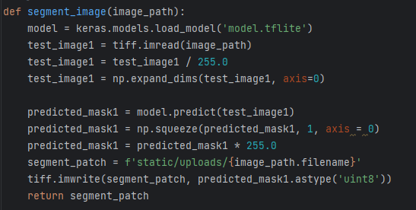

Сурет 2.20 – Сегментациялау алгоритмінің орындалуы

Мұнда Keras және TensorFlow кітапханаларын қолданып, segment_image функциясы арқылы суреттің сегментациясын орындайды. Одан кейін model.tflite файлынан алдын ала дайындалған модельді жүктеп, tiff.imread(image_path) жолы арқылы суретті оқиды. 2.20-суретті 255.0-ге бөліп, пиксель мәндерін 0-ден 1-ге дейін нормалайды. 2.20-суреттің өлшемін үлкейтіп, оны модельге енгізу үшін қажетті форматқа келтіреді (expand_dims функциясы арқылы). Программа кодының әрбір жолында белгілі бір функциялар орындалады. Келесі орындалу функциясы predict, яғни сегментация маскасын болжайды. Одан кейін squeeze функциясы көмегімен масканы қысқартып, қажетті өлшемге келтіріледі. Сөйтіп масканың мәндерін қайтадан 0-ден 255-ке дейінгі диапазонға аударады. Соңында сегментация маскасын TIFF форматында нәтиже сақталады.
Бұл функция суретті оқып, оны сегментациялау үшін алдын ала дайындалған нейрондық желі моделін қолданады, содан кейін сегментация нәтижесін сақтайды және оның жолын қайтарады.

2.2.2 Суреттерді сегментациялау көрсеткіштері
Ұсынылып отырған ОНЖ негізіндегі алгоритмнің нәтижелерін басқа танымал алгоритмдермен немесе модельдермен бағалау және салыстыру үшін шатастыру матрицасы (confusion matrix) арқылы есептелген төрт өнімділік көрсеткіші пайдаланылды. Матрицада көп класты жіктеуіштің нәтижелері көрсетілген (бір класс қалғандарына қарсы). Мысалы, Жерді қашықтықтан зондтау арқылы алынған ғарыштық суреттерде егін алқаптарының зиянкестермен зақымдану кезеңдерін жіктеу мәселесінде шатастыру матрицасы 4×4 өлшеміне ие (бұл зақымданудың төрт кезеңіне сәйкес келеді). Осы матрицадан әрбір класс үшін шынайы оң болжамдардың (True Positive, TP), шынайы теріс болжамдардың (True Negative, TN), жалған оң болжамдардың (False Positive, FP) және жалған теріс болжамдардың (False Negatives, FN) санын есептеуге болады (2.21-сурет).

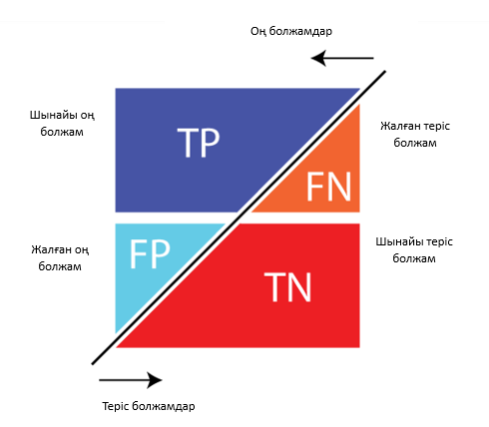

Сурет 2.21 – Шатастыру матрицасын есептеу

Шатастыру матрицасының көмегімен негізгі көрсеткіштердің (метрикалар) дұрыс жауаптарының үлесі (дәлдік – Accuracy) формула (2.4), нақтылық (нақтылық – (Precision) формула (2.5), толықтық (қалпына келтіру – Recall) формула (2.6), және F-Өлшем (F__{score}) формула (2.7) анықталады.

$Accuracy=\frac{TP+TN}{TP+TN+FN+FP}$ (2.4)

$Precision=\frac{TP}{TP+FP}$ (2.5)

$Recall=\frac{TP}{TP+FN}$ (2.6)

$F_{score}=2×\frac{Precision×Recall}{Precision+Recall}$ (2.7)

Дұрыс жауаптардың үлесі (accuracy) дұрыс болжамдардың жалпы санының (ТР + TN) сынақ жиынтығындағы объектілердің жалпы санына қатынасымен есептеледі. Нақтылық оң болжамдардың жалпы санына (TP + FP) бөлінген дұрыс оң болжамдардың (TP) саны ретінде саналады. Толықтығы шынайы оң және жалған теріс болжамдардың санына бөлінген дұрыс оң болжамдардың (TP) саны ретінде есептеледі. F-score дәлдік пен толықтық арасындағы тепе-теңдікті көрсетеді. Барлық осы көрсеткіштердің ең үлкен және ең жақсы мәні – 1,0, ал ең жаманы – 0,0.
Көрсеткіштердің тағы біреуі сегментациялау көрсеткіші – біріктіру және қиылысу индексі IoU (intersection over Union) – кескіндегі болжамды және шынайы аймақтардың қабаттасу сапасын өлшеу үшін кескінді сегментациялау есептерінде қолданылатын көрсеткіш. Ол болжанған және шынайы аудандардың қиылысу ауданының олардың жалпы ауданына қатынасы ретінде анықталады.
IoU есептеу (2.8) формуласы:

$IoU=\frac{Area of Intersection}{Area of Union}$ (2.8)

мұнда Area of Intersection (қиылысу аймағы): болжамды және шынайы аймақтар арасындағы қиылысу аймағының ауданы.
Area of Union (одақ аймағы): болжамды және шынайы аймақтарды біріктіру аймағының ауданы.
Суреттегі екі аймақ арасындағы IoU-ны есептеу үшін алдымен сол аймақтарды сипаттайтын тіктөртбұрыштардың координаттарын есептеу керек. Содан кейін осы тіктөртбұрыштардың қиылысу және біріктіру аудандарын есептеп, оларды жоғарыдағы формулаға сәйкес IoU есептеу үшін пайдалану қажет болады.
Қадам бойынша есептеу процесі:
Болжамды және шынайы аймақтарды сипаттайтын сурет тіктөртбұрыштарының координаттарын (x_min, y_min, x_max, y_max) есептеп алып, оның қиылысу тіктөртбұрышының координаттарын (x_intersection_min, y_intersection_min, x_intersection_max, y_intersection_max) ең төменгі X және Y мәндерінен максималды X және y мәндерін пайдаланып табылады.
Қиылысу ауданы (x_intersection_max_intersection_min)* (y_intersection_max_intersection_min) ретінде есептеледі. Біріктіру ауданы болжау аймақтарының аудандарының қосындысынан қиылысу ауданын шегергендегі шынайы аймақ ретінде есептеледі. Қиылысу ауданын біріктіру ауданына бөлу арқылы (формула 2.8) IoU есептеледі.

2.3 Сегментациялау алгоритмін эксперименттік бағалау және нәтижелерін талдау
Сегментациялау алгоритмін эксперименттік түрде сынап көру Python программасына Tensorflow платформасын қосу арқылы жүзеге асырылды. Машиналық оқытуда алгоритмнің жұмысын сынамадан өткізу үшін нейрондық желінің моделі де толық құрылу керек. Модель оқытылмайынша алгоритм жұмысын бақылау мүмкін емес. Себебі кітапханалар мен олардың қосымшалары арасында немесе басқа кітапханалар арасында бір-бірінен тәуелділік болуы мүмкін. Қосымша кітапханаларды абайсызда орнатқан кезде үйлесімділік мәселелері немесе кітапхана сәйкессіздіктері болуы мүмкін. Сондықтан TensorFlow-мен жұмыс істеу үшін жаңа виртуалды орта құрып, оған тек қажетті кітапханаларды өте сақтықпен қосқан жөн.
Жұмыс барысында виртуалды орта құрылып, оған келесі кітапханалардың бірнешеуі ғана орнатылды:
‒ tifffile – GeoTIFF суреттерін NumPy array форматында ашу үшін;
‒ numpy – numpy массивтерін өңдеу үшін қажет. Бұл пакетті арнайы орнатудың қажеттілігі жоқ, өйткені TensorFlow Numpy-ді тәуелділік ретінде орнатады;
‒ tensorflow – модель жасайды және кескіндерді сегментациялайды. Кітапханада онымен бірге орнатылатын көптеген тәуелділіктер бар.
‒ keras – соңғы нұсқаларында TensorFlow әдепкі бойынша осы пакетке тәуелділік ретінде кіреді. Енді кітапхананы шақыру үшін оны кодқа бөлек импорттаудың қажеті жоқ. Жоғарыда аталған кітапханалардан басқа, біз Tensorflow Adam оңтайландыру алгоритмі импортталады:
‒ import tifffile as tiff;
‒ import tensorflow as tf;
‒ from tensorflow.keras.optimizers import Adam;
‒ import numpy as np.
Ары қарай алгоритмнің орындалуы үшін сапалы және қолайлы деректер қажет. Бұл жағдайда оқыту деректері GeoTIFF форматында ұсынылады және tifffile кітапханасы ұсынған әдіс арқылы жүктеледі. Дегенмен, деректерді пайдаланбас бұрын, пикселдер санына қатысты ықтимал проблемаларды болдырмау үшін оларды өңдеу керек. Деректерді өңдеу процесінде қажетсіз пикселдер алынып тасталынады. Нейрондық желінің жақсы жұмыс істеуін қамтамасыз ету үшін кескін массивтеріндегі мәндерді 0-ден 1-ге дейін өзгерту қажет. Ол үшін барлық numpy массивтері 255 максималды мәніне бөлінеді. Сонымен қатар, маскалар үшін қорытынды мәндерді 0 және 1-ге бөлу қосымша жүзеге асырылады, мұнда 0-Фон, ал 1-объект. Деректерді дайындаудың соңғы кезеңі массивтегі кескіндер санына жауап беретін әр GeoTIFF массивінің басында жаңа өлшем құруды қамтиды (batch_size). Бұл жағдайда бұл өлшемнің мәні 0-ге тең, яғни әр массивте тек бір сурет бар. Бұл қадам нейрондық желіні оқыту кезінде деректерді батчтарда өңдеуге мүмкіндік беру үшін қажет. Деректерді дайындау кезеңі:
‒ image = tiff.imread('New/3/train.tif');
‒ mask = tiff.imread('New/3/mask4.tif');
‒ image = image[0:2216, 0:2384];
‒ mask = mask[0:2216, 0:2384];
‒ image = image/255.0;
‒ mask = mask/255.0;
‒ mask = np.where(mask >= 0.9, 1, 0);
‒ image = np.expand_dims(image, axis=0);
‒ mask = np.expand_dims(mask, axis=0)
Ғарыштық суреттерді сегментациялау алгоритмін құру үшін бірнеше әрекеттерді орындау қажет:
  - Ғарыштық суреттерді сегментациялау алгоритмін құрудың алғашқы қадамы – модель құру және оны жариялау.
  - Әрі қарай, оқу деректерін қабылдайтын және оларға белгілер картасына түрлендірілетін сүзгілерді қолданатын бірінші орамды қабатты қосу керек. Бұл модельге суреттерде контурлар, текстуралар және түстер сияқты әртүрлі белгілерді көрсетуге мүмкіндік береді.
  - Пулинг қабаты қосылады, ол аймақтағы максималды мәндерді таңдау арқылы белгілер мен кескін картасының өлшемін азайтады. Бұл модельдің жұмысын тездетеді және қайта оқыту мүмкіндігін азайтады.
  - Модель тағы бірнеше орамды қабаттар мен олардың пуллингтерін жоғары сүзгілермен алады. Бұл модельге суреттердегі күрделі белгілерді бөліп көрсетуге және сегментациялау сапасын жақсартуға мүмкіндік береді.
  - Бір орамды қабат қосылады, бірақ пулингтің орнына екі сызықты интерполяция үшін өлшемділікті арттыратын кеңейту қабаты бар. Бұл модельге суреттердегі объектілерді дәлірек таңдауға мүмкіндік береді.
  - Кескіннің өлшемін одан әрі азайту және модельдің жұмысын жеделдету үшін пуллинг қабаты қайталанады.
  - Соңғы орамды қабат 0-ден 1-ге дейінгі шығыс мәндерін қайтарады. Бұл модельге суретте объектілердің болу ықтималдығын беруге мүмкіндік береді, бұл дәлірек сегментациялауға мүмкіндік береді.
Үлгі коды:
model = tf.keras.models.Sequential([
tf.keras.layers.Conv2D(16, (3,3), activation='relu', padding='same'),
tf.keras.layers.MaxPooling2D((2,2)),
])
Ғарыштық суреттерді сегментациялау алгоритмінің моделі жасалғаннан кейін оны құрастыру және оқыту деректері бойынша оқыту қажет. Модельді құрастыру үшін оқу жылдамдығын, шығын функциясын және модельдің дәлдік функциясын көрсететін бірнеше аргументтерді қабылдайтын compile әдісі қолданылады. Оқу жылдамдығы модельдің оқу процесінде салмағын реттеу жылдамдығына жауап береді. Шығын функциясы модельдің сегментациялау тапсырмасын қаншалықты жақсы орындайтынын анықтайды. Дәлдік функциясы модельдің кескіндердегі объектілерді қаншалықты дәл бөлетінін анықтауға жауап береді.
Зерттеудің әрбір кезеңінде жерлерді салыстыру және анықтау белгілері нақтылана түсті. Intersection Over Union метрикасы анықталып, егістік алқаптарының негізгі шекараларын, яғни әр алқаптың белгіленген шекарасын сызып көрсетуге мүмкіндік беретін сегментациялау нәтижесін алуға мүмкіндіктер қарастырылды. Суреттерді нақты кескіндерге бөліп, олардың бастапқы берілген белгіге сәйкестігі анықталды. Берілген суреттерден алдын-ала болжанған шектеуші жақтауды алып, оларды келесі 2.22-суреттегідей сценарийге кодталды.

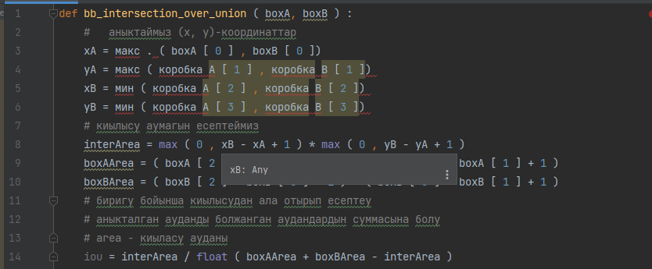

Сурет 2.22 – Intersection Over Union метрикасының есептелуі

Модельді оқыту үшін оқу файлдары, дәуірлердің (эпохалар) саны және батч өлшемін көрсететін fit әдісі қолданылды. Дәуірлердің саны – бұл модель оқу процесінде барлық оқу деректері бойынша қайталау саны. Дәуірлердің саны есептеу ресурстары мен оқу деректерінің ерекшеліктерін ескере отырып таңдалуы керек өте маңызды параметр болып табылады. Тым аз дәуір модельді оқытудың жеткіліксіздігіне әкелуі мүмкін, ал тым көп дәуір модельді қайта оқытуға әкелуі мүмкін. Сондықтан дәуірлердің оңтайлы санын таңдау керек. Батч өлшемі модель бір өту кезінде өңдейтін кескіндердің санын анықтайды. Батч өлшемі модельді тиімді оқытуды қамтамасыз ететін, сондай-ақ компьютердің есептеу ресурстарын ескеретін етіп таңдалуы керек. Мысалы, егер кескіндер үлкен болса, жедел жадының толып кетуіне жол бермеу үшін батч өлшемі кішірек болуы керек [177].
Compile және fit әдістерін қолдану:
‒ model.compile(optimizer=Adam(learning_rate=0.0005),loss='binary_ crossentropy', metrics=['accuracy']);
‒ model.fit(x_train, y_train, epochs=25, batch_size=1).
Ғарыштық суреттерді сегментациялау моделін оқыту кезінде әр дәуірдің сипаттамаларын мұқият бақылау қажет. Ең алдымен, дәуірдегі оқу жылдамдығына назар аудару керек, өйткені көптеген дәуірлермен және ұзақ оқу уақытымен модель оқуға тым көп уақытты қажет етуі мүмкін. Егер бұл орын алса, оқу жылдамдығын арттыру үшін модельді немесе оқу деректерін оңтайландыру қажет. Келесі маңызды көрсеткіш – шығындар функциясы. Ол әр дәуірде азаюы керек, бұл модель суреттегі дұрыс сегменттерді табуды үйренетінін көрсетеді. Егер шығын функциясы өсе бастаса немесе бірнеше дәуірден кейін бір деңгейде қалса, бұл модель дұрыс оқытылмағанын және оқу деректерін немесе модель параметрлерін түзету қажет екенін білдіруі мүмкін.
Модельдің дәлдігі де маңызды көрсеткіш болып табылады, бірақ оның өзгеруі шығын функциясының өзгеруіне қарағанда аз байқалуы мүмкін. Сондықтан әр дәуірде үнемі өсіп отыруы керек дәлдік мөлшеріне назар аударған жөн. Егер дәлдік осы оқытылу барысында өз шегіне жеткен болса, онда оның мәнінің өзгеруі байқалмауы мүмкін. Шығындар функциясы неғұрлым аз болса, соғұрлым жақсы болатынын ескеру маңызды және 0,75 минимумнан жоғары болуы керек. Егер шығын функциясы осы деңгейден төмен болса, бұл модельді қайта құру туралы айтуы мүмкін, бұл оның жаңа деректерде жалпылау қабілетінің төмендеуіне әкелуі мүмкін. Дәуірлердің жұмысын 2.23-суреттен көруге болады, онда шығындар функциясының төмендеуін және қолданылатын модельдің дәлдік шегін байқауға болады.

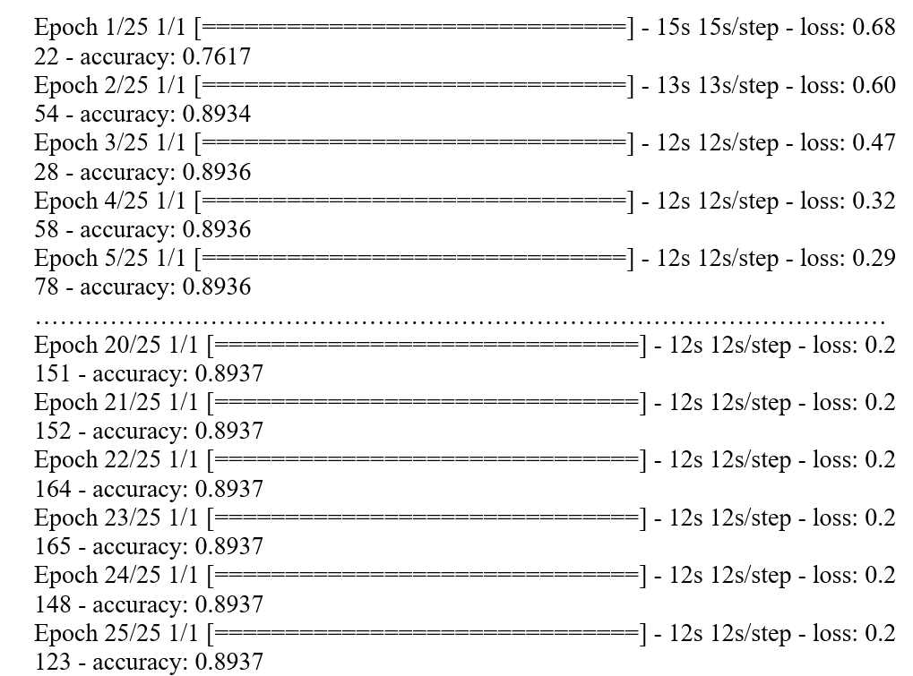

Сурет 2.23 – Оқу дәуірі (эпоха)

Енді дайын модель алгоритмін сақтау керек, әйтпесе модульді іске қосқан сайын көп уақытты қажет ететін және дұрыс оқымау мүмкіндігі бар жаңа оқыту жүргізілуі мүмкін. Модельді сақтау үшін save әдісі қолданылды және модельге орнатылатын жол көрсетілді. Сондай-ақ, формат ретінде h5 көрсетілу керек.
Модель дайын болғаннан кейін оның тиімділігін тексеру қажет. Ол үшін екі кескіннің сегментациясы жасалды. Оқу файлдары сияқты, оларды алдын-ала өңдеу керек, содан кейін predict әдісін қолдана отырып, модель тест деректерін сегментациялайды. Сегментациядан кейін кескінді бастапқы түс пішіміне қайтару үшін squeeze өлшемін алып тастау керек, сонымен қатар массив деректерін 255-ке көбейту керек. Содан кейін tifffile кітапханасының imsave әдісін uint8 форматында сақтау керек. Төменде берілген код бөлігінде TIFF форматында суреттің (кескіннің) маскасын сақтау қарастырылды.

predicted_mask = model.predict(test_image)
predicted_mask = np.squeeze(predicted_mask, axis=0)
predicted_mask = predicted_mask * 255.0
tiff.imsave('New/result1.tif', predicted_mask.astype('uint8'))

Әзірлеу ортасын терминалда сәтті сақтаған кезде сақталған файлға жол көрсетіледі.
C:\Users\Администратор\AppData\Local\Temp\ipykernel_12524\4171849066.py:4: DeprecationWarning: <tifffile.imsave> is deprecated. Use tifffile.imwrite
tiff.imsave('New/Mask/result1.tif', new_img)
Соңғы кескінді экранға шығару үшін rasterio кітапханасын және оның show әдісін қолдануға болады. Ол үшін суретті өңдеу керек.
dataset = rasterio.open(‘New/result1.tif'’)
image = dataset.read()
plt.imshow(image)
plt.axis ('off') # координаталық осьтерді өшіріңіз
plt.show()
Программа коды орындалғаннан кейін экранда сегментация нәтижесі көрінеді (2.24-сурет).

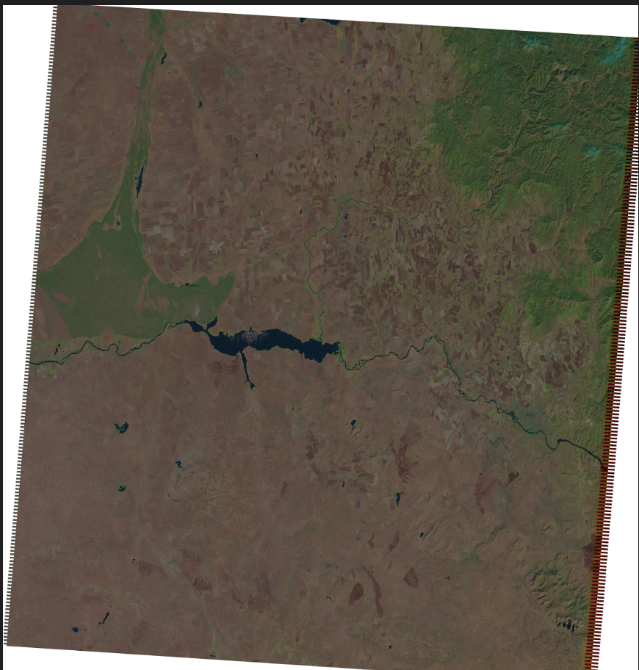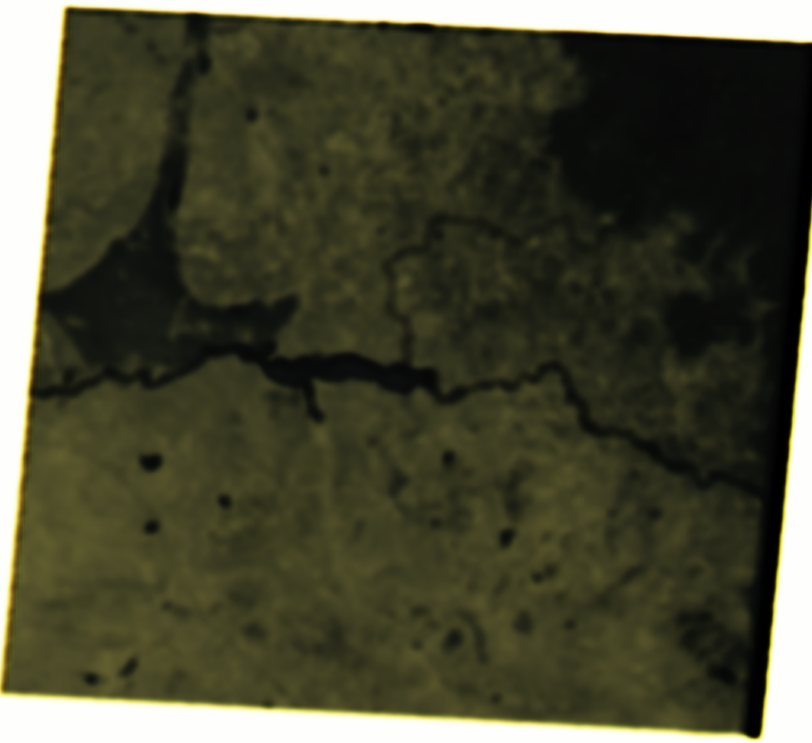

Сурет 2.24 – Сегментациялау алгоритмінің нәтижесі

Енді бұл модельдің білімі жоғалмау үшін сақтау керек. Өйткені жаңа оқытумен модельдің әлдеқайда нашар үйренуге мүмкіндігі бар. Сонымен қатар, жаңа дайындық кем дегенде 10 минутқа созылады және дайын өнім үшін бұл өте маңызды кемшілік. Сондықтан кескінді сақтау әдісімен сақтау керек:
model.save (‘model.h5’).
Сегментациялау алгоритмінің негізгі көрсеткіші IoU (Intersection over Union) нәтижесі IoU=0.92 көрсетті. Келесі суретте тек орман шаруашылығын сегментациялаудың көрсеткіші берілген (2.25-сурет).

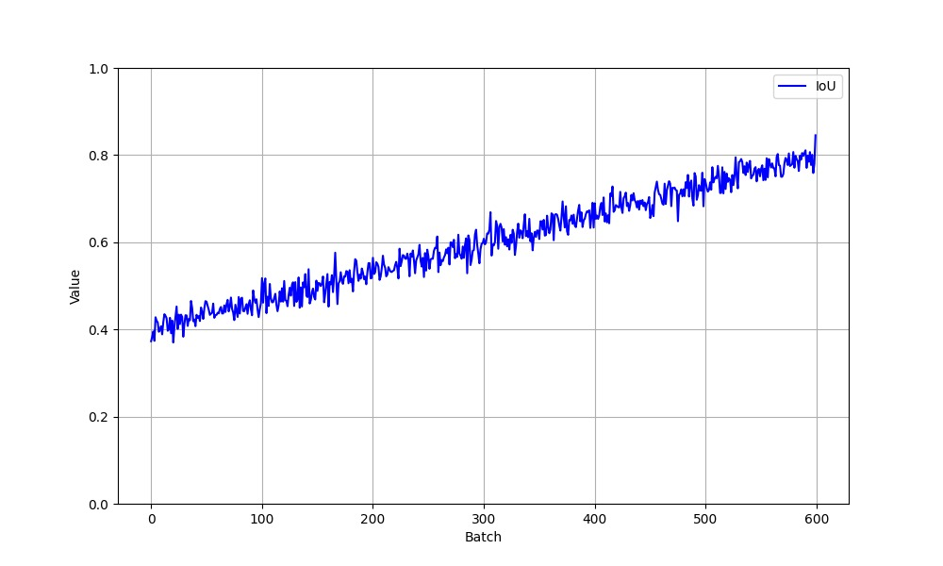

Сурет 2.25 – IoU (Intersection over Union) сегментациялау көрсеткішінің нәтижесі

Сегментациялауда жеке санат (сынып немесе класс) үшін бұл көрсеткіш жоғары нәтижені көрсете алады, ал бірнеше санаттар үшін бұл көрсеткіш төмендеуі мүмкін.
2-бөлім бойынша қорытынды
Диссертациялық жұмыстың екінші бөлімінде машиналық оқыту әдістері мен нейрондық желілер негізінде ғарыштық суреттердегі шуды бәсеңдету және сегментациялау алгоритмдері жасалды. Шуды азайту және кескін сапасын жақсарту алгоритмдерін құру, бұл қашықтан зондтау деректерін өңдеуде маңызды міндет болып табылады.
Зерттеу нәтижелері медиандық сүзгілерді және оларды басқа сүзгілермен біріктіру әдістерін пайдалану кескіндердің маңызды бөлшектері мен құрылымын сақтай отырып, кескіндердегі шуды тиімді төмендетуге болатындығын көрсетті. Әртүрлі сүзгілеу әдістерін талдау тұз бен бұрыш шуды жоюда медианалық сүзгінің ең тиімді екенін көрсетті, ал біріктірілген орташа-медиандық сүзгі Гаусс шуын азайтуда жақсы жұмыс істеді. Зерттеудің негізгі үлесі - медицина, бақылау және қашықтықтан зондтау сияқты сандық кескіндерді пайдалана отырып, әртүрлі салаларда қолдануға болатын сенімді және тиімді Python негізіндегі алгоритмді әзірлеу. Шағын үлгілер жағдайында кеңістіктік ажыратымдылықтағы суреттерде орналастырылған деректер жиыны құрылып, соның негізінде алдын-ала өңдеу процесінде ондағы шуды бәсеңдету бойынша біріккен алгоритм құрылды, яғни екі түрлі сүзгілеу алгоритмін біріктіріп, ол теңдестіріліп, гибридті ортақ алгоритм жасалды. Сонымен қатар үш арналы түсті кескіндерде бақылау үлгісін қалыптастырудың жаңа әдістемесі қарастырылды. Әдістеме сыналатын деректер жиынтығын алдын-ала өңдеу процесін жеделдету мақсатында әзірленген кіріс ақпаратына қатысты дәйекті түрлендірулердің бірегей жиынтығымен ерекшеленеді.
Сонымен қатар, зерттеу орамды нейрондық желілер сияқты машиналық оқыту әдістерін ғарыштық кескінді сегментациялауда сәтті қолдануға болатынын растады. Өңделген кескіндерді ары қарай келесі кезеңдерде өңдеу үшін, сегментациялау әрі объектінің шекарасын сызу алгоритмі құрылды. Әзірленген алгоритм өңдеу процесі кезінде, ондағы объектілерді анықтау, объекті шекарасын сызу, оны белгілі-бір түспен маска қою процестерін орындайды. Алгоритмнің орындалуы орман шекараларын анықтау мысалында қарастырылды. Алгоритмнің оқытылуы 123 дәуірден тұрды. Шекара сызығын анық сызып беретін әрі сегментациялау үшін Mask R-CNN алгоритмі және FPM әдістері негізіндегі күрделенген алгоритм құрылып, қолданылды. Алгоритм өңдеу процесінің барлық кезеңдерін қамтып өтті және жоғары нәтижелер көрсете алды. Алгоритм нәтижесі IoU (Intersection over Union) метрикасының көрсеткішімен есептеледі және зерттеу барысындағы көрсеткіш 0,82-ні көрсетті.
Алгоритм әртүрлі деректер жинақтарында, соның ішінде орманды аумақтардың суреттерінде сыналған және әртүрлі жағдайларда оның әмбебаптығы мен тиімділігін көрсетті. Бұл оны қоршаған ортаны бақылау, жерді пайдалануды жоспарлау және заңсыз әрекеттердің алдын алу сияқты жұмыстарды іске асыруда тиімді, сонымен қатар кең ауқымды қосымшаларда пайдалануға мүмкіндіктер бар.
3 ЖЕРДІ ҚАШЫҚТЫҚТАН ЗОНДТАУ СУРЕТТЕРІ БОЙЫНША ОРАМДЫ НЕЙРОНДЫҚ ЖЕЛІ НЕГІЗІНДЕ СЕМАНТИКАЛЫҚ СЕГМЕНТАЦИЯЛАУ МОДЕЛІН ҚҰРУ

  - U-net негізінде модификацияланған жаңа жасанды орамды нейронды желі моделін әзірлеу

    - Машиналық оқытуға қажетті деректер жиынын дайындау
Зерттеу барысында U-Net архитектурасын одан әрі жетілдіру арқылы, оны негізге ала отырып, ЖҚЗ және жасанды түрде толықтырылған деректер жиынтығында шағын үлгілермен оқытылатын жаңа нейрондық желі моделі әзірленді. RGB және NIR арналары үшін орталық блокта біріктірілген екі кодтау блогы пайдаланылды. Соңғы әзірленген нейрондық желі (ОНЖ) 10 орамды (конволюциялық) блоктан тұрады, әрқайсысында бір орамды қабат бар. Бірінші, үшінші, бесінші және жетінші орамды блоктарда пулинг қабаттары бар, олар максимум функциясын қолдана отырып, мүмкіндіктер картасының кеңістіктік өлшемін азайту немесе сығу функциясын орындайды. Әзірленген орамды нейрондық желі 10 қабаттан тұрады, оның ішінде бірнешеуі орамды қабаттар (қалыпқа келтіру, белсендіру және шығару), ал 2 орам сығымдау жолындағы 5 деңгейдің әрқайсысында орындалатын қабаттар болып табылады. Желінің соңында екі толық байланысқан қабат және бір шығыс қабаты орналасқан. Соңғы төрт орамды қабатта ReLU белсендіру функциясы, ал шығыс қабатында softmax белсендіру функциясы қолданылады. Эксперименттердің нәтижелері негізінде желіні қайта оқытуды бақылау үшін Dropout-ты қолдану арқылы модельдің күрделілігін азайту шешімі қабылданды. Бұл әдіс параметрлер санын төмен деңгейде сақтай отырып, реттеу коэффициентінің оңтайлы мәнін таңдауға мүмкіндік берді. Сандық эксперименттер екінші, төртінші, алтыншы және сегізінші қабаттардан кейін 0,25 коэффициентінің мәндері және шығыс қабатының алдында нормалану 0,5 оңтайлы екенін көрсетті. Нейрондық желіні оқыту кезінде азайтылатын мақсатты функция ретінде кіріс пен нақты кескін классификациясы арасындағы категориялық кросс-энтропиялық шығын таңдалды. Бұл функция бастапқы кескіннің белгілі бір санатқа жату ықтималдығын есептеу үшін өте қолайлы. Қазіргі уақытта нейрондық желілердегі градиенттік түсуді есептеу кезінде оңтайландыру алгоритмдерінің жеткілікті үлкен саны ұсынылды. Ұсынылған модель ins бастапқы калибрлеу мүмкіндігінің арқасында ең қолайлы оңтайландырғыш Adam оңтайландыруын қолданды (adaptive moment estimation). Әзірленген ОНЖ құрылымының жалпы көрінісі төменде көрсетілген (3.1-сурет).

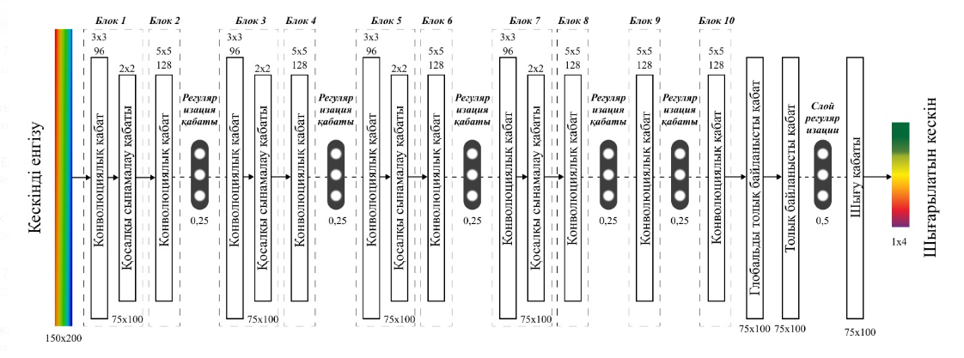

Сурет 3.1 – Он орамдық (конволяциялық) қабаттан тұратын нейронды желі моделі

Сегментациялау процесінде ғарыштық суреттердегі барлық пикселдер маңызды, ал кейбір пикселдер масканың сипатталуында негізгі рөл атқарады. Мұндай маскаға қатысты мәселелер қайта қалпына келтіру блогында шешіледі [178]. Қайта қалпына келтіру блогының соңғы қабаты (0,1) арылғы мәнін қабылдайтын белсендіру функциясы (3.1) формула:

${σ\left(x\right)}_{i}=\frac{e^{x_{i}}}{\sum_{k=1}^{K}{e^{x_{k}}}}$ (3.1)

Модель құрылымда нейрондық желінің жоғарғы қабаттары алынып, тек өңделген кескіндердің белгілерін алу үшін базалық қабаттары ғана пайдаланылды. Одан кейін ‘GlobalAveragePooling2D’ қабаты қосылады, бұл әрбір белгі картасы үшін орташа мәнді есептеп, олардың өлшемі одан әрі қысқартылады, модельдің соңғы бөлігінде бес санат бойынша болжам жасайтын ‘Dense’ қабаты бар, сонымен қатар белсендіру функциясы ретінде ‘softmax’ қолданылатыны жоғарыда аталып кетті.
Бұл зерттеу жұмысында ұсынылған екі сатылы кодтаушы элементтері бар желі кескіндерді сегментациялауда маңызды рөл атқарады. Бірінші кезеңде бірнеше кеңейтілген орамдық қабаттар толық ажыратымдылықпен кодтайды, ал екінші кезеңде желідегі қабылдау өрісін кеңейту үшін біріктіру қабаттарын пайдалана отырып, ерекшеліктерді жылдам төмендетеді.
Жаңа архитектура ғарыштық суреттердегі объектілерді белгілеу немесе оларға маска қою бойынша бейімделеді. ОНЖ архитектурасын құру және оқыту сапасын жақсарту үшін желі параметрлерін қолмен конфигурациялау қажет. Қосалқы қабатта каскадты орамдық (свертка) қабаттарды құру арқылы желілік қабаттардың жалпы саны анықталды. Жаттығу эпохаларының (оқу циклдарының) санының ОНЖ дәлдігіне әсерін бағалау үшін оқыту 10 – 130 эпоха аралығында жүргізілді.
Жаңа ОНЖ құрылымын формальды түрде келесідей ұсынуға болады:
- Кіріс кескіні екі өлшемді топологияны ескереді және әр матрица белгілі бір түс арнасының кескініне сәйкес келетін бірнеше матрицалардан тұрады: қызыл, көк және жасыл. Әрбір нақты пиксель мәнінің кіріс ақпараты формула бойынша 0 ден 1 ге дейін қалыпқа келтіріледі (3.2) формула.

$f\left(p,min,max\right)=\frac{p-min}{max-min}$ (3.2)

мұнда f - қалыпқа келтіру функциясы;
p - белгілі бір пиксельдің мәні 0-ден 255-ке дейін;
min – минималды пиксель мәні – 0;
max – максималды пиксель мәні – 255.
- ОНЖ оқыту кезінде әрбір орамдық қабат матрицасының мәндері 0-ге тең, ал ядро салмағының мәндері -0,5-тен 0,5-ке дейінгі диапазонда кездейсоқ беріледі. Ядро алдыңғы матрица бойынша пиксельмен өтеді және келесі (3.3) формула бойынша орам (конволюция) операциясын жасайды:

$\left(f*g\right)\left[m,n\right]=\sum_{k,l}{f[m-k,n-l}]*g[k,l]$ (3.3)

мұнда f – бастапқы кескін матрицасы;
g – орам (конволюция) ядросы;
m – бастапқы кескін матрицасының ені;
n – бастапқы кескін матрицасының биіктігі;
k – ядроның ені;
l – ядроның биіктігі.
- Орам (конволюция) кезеңіндегі бастапқы кескін матрицасының жиектерін өңдеу әдісіне байланысты нәтиже (3.4) формула ретінде ұсынылады:

$x^{l}=f(x^{l-1}*k^{l}+ b^{l})$ (3.4)

мұнда $x^{l}$ – l қабатының шығуы;
f () – белсендіру функциясы;
$b^{l}$ – l қабатының ығысу коэффициенті;
* – k ядросымен x кіріс орам (конволюциясының) операциясы.
- Осылайша, шеткі әсерлердің нәтижесінде шығысындағы бастапқы матрица азаяды және келесі түрге ие болады (3.5):

$x_{j}^{l}=f\left(\sum_{i}{x_{i}^{l-1}*k_{j}^{l}}+b_{j}^{l}\right)$ (3.5)

мұнда $x_{j}^{l}$ – j белгілерінің картасы (l қабатының шығысы);
$k_{j}^{l}$ – l қабатындағы j картасының орам ядросы.
- Әзірленген ОНЖ қосалқы үлгі қабатын келесі (3.6) формуламен сипаттауға болады:

$x^{l}=f(a^{l}*subsample\left(x^{l-1}\right)+b^{l})$ (3.6)

мұнда $a^{l}$, $b^{l}$ – l қабатының ығысу коэффициенті;
subsample() – локалды максималды мәндерін іріктеу операциясы.
- ОНЖ қабатының соңғы типі – толық байланысқан қабат немесе кәдімгі көп қабатты перцептрон. Қабаттың мақсаты – жіктеу, мұнда күрделі сызықтық емес функцияны модельдеу жүреді, оны оңтайландыру кезінде тану сапасы жақсарады (3.7).

$x_{j}^{l}=f\left(\sum_{i}{x_{i}^{l-1}w_{i}^{l-1}}+b_{j}^{l-1}\right)$ (3.7)

мұнда ${ w}_{i.j}^{l-1}$ - l қабатының салмақ коэффициенттерінің матрицасы.
Модельді үйрету үшін жеткілікті спутниктік суреттерді жинау керек. Қазіргі уақытта, жыл мезгіліне байланысты немесе үлкен көлемдегі суреттердің коммерциялық сипатта болуына орай, қолданылатын деректер жиынтығы Sentinel-2 спутнигінен алынған суреттерден (кескіндерден) ESA ашық қолжетімділік хабы арқылы жинақталған ImageNet деректер жиынын қамтиды. Деректер жиынтығы EuroSAT_RGB [179] жинағы деп аталады. Ондағы барлық суреттер (кескіндер) саны: 27,000-нан астам кескіндерді қамтиды. Ондағы негізгі бөлінген санаттары жер бедерінің әртүрлі типтерінің жиынтығын қамтиды. Кескіндердің форматы RGB (қызыл, жасыл және көк түсінде). Бастапқы түрінде бұл жиынтықта жер бедерінің әртүрлі түрлерін қамтитын 10 түрлі санат болды. Зерттеу жұмысы үшін 5 санат таңдалды: орман, автожол, өсімдіктік аймақтар, тұрғын аймақтар және егін шаруашылығының егістіктік далалары. Бұл санаттардың қамтылуымен барлық кескіндердің санын 13500-ге дейін қысқарту жүргізілді. Таңдалған санаттардың санын азайтудың себебі ол деректердің жалпы сапасының жақсаруы, өйткені модельге берілген санаттардың шоғырлануы оның дәлдігін арттырады.
Әрбір суретке сәйкес келетін маска жиынтықта берілген, онда әрбір объектінің класы белгілі бір түспен белгіленген. Модельді оқыту үшін 43 кескін, ал тестілеу үшін 20 кескін таңдалды. Үлгідегі кескіндердің бастапқы өлшемдері әртүрлі болғандықтан, оқыту және тестілеу алдында олардың барлығы 64×64 пиксель өлшеміне келтірілді. Суреттерде келесі объектілер санаттары қамтылған:
- үйлер (қою көк түс);
- жер (күлгін);
- жолдар (көк);
- өсімдіктер, ағаштар (сары);
- су (қызғылт сары);
- бейтарап объектілер (сұр).
Бейтарап объектілер кездейсоқ кадрға түскен объектілер болуы мүмкін: ұшатын ұшақ, құстар, автомобильдер, шу кедергілері және т.б. Оқыту алгоритмдерін таңдау кезінде базада жұмыс істейтін оңтайландырғыштар қарастырылды.
Қатенің кері таралу алгоритмін алғаш рет 1974 жылы А.И. Галушкин, П.Дж. Вербос қолданысқа енгізді. Одан кейін алгоритмді 1986 жылы Д. Хинтон, Д. Румелхарт және Р. Уильямс оны нейрондық желілерді оқыту үшін қолданды [19, с. 125-129]. Алгоритм градиентті түсіру әдісіне негізделген, соның арқасында нейрондық желінің шығыс сигналының қатесін азайтуға болады. Алгоритмнің кемшіліктерінің ішінен шағын қадамды таңдау кезінде жергілікті минимумдарда тұрып қалу немесе үлкен оқу қадамын таңдау кезінде алгоритмнің дивергенциясын бөліп көрсетуге болады.
Python және gdal кітапханалары көмегімен кескіндер RGB пішімге түрлендіріледі (3.2-сурет).

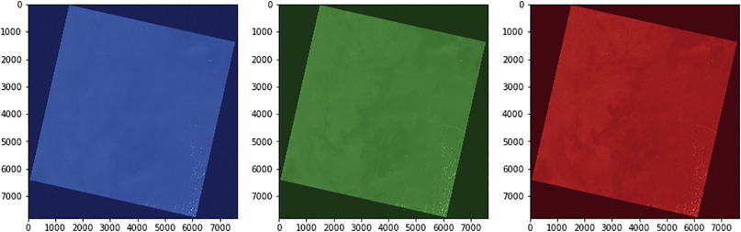

Сурет 3.2 – Ғарыштық суреттер қиындысының көк, жасыл және қызыл жолақ түрінде белгіленуі

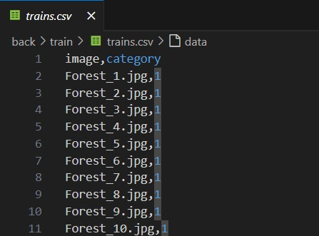

Сурет 3.3 – trains.csv файлы

trains.csv деп аталатын CSV файлы 3.3-сурет және санатқа бөлінген екі бағанды деректерді қамтиды. Кескін бағанында орман көріністерін көрсететін, Forest_1.jpg, Forest_2.jpg және Forest_1200.jpg дейін белгіленген кескін файлдарының атаулары бар. Барлық жолдарға арналған санат бағанында 1 сандық мәні бар, ол кескіннің белгілі бір санатын көрсетеді – бұл жағдайда орман.
Деректерді ұйымдастыру: файл CSV пішімінде ұйымдастырылған, бұл кестелік деректерді сақтау үшін кеңінен қолданылатын пішім және көптеген деректерді талдау және машиналық оқыту программалық құралдарымен оңай біріктіріледі. Деректер жиынынан, бүлінген файлдардан, модельдің жаттығу нәтижелерін бұрмалайтын және сапасыз кескіндер жойылды.
Код Pandas кітапханасынан read_csv функциясын пайдаланып, CSV файлынан деректерді жүктеуден басталады. Бұл файлда кескін және санат бағандары бар, мұнда сурет кескін файлының атауы және санат кескін санатының сандық идентификаторы болып табылады.
Келесі тізімде көрсетілген бес түрлі санатты қоса алғанда (3.4-сурет), спутниктік суреттер (кескіндер) санаттарының таралу гистограммасы көрсетілген:
‒ орман;
‒ автомобиль жолы;
‒ өсімдіктік аймақ;
‒ тұрғын үй;
‒ егістік алқаптары.

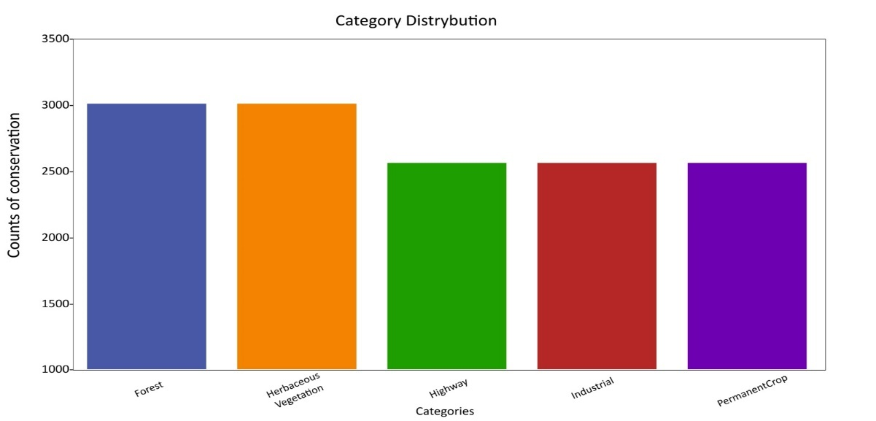

Сурет 3.4 – Санаттар бойынша сурттердің (кескіндердің) жиыны

Бұл диаграмма деректер жинағындағы әртүрлі рельеф түрлерінің сандық таралуын көрнекі түрде бағалау үшін пайдалы. Машиналық оқыту барысында деректер жиынтығының суреттердің (кескіндер) санаттық бөлінісін көрсету үшін диаграммада қолданылғандай (3.4-сурет) бөлінді. X oci: графиктегі әрбір жолақ спутниктік кескіндердің санаттарының біріне сәйкес келеді. Санаттар: «Орман» - 1200 кескін, «Автомобиль жолы» - 1300 кескін, «Өсімдіктік аймақ» - 1200 кескін, «Тұрғын үй» - 1200 кескін және «Егістік алқабы» - 1200 кескін. Ал Y oci әр санаттағы кескіндер санын көрсетеді. Барлық санаттар шамамен бірдей ұсынылған, бұл жақсы теңдестірілген деректер жиынтығы. Деректер жинағындағы санаттарды теңестіру машиналық оқыту үлгілерін үйрету үшін маңызды, себебі ол бір немесе бірнеше санаттардың қайталанбауына көмектеседі. Мұндай деректер санын анықтау деректерді алдын-ала өндеу кезеңінде маңызды рөл атқарады, себебі олар деректердің қалай таралғанын және әрбір санаттағы үлгілердің санын визуалды түрде көруге мүмкіндік береді.
Ғарыштық суреттердің ажыратымдылығы 16 бит, ал файлдар маскасы 8 биттік. Суреттерді 64×64 өлшемінде бірнеше санаттарға бөліп, маска қою мақсатында бірнеше сегменттерге қиындыланған.
Кескіндерді алдын-ала өндеу мен мәліметтерді трансформациялау процесі алдымен жергілікті жадыдағы кескіндерді оқу және оларды қажетті форматқа келтіруден тұрады (3.5-сурет).
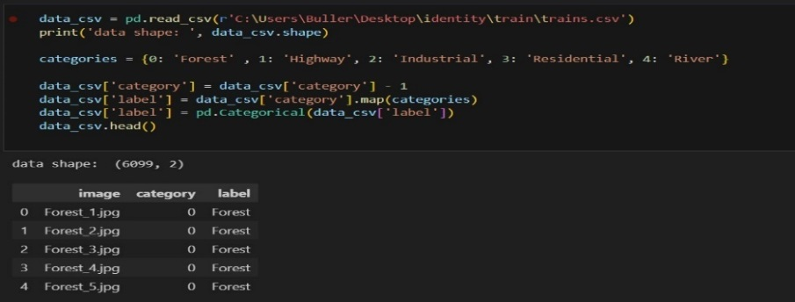

Сурет 3.5 – Алдын-ала өңдеу

Соңында бұл кескіндер өңделген форматта нейрондық желілерді оқытуға дайындалды (3.6-сурет).

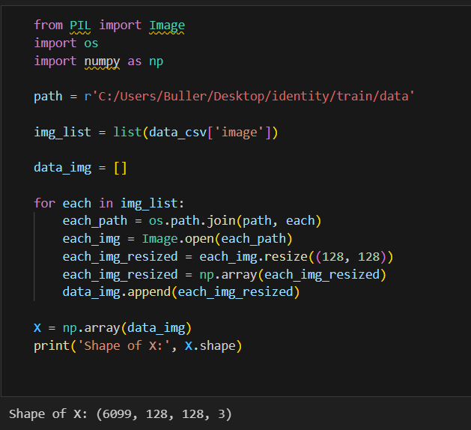

Сурет 3.6 – Кескіндерді алдын-ала өндеу

Суреттердің (кескіндердің) өлшемін өзгерту және қию қажетті модель үлгісіне сәйкес өлшемге өзгертілді, яғни 64x64 өлшем. Нәтижесінде ‘X’ массивінің пішімі ‘(6099, 128, 128, 3)’ болып шықты және бұл 6099 кескіннің әрқайсысы 64x64 пиксель өлшемнен тұратынын және RGB форматта екенін көрсетеді. Мәліметтерді сандық форматқа айналдыру үшін бір мәнді кодтау процесі жүзеге асырылды (3.7-сурет).

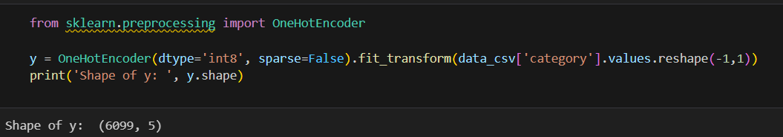

Сурет 3.7 – Категорияларды кодтау

Мұндағы OneHotEncoder құралы категориялық мәндерді бинарлық форматқа айналдырады, яғни әрбір санат үшін өзіндік баған құрастырылады. Нәтижесінде ‘y’ массивінің пішімі ‘(6099, 5)’ болады, яғни 5 түрлі санатты қамтитын массив.
3.1.2 Әзірленген нейрондық желі моделін оқыту
Модельді оқыту барысында бірнеше кезеңдерден өту қажет:
Бірінші, функция ретінде кескінді алдын-ала өңдеу функциясы жасалынды. Бұл функция әртүрлі кескіндердің жолдарын және тиісті белгілерін параметр ретінде қабылдайды. Функция алдымен әрбір суретті жүктеп, оны 128x128 пискель өлшеміне өзгертеді және пиксельдердің мәнін 0 мен 1 аралығында нормаға келтіреді және кескіндерді модельге енгізеді. Модельді оқыту процесі келесі 3.8-суретте көрсетілген.

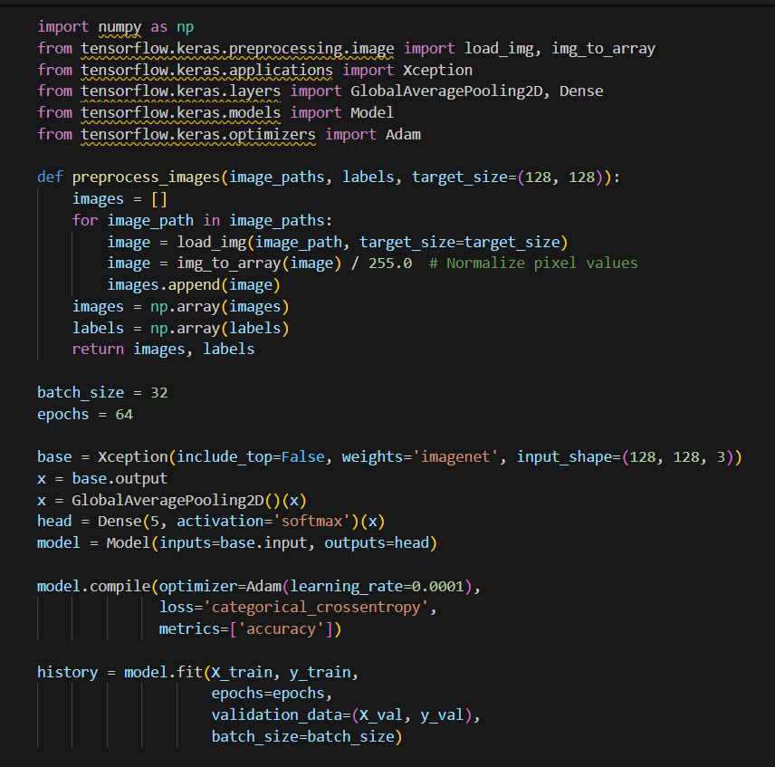

Сурет 3.8 – Модельді оқыту процесі

Екінші кезеңде модельді оқыту үшін оны компиляциялау қажет. «Adam» оңтайландырғышы (оптимизаторы), оның оқыту жылдамдығы 0.0001 деңгейінде орнатылған. Шығын функциясы ретінде категориялық кросс-энтропия таңдалады және метрика ретінде дәлдік көрсеткіші қолданылды. ‘X_train’ және ‘y_train’ деректерімен оқытылады, валидация ретінде ‘x_val’ және ‘y_val’ пайдаланылды. Оқыту процесі 64 эпоха бойы жүргізілді, әрбір партияда 32 суреттен тұрады (3.9-сурет).

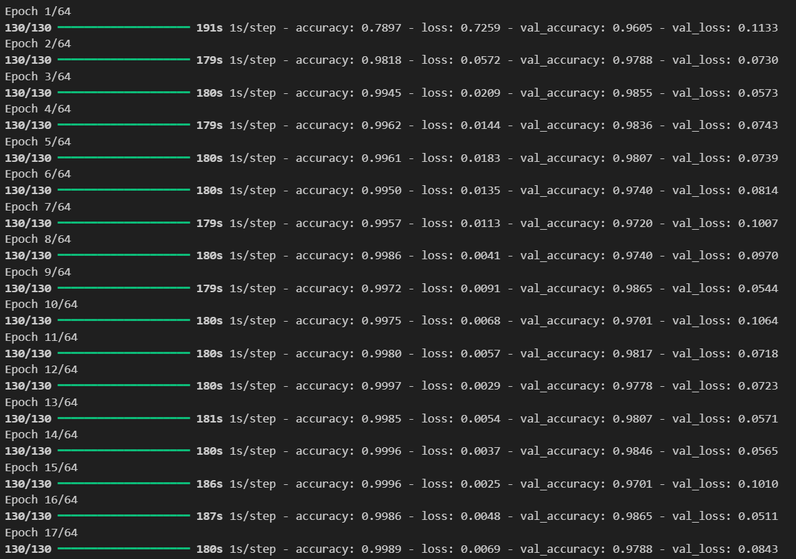

Сурет 3.9 – Оқыту эпохалары
Жіктеу мәселелерінде әдетте модельдің соңына softmax қабаты қосылды. Бұл деңгей сурет векторын (алдыңғы қабаттың нәтижелері) әрбір санатқа сәйкес ықтималдықтарға түрлендіреді.
Үшінші кезеңде оқыту процесінің нәтижелері шығарылды. ‘history’ объектісінен алынған деректер эпохалар бойынша шығын және дәлдік мәндерін, модельдің қалай жақсарып және оқытылғанын көрсетеді.
Машиналық оқыту классификациясы моделінің өнімділігін бағалаудың маңызды құралы болып табылатын шатасу матрицасы жасалады (3.10-сурет).

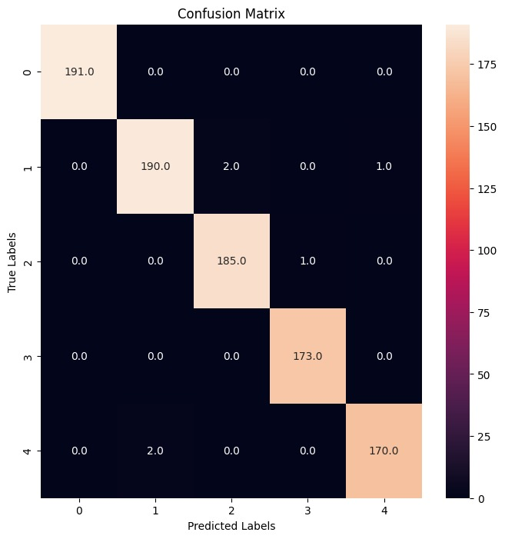

Сурет 3.10 – Машиналық оқыту классификациясы моделінің өнімділігі

Матрица әрбір болжанған санатпен әрбір нақты санаттың қанша мысалдары болжағанын көрсетеді. Бұл модель қай санаттарды дұрыс болжайтынын, ал қайсысы жаңылыстыратынын визуализациялауға мүмкіндік береді.
Матрицалық құрылымда Y oci («True Labels») деректер жататын шынайы санатты көрсететін нақты санат. X-oci («Болжамдалған белгілер») модельдің деректерге қандай белгілер тағайындағанын көрсететін болжамды санаттар. Негізгі диагональдағы мәндер (қара ұяшықтар) әр санат үшін дұрыс жіктелген мысалдардың санын көрсетеді, 0-санаттың 191 мысалы 0-санат ретінде дұрыс анықталды, 1-санаттың 190 мысалы 1-санат ретінде дұрыс болжалды және т.б. Диагональды емес элементтердің (ашық ұяшықтары) ұяшықтары жіктеу қателерін көрсетеді, яғни модель басқа санаттың мысалдары үшін бір санатты қанша рет қате болжады. Мысалы, 1-санаттың 2 мысалы 2-санатқа, ал 1-санаттың 1 мысалы 4-санатқа қате жіктелген. Арнайы қателер 1 және 2 санаттар арасындағы, сондай-ақ 4 және 1 және 4 және 2 санаттар арасындағы қателердің аз саны ұсынылған модель осы санаттар үшін пайдаланатын мүмкіндіктердегі ұқсастықты немесе анық еместікті көрсетуі мүмкін. Шатасу матрицасы әр санатқа қатысты үлгі өнімділігін визуализациялауға көмектеседі.
Оқыту дәуірлерінің саны модельдің бүкіл деректер жиынында қанша рет оқытылатынын анықтайды. Көбірек дәуірлер модель өнімділігін бір нүктеге дейін жақсарта алады, бірақ сонымен бірге шамадан тыс фитингке әкелуі мүмкін. Шамадан тыс фитингтің алдын алу үшін дәуір санын аз беріп, ерте тоқтату сияқты стратегияларды қолдану маңызды.
Әрбір санат үшін негізгі метрикалар бойынша мәндері анықталады. Метрикалар дәлдік коэффициенттері бойынша есептеледі, дәлдік (precision), толықтық (recall), F1 өлшемі (f1-score) және Accuracy.
“Class” абсцисса осіндегі санаттар 0-ден 4-ке дейін нөмірленген. Ордината oci метрика мәндерін 0.93-тен 1.000-ге дейін көрсетеді. Бұл әр санат бойынша жоғары дәлдік пен толықтық деңгейде екенін айтады.
‒ 0 – санаты үшін үш метрика бойынша жоғары тұрақтылық бақыланады;
‒ 1 – санаты метрикалар бойынша төмендеу нәтиже көрсеткендігі, оның объектілерді дұрыс анықтау проценті төмен екенін білдіреді;
‒ 2 және 3 – санаттары жақсы нәтижелер көрсетеді, яғни F1 өлшемі мен дәлдіктің ең жоғары мәндері көрсетілген;
‒ 4 – санаты жоғары мәндер көрсеткенімен, соңында кішкене төмендегені байқалады.
Соңғы кезең ретінде модельді сақтау процесі жүзеге асырылады (3.11-сурет). Команда ‘model.save()’ модельді ‘.h5’ форматында сақтайды. Бұл амал модельдің дәл сол күйін, оның архитектурасын, салмақтарын және оқыту конфигурациясын сақтап қалу үшін қажет.



Сурет 3.11 – Модельді сақтау

Сонымен қатар модельді сақтау арқылы пайдаланушы оны өзге де жүйеде немесе қосымшада тікелей қолдана алады.

  - ImageNet деректер жиыны негізінде FCN, U-net, FCNN модельдерімен ғарыштық суреттерді (кескіндерді) сегментациялау
Ғарыштық суреттерді сегментациялау үшін ImageNet деректер жиынын негізге ала отырып, FCN, U-net және FCNN модельдеріне де сынақтар жүргізілді.
- FCN: Fully Convolutional Network.
- U-Net: U-Net Convolutional Network.
- Fully Connected: Fully Connected Neural Network.
Бұл сынақта да алдыңғы деректер жиыны пайдаланылды. Мұндағы модельдер дайын оқытылып қойылған модель болғандықтан, олардың ғарыштық суреттерді сегментациялау нәтижелері белгілі. Сол себептен зерттеу барысында осы 3 модельмен жоғарыда берілген деректер жиынында оқытылып, қандай нәтиже беретіндігі салыстырылды. Келесі 3.12-суретте оқыту өнімділігін арттыру мақсатында әрбір модель үшін шатасу матрицасы жасалды.

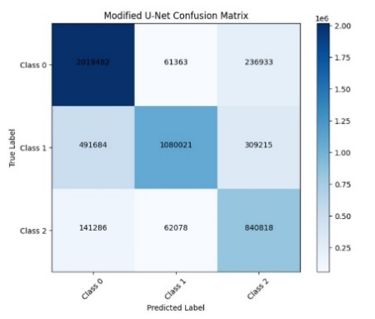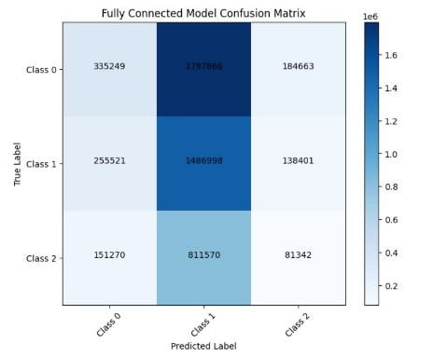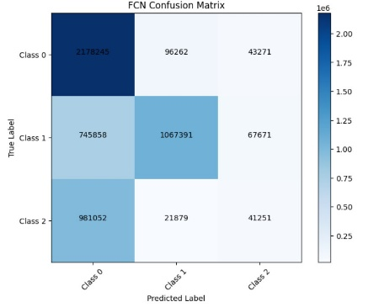

а ә б

Сурет 3.12 – Шатасу матрицалары

Алдын-ала өңделген деректерді оқыту үшін келесі кітапханалар шақырылып, белгілі бір санаттарға сәйкес аймақтарды белгілеп, кескінде жіктеу нәтижелерін көрнекі түрде көрсетуге арналған. Қолданылатын негізгі функциялар draw_boxes функциясы (3.13-сурет), машиналық оқыту үлгісінен алынған ықтимал болжамдарын жасайды.

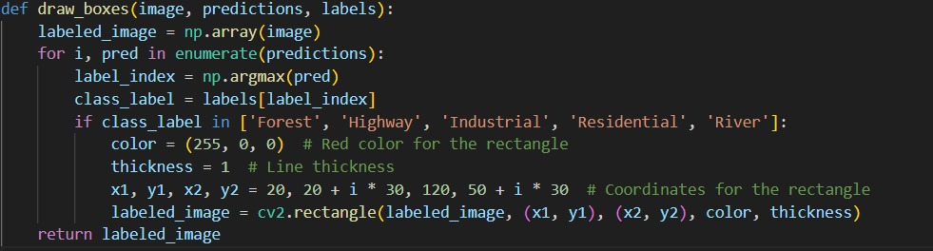

Сурет 3.13 – draw boxes функциясын қосу

Әрбір элемент санаттарға сәйкес ықтималдықтар векторын білдіреді. Әрбір болжамды өңдеу үшін код келесі әрекеттерді орындайды:
‒ label_index = np.argmax(pred): болжанатын ықтималдық векторындағы ең жоғары ықтималдық санатына сәйкес келетін ең үлкен мәннің индексін табады;
‒ class_label = labels[label_index]: санаттың мәтіндік белгісін индекс бойынша алады;
‒ v2.rectangle берілген координаталар мен labeled_image кескініне тіктөртбұрыш белгілеп салады. Өңделген кескін labeled_image-ге қайтарылады, мұнда белгілі бір санатқа сәйкес әрбір аймақ тіктөртбұрышпен белгіленеді.
Модельдердің оқыту нәтижелері келесі 3.14-суретте берілген.
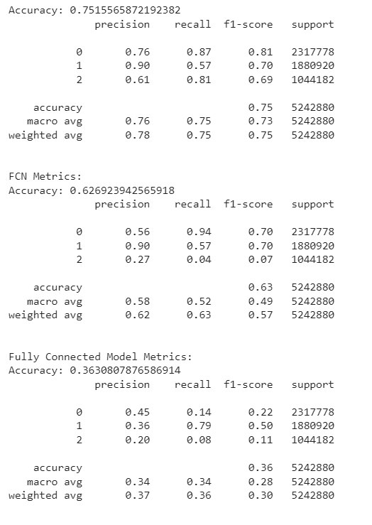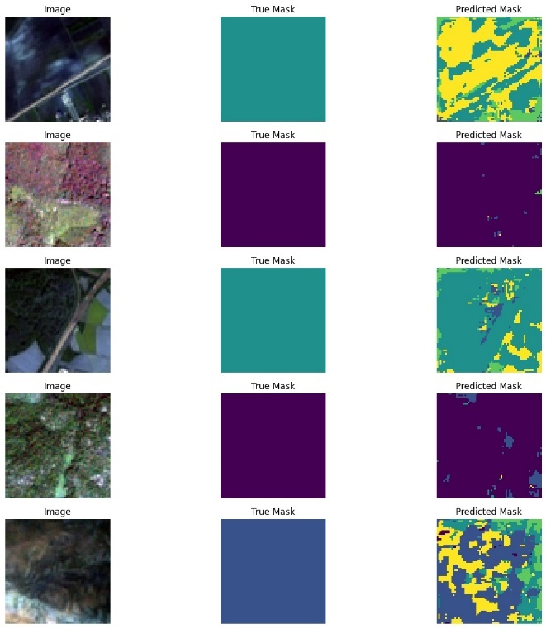

а ә

Сурет 3.14 – а) FCN, U-net және FCNN модельдерінің дәлдік коэффициенттері; ә) 5 санат бойынша сегментация нәтижесі

Жоғарыдағы 3.14-суретте көрсетілген модельдердің нәтижелеріне сүйенсек, 5 санат бойынша сегментациялау нәтижелері әрбір дәлдік коэффициенті үшін жеке көрсетілген. Зерттеу барысында үш түрлі модель бағаланды: негізгі модель FCN (Fully Convolutional network), U-net моделі және FCNN моделі. Бағалау дәлдіктері, f1-score, precision, recall өлшемдері және әр санат үшін жүргізілді. Жалпы дәлдік, сондай-ақ макро және өлшенген орташа көрсеткіштер де ұсынылды. U-net моделі ең жақсы дәлдікті көрсетті (0.7516), FCN модель орташа нәтижелерді көрсетті (0.6269 дәлдігі), ал толық біріктірілген модель ең төменгі дәлдікке ие болды (0.3631). Бұл нәтижелер деректерді түрлі санаттарға жіктеудегі әр модельдің тиімділігіндегі айырмашылықтарды көрсетеді. Ал, ұсынылған суреттер бес түрлі санат үшін сегментациялау нәтижелерін көрсетеді. Әр жағдайда түпнұсқа сурет, шынайы маска және модель болжаған маска беріледі. Кескін деректерін визуалды талдау шынайы және болжамды маскалар арасындағы айтарлықтай сегментациялау дәлдігінің төмен екендігін анықтады, бұл модель болжамдарында елеулі қателер мен шулардың болуын көрсетеді. Берілген санаттар: жол және оның айналасындағы жердің спутниктік суреті. Шынайы маска біртекті аумақты көрсетеді, ал болжанған маска көптеген қате жіктелген аймақтарды көрсетеді; ауылшаруашылық жерлері – шынайы маска біртекті, бірақ болжамды маскада көптеген шу мен жіктеу қателері бар; ауылшаруашылық аумағы – шынайы маска біртекті аумақты көрсетеді, бірақ болжанған маска кейбір аймақтар дұрыс болжанғанымен, жіктеу қателіктерін көрсетеді; орман алқабы – шынайы маска да біркелкі, бірақ болжамды маска көптеген шу мен қате жіктеулерді қамтиды; таулы аймақ – шынайы маска біртекті аумақты көрсетеді, алайда болжанған маска көптеген қателіктер мен дұрыс жіктелмеген аймақтарды қамтиды.
Бұл нәтижелер сегментациялау мәселесінің күрделілігін көрсетеді және болжамдардың дәлдігін жақсарту үшін модельді одан әрі жетілдіру қажеттілігін көрсетеді.

  - Ұсынылған модельге жүргізілген эксперименттік зерттеулер және тестілеу нәтижелері
Эксперимент жүргізу барысында 3.1.1 бөліміндегі 5 санатқа бөлінген деректер жиыны алынды және ол алдыңғы бөлімдегі дайын модельдермен салыстырылды. Одан кейін әзірленген модель оқытылды, оқыту уақыты шамамен 7 сағат 48 минутқа созылды. Әрбір дәуір (эпоха) 440 секунд. Барлығы 64 дәуір (эпоха) болды. Сонымен қатар толығымен кескінді алдын-ала өңдеу процесі жүргізілді.
Жаңадан құрылған 10 қабаттық нейронды желіні эксперименттен өткізу барысында да, сол 13500 сурет алынып, оның 20% тестілеу қалған 80% оқытуға жіберілді. Жалпы сегментациялау моделінің көрінісі келесідей (3.15-сурет).

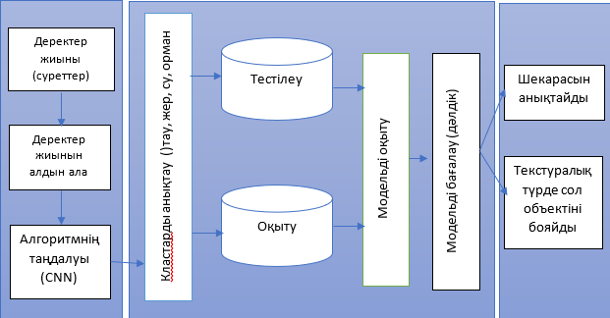

Сурет 3.15 – Орамды нейрондық желі (CNN) негізінде құрылған сегментациялаудың моделі

Аталған санаттар бойынша ұсынып отырылған 10 қабаттық нейронды желі жоғары нәтиже көрсетті (3.16-сурет).

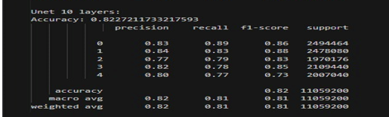

Сурет 3.16 – Эксперимент нәтижесінде алынған дәлдік коэффициенттері
3.16-суретте 10 қабатты нейронды желінің оқытуда алынған нәтижелері көрсетілген. Нәтижелер дәлдік (precision), еске түсіру (recall), F1-балл және қолдау (support) метрикаларымен бағаланған. Модельдің дәлдігі 0.8227 құрайды, сонымен қатар, әрбір санат бойынша дәлдік F1-балы да есептелген 0,86 құраған. Қолдау (support) әрбір санат үшін бақылаулар санын көрсетеді. Жалпы метрикалар макро және салмақталған орташа мәндер ретінде беріледі.
3.17-суретте арқылы нәтижені келесідей көруге болады.

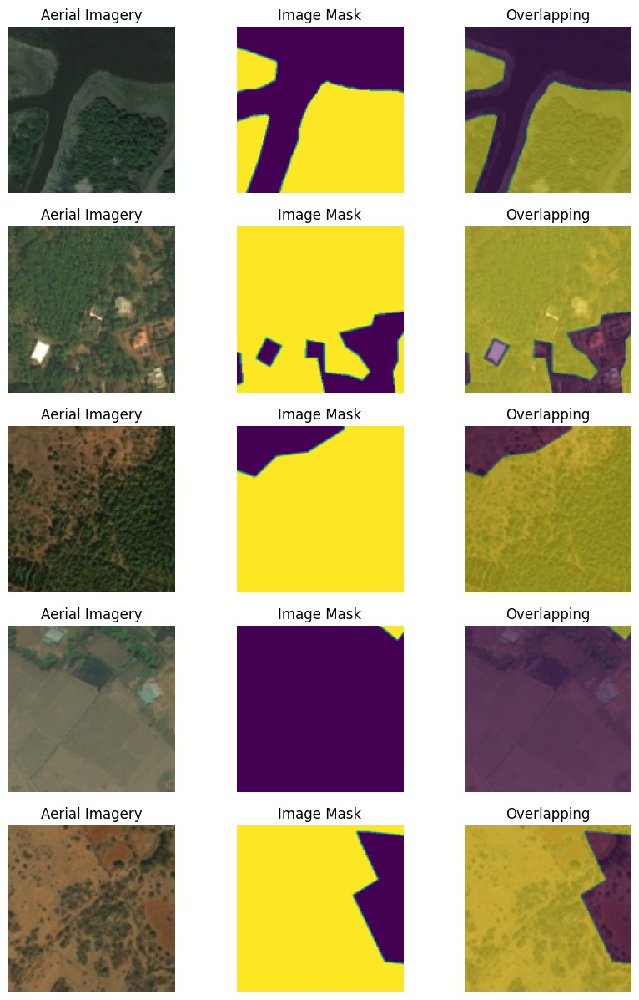

Сурет 3.17 – Санаттар бойынша сегментациялау нәтижесі

Бұл нәтиже алдыңғы бөлімдегі дайын модельдермен салыстырғанда біршама жоғары екендігі көрінеді. Келесі кестеде дайын модельдер мен 10 қабатты нейрондық желі моделінің нәтижелері салыстырылған (3.1-кесте).

Кесте 3.1 – Бірнеше модельдердің дәлдік коэффициенттері бойынша нәтижелері

Модель аты/Дәлдік коэф. | Precision | Recall | F1-score | Accurasy
FCN | 0,56 | 0,94 | 0,70 | 0,63
U-net | 0,76 | 0,87 | 0,81 | 0,75
FCNN | 0,45 | 0,14 | 0,22 | 0,36
10 қабаттық нейрондық желі | 0,83 | 0,89 | 0,86 | 0,82

Нәтиженің график түріндегі көрінісін келесі 3.18-суреттен байқауға болады.

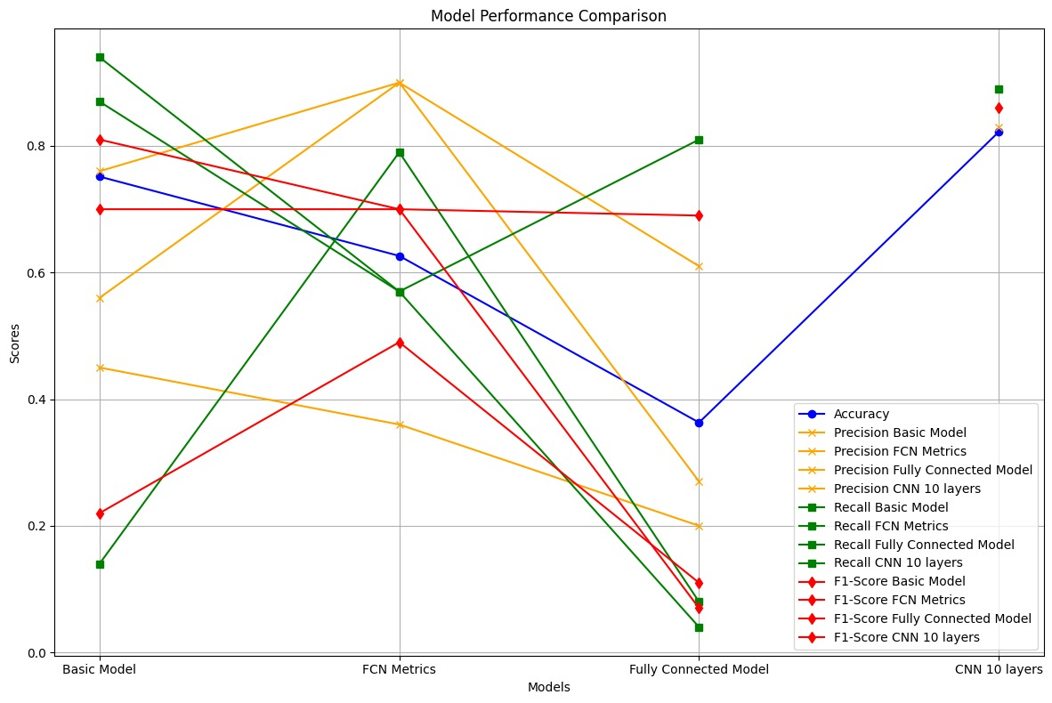

Сурет 3.18 – Дайын модельдермен 10 қабаттық нейрондық желі моделінің салыстырмалы графигі

Зерттеу кезінде бірнеше санат бойынша ғана емес, тек бір санат бойынша да 10 қабатты нейрондық желі тестілеуден өткізілді. Ұсынылған 10 қабаттық нейрондық желі моделі, басқа модельдерге қарағанда айтарлықтай жоғары өнімділікке қол жеткізді. Аталған модель 82,0% орташа дәлдікке жетті. Бірнеше санатты сегментациялау кезіндегіге қарағанда, бір ғана санатты сегментациялауда модельдің оқыту дәлдігі әлдеқайда жоғары нәтижені көрсетті, accuracy=91% және 0,75 біріктіру үстіндегі орташа қиылысу көрсеткішіне (IoU) жетті (3.19-сурет).

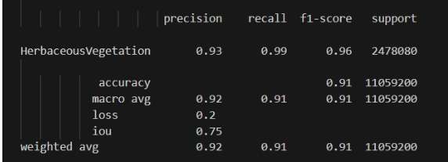

Сурет 3.19 – Бір санат бойынша модельді оқыту нәтижесі

Келесі графикте тренинг және валидация шығындарының, оқыту дәлдігі және сегментация көрсеткіштерінің дәуірлерге (эпохаларға - epochs) байланысты өзгеруі көрсетілген (3.20-сурет).

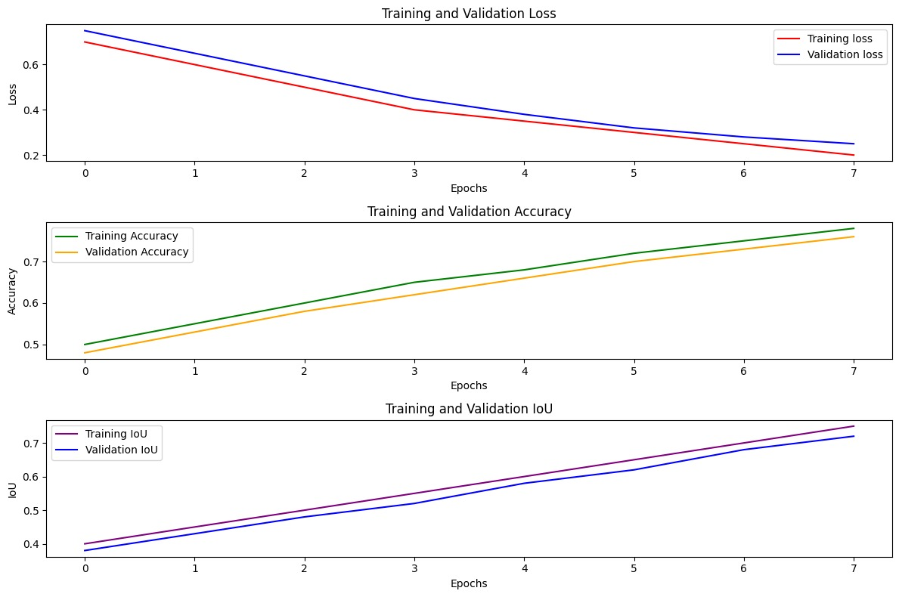

Сурет 3.20 – Бір санат бойынша ғана модельдің оқыту нәтижесінің графигі

Графикте дәлдік мәні оқыту деңгейі артқан сайын нақтылықтың артып, мәннің 1-ге жақындаған сайын дәлдіктің жоғарылайтыны көрсетілген. Сонымен қатар, қателік мәні де оқыту деңгейінің (эпоха санының) өсуімен азаятыны байқалады. Қызыл сызық тренинг шығынын, көк сызық валидация шығынын, жасыл сызық тренинг дәлдігін, ал сары сызық валидация дәлдігін, күлгін сызық тренинг IoU көрсеткішін, ал көк сызық валидация IoU көрсеткішін көрсетеді. Әр графиктегі сызықтар, шығын дәуір (эпоха) санының артуына қарай кемісе, қалған көрсеткіштер дәуір (эпоха) санының артуына қарай өседі, яғни модельдің дәлдігі артады.
Ал бір санат бойынша 3.21-суреттік нәтиже келесідей.

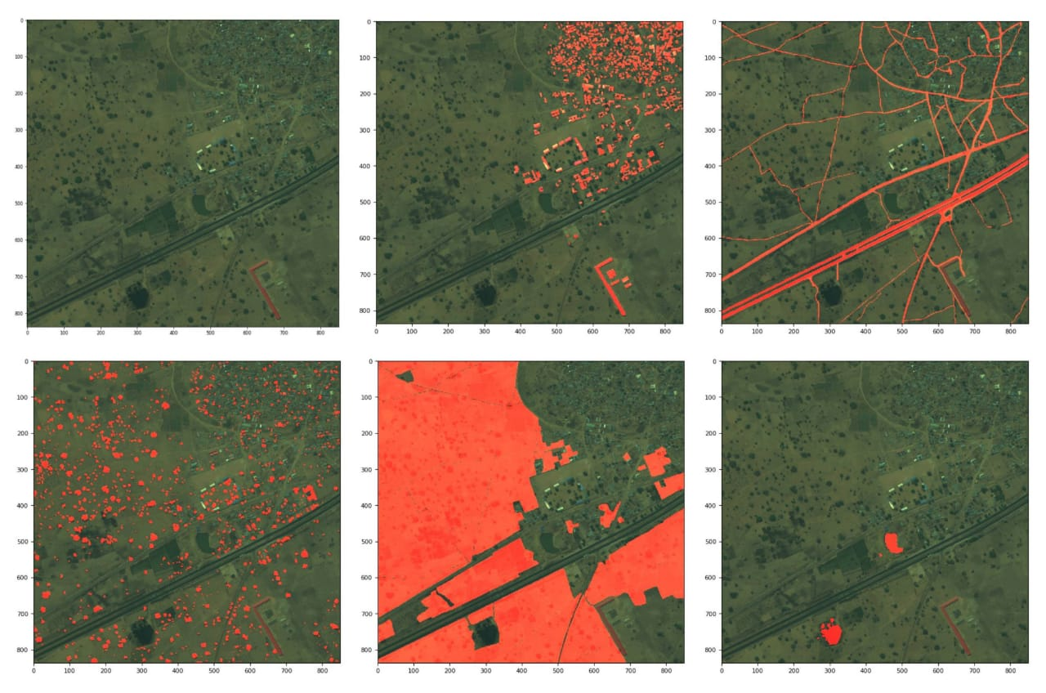

Сурет 3.21 – Сегментациялау кезінде кескіндердегі объектілерді анықтау

Зерттеу жұмысында максималды мәнмен нормаланған ImageNet кескіндерінде жақсы нәтижелерге қол жеткізілді. Өкінішке орай, дәлдік коэффициенті қолданылған суреттер мен кескіндер сапасына да байланысты.

3-бөлім бойынша қорытынды
Диссертацияның үшінші бөлімінде жерді пайдалану санатындағы (LULC) ғарыштық (спутниктік) кескіндерді семантикалық сегментациялау үшін 10 қабатты нейрондық желіні құру және оны қолдану зерттелді. Зерттеу жұмысында модельді оқыту үшін әр түрлі жер бедерінің 27 000-нан астам суретін қамтитын EuroSAT_RGB деректер жинағы пайдаланылды. Деректерді дайындау процесінде кескіндер 64x64 пиксельге дейін масштабталды, бұл нейрондық желіні тиімді оқытуға және есептеу шығындарын азайтуға мүмкіндік берді. Дәлдік коэффициенті қолданылған суреттер мен кескіндер сапасына тікелей байланысты.
Зерттеу барысында ғарыштық суреттерді (кескіндерді) өңдеуге арнайы бейімделген U-Net архитектурасына негізделген сегментациялаудың нейрондық желі моделі жасалды. ReLU белсендіру функциясын және softmax бар шығыс қабатын пайдалану кеңістікті сегментациялау мәселелері үшін маңызды болып табылатын пиксельдер жіктеулерінің (классификациясының) жоғары дәлдігін қамтамасыз етті. Модель жасанды әдістермен толықтырылған деректерді қолдана отырып оқытылды және дәстүрлі тәсілдермен салыстырғанда сегментациялау нәтижелерінің айтарлықтай жақсарғанын көрсетті. Тәжірибелер барысында модель 13500 сурет бойынша оқытылды, оның 80% оқу үшін және 20% тестілеу үшін пайдаланылды. Нәтижелер ұсынылған 10-қабатты нейрондық желі дайын FCN, U-Net және FCNN үлгілерінен дәлдігі бойынша асып түсетінін, 5 санат бойынша 82,27% орташа дәлдікке және әр жеке санат бойынша F1 ұпайына 86%, оқытудың дәлдік коэффициенті 91% жеткенін көрсетті. Бұл әртүрлі сегментациялау тапсырмалары үшін модельдің әмбебаптығы мен бейімделгіштігін көрсетеді. Модельді оқыту процесі 7 сағат 48 минутқа созылды және 64 дәуірді қамтыды, бұл есептің жоғары есептеу күрделілігін көрсетеді. Дегенмен, эксперименттерден алынған нәтижелер басқа модельдермен салыстырғанда сегментациялау дәлдігінің айтарлықтай жақсарғанын көрсете отырып, күш салуға тұрарлық болды.
Зерттеу нәтижесінде алынған нәтижелер тек теориялық мәнге ие емес, сонымен қатар геоақпараттық жүйелер, ауыл шаруашылығы және экологиялық мониторинг саласындағы практикалық қызметке маңызды үлес болып табылады. Эксперименттік зерттеулер объектіні тану мен жіктеудің дәлдігін арттыра отырып, ұсынылған модельді сегментациялау тапсырмалары үшін тиімді пайдалануға болатынын растады. Ұсынылған алгоритмдер мен модельдер нақты деректерде сыналды, бұл олардың тиімділігі мен қолданылуын растайды. Осылайша, ғарыштық кескіндерді семантикалық сегментациялау үшін әзірленген орамды нейрондық желі моделі қашықтықтан зондтау деректерін талдаудың және ғарыштық кескіндерді өңдеудің сапасын арттырудың жаңа мүмкіндіктерін ұсына отырып, жоғары тиімділік пен дәлдікті көрсетеді.
ҚОРЫТЫНДЫ

Семантикалық сегментациялау үшін ғарыштық суреттерді пайдалану бойынша зерттеулер қашықтықтан зондтау деректерін талдау және өңдеуде айтарлықтай жетістіктерді көрсетті. Жұмыстың бірінші бөлімінде ғарыштық суреттерді пайдаланудың негізгі аспектілері, оның ішінде сегментациялац міндеттері, кластерлеу, классификаторлар, дескрипторлар, детекторлар және нейрондық желілер сияқты әдістер мен алгоритмдер қарастырылды.
Осы зерттеу барысында машиналық оқыту әдістері мен нейрондық желілер негізінде ғарыштық кескіндерді семантикалық сегментациялаудың кешенді әдістемесі жасалды. Бұл әдістеме Жерді қашықтықтан зондтау (ЖҚЗ) деректерін өңдеудің дәлдігі мен жылдамдығын айтарлықтай арттыруға мүмкіндік береді, бұл ауыл шаруашылығы, экологиялық мониторинг, қала құрылысы және т.б. сияқты әртүрлі салалар үшін маңызды.
Зерттеудің өзектілігі соңғы спутниктік жүйелер мен технологиялардан алынған мәліметтер көлемінің тез өсуімен анықталады. Бұл деректер пайдалы ақпаратты алу үшін тиімді автоматты өңдеу және талдау әдістерін қажет етеді. Бұл тұрғыда семантикалық сегментация ғарыштық кескіндерді жіктеу және талдау процесін автоматтандырудың негізгі құралы болып табылады.
Жұмыс барысында семантикалық сегментацияның заманауи әдістері мен алгоритмдеріне жан-жақты шолу жасалды. Дәстүрлі төмен деңгейлі алгоритмдер де, кластерлік алгоритмдер мен классификаторларды қоса алғанда, машиналық оқытуға негізделген озық әдістер де қарастырылған. Кескінді өңдеу тапсырмаларында жоғары тиімділікті көрсеткен орамды нейрондық желілерге (CNN) ерекше назар аударылады. VG, ResNet және UNet сияқты модельдер ЖҚЗ міндеттерінде пайдалану үшін зерттелді және бейімделді.
Ғарыштық суреттер жоғары ажыратымдылықпен, спектрлік сезімталдықпен, уақыттық және кеңістіктік қамтумен ерекшеленеді, бұл Жер бетіндегі объектілерді тиімді локализациялауға және талдауға мүмкіндік береді. Әдебиеттер мен заманауи орамды нейрондық желілерді (CNN) талдау нәтижесінде CNN кескіндердегі объектілерді тану және жіктеудің қуатты құралы болып табылатыны, дәлдігі мен жылдамдығы бойынша классикалық машиналық оқыту әдістерінен асып түсетіні анықталды.
Зерттеудің негізгі нәтижелерінің бірі шуды азайту және ғарыштық кескіндерді сегментациялаудың жаңа алгоритмдерін жасау болды. Өңделген кескіндердің сапасын едәуір жақсартуға мүмкіндік беретін медианалық және орташа сүзгілерді біріктіретін гибридті алгоритм жасалды. Ұсынылған әдістер әртүрлі деректер жиынтығында, соның ішінде мультиспектрлік және гиперспектрлік кескіндерде сыналды және жоғары дәлдік пен тиімділікті көрсетті.
Зерттеудің практикалық маңыздылығы – ЖҚЗ деректерінің үлкен көлемін талдауды автоматтандыру үшін әзірленген алгоритмдер мен модельдерді пайдалану мүмкіндігі. Бұл мамандарға шешім қабылдау үшін нақты және сенімді ақпаратты жедел алуға мүмкіндік береді. Мысалы, ауыл шаруашылығында әзірленген әдістермен алынған деректерді дақылдардың күйін бақылау, өнімділікті болжау және агротехникалық шараларды оңтайландыру үшін пайдалануға болады. Экологиялық мониторингте бұл әдістер табиғи объектілердің күйіндегі өзгерістерді бақылауға, ластану аймақтарын анықтауға және табиғи және техногендік апаттардың салдарын бағалауға мүмкіндік береді.
Зерттеудің теориялық маңыздылығы компьютерлік көру мен машиналық оқытудың теориялық негіздерін дамытуға айтарлықтай үлес қосады. Терең оқыту мен нейрондық желілердің озық әдістерін қолдану ЖҚЗ деректерін автоматты өңдеу және талдау мүмкіндіктерін айтарлықтай кеңейтуге мүмкіндік береді. Атап айтқанда, ұсынылған модельдер ғарыштық кескіндердегі объектілерді сегменттеу мен жіктеудің жоғары дәлдігін көрсетеді, бұл әртүрлі салаларда машиналық оқытуды қолданудың жаңа перспективаларын ашады.
Эксперименттік зерттеулер барысында ұсынылған алгоритмдерді нақты мәліметтерге бағалау жүргізілді. Нәтижелер әзірленген әдістер дәлдік, жылдамдық және шуға төзімділік сияқты бірқатар негізгі параметрлер бойынша қолданыстағы тәсілдерден асып түсетінін көрсетті. Бұл олардың жоғары практикалық қолданылуын және одан әрі енгізу әлеуетін растайды. Сегментациялау нәтижелерін визуалды талдау ұсынылып отырған модель ғарыштық суреттердегі объектілерді тиімді жіктей алатынын, болжаудағы қателер мен шуды азайтуға қабілетті екенін көрсетті. Бұл әртүрлі жер бедері түрлерін сегментациялау кезінде модельдің жоғары дәлдігі мен тұрақтылығымен расталады.
Әрі қарайғы зерттеулердің болашағы нақты уақыттағы деректерді өңдеу үшін әзірленген алгоритмдерді одан әрі оңтайландыруды, модельдердің басқа деректер түрлері мен тапсырмаларына қолданылуын кеңейтуді және әзірленген әдістерді географиялық ақпараттық жүйелермен (ГАЖ) біріктіруді қамтиды. Бұл деректерді талдаудың дәлдігі мен сенімділігін арттыруға, сондай-ақ әртүрлі объектілер мен аумақтарды бақылау және басқару процестерін жеңілдетуге мүмкіндік береді.
Қорытындылай келе, зерттеу нәтижелері CNN жетілдірілген архитектураларын, қашықтықтан зондтау деректері үшін дәл және сенімді семантикалық сегментациялау алгоритмдерін құруға мүмкіндік беретінін көрсетеді. Бұл спутниктік кескіндерді өңдеу саласында машиналық оқыту мен нейрондық желілерді пайдаланудың жаңа перспективаларын ашады. Сонымен қатар, зерттеу нәтижелері ЖҚЗ деректерін өңдеу сапасы мен жылдамдығын айтарлықтай жақсарта алатын жаңа тиімді әдістер мен алгоритмдерді ұсына отырып, ғарыштық кескіндерді семантикалық сегментациялау саласында айтарлықтай ілгерілеуді көрсетеді. Ұсынылған тәсілдерді іске асыру талдау процестерін автоматтандыруға және жеңілдетуге мүмкіндік береді, бұл әртүрлі салаларда заманауи цифрлық технологияларды дамытуға және енгізуге ықпал ететін болады. Осылайша, зерттеу машиналық оқыту әдістері мен CNN сияқты нейрондық желілер дәлдік пен өнімділіктің жоғары деңгейіне қол жеткізе отырып, ғарыштық кескінді сегментациялаудың тиімді құралы болып табылатынын растайды. Бұл оларды қашықтықтан зондтау және деректерді талдау саласындағы мәселелердің кең ауқымын шешу үшін таптырмас етеді.
ПАЙДАЛАНЫЛҒАН ӘДЕБИЕТТЕР ТІЗІМІ

- Қазақстан Республикасының Президенті Қ.-Ж. Тоқаев. Әділетті Қазақстанның экономикалық бағдары: Қазақстан халқына жолдауы // https://primeminister.kz/addresses/01092023. 10.11.2023.
- Қазақстан Республикасы Үкіметінің Қаулысы. Қазақстан Республикасының агроөнеркәсіптік кешенін дамытудың 2021-2030 жылдарға арналған тұжырымдамасын бекіту турал: 2021 жылдың 30 желтоқсанда, №960 бекітілген // https://adilet.zan.kz/kaz/docs/P2100000960#z45. 10.11.2023.
- Bachtin U., Glazer S., Major T. et al. Techniques for Enhancing Land Satellites Imagery for Environmental Analysis // Remote Sensing of Environment. – 1973. – Vol. 2, №4. – Р. 251-276.
- Abdikerimova G. et al. Detection of chest pathologies using autocorrelation functions // International Journal of Electrical and Computer Engineering. – 2023. – Vol. 13, №4. – P. 4526-4534.
- Yessenova M. et al. The effectiveness of methods and algorithms for detecting and isolating factors that negatively affect the growth of crops // International Journal of Electrical and Computer Engineering. – 2023. – Vol. 13, №2. – P. 1669-1679.
- Аканова А.С., Оспанова Н.Н., Кухаренко Е.В. Реализация алгоритма портера для слов казахского языка // Вестник Алматинского университета энергетики и связи. – 2019. – №3.(46). – С. 48-52.
- Amangeldy N. et al. Sign language recognition method based on palm definition model and multiple classification // Sensors. – 2022. – Vol. 22, №17. – P. 6621-1-6621-20.
- Cherikbayeva L., Yerimbetova A., Daiyrbayeva E. Research of cluster analysis methods for group solutions of the pattern recognition problem // Procced. 6th internat. conf. on Computer Science and Engineering (UBMK). – Ankara, 2021. – P. 1-4.
- Васильев К.К., Дементьев В.Е. Представление и обработка спутниковых многозональных изображений. – Ульяновск, 2017. – 254 с.
- Кучма М.О., Воронин В.В., Блощинский В.Д. Настройка, обучение и тестирование сверточной нейронной сети в задаче тематической обработки спутниковых изображений // Информатика и системы управления. – 2021. – №1. – С. 90-100.
- Хамидов О.А., Гайбуллаев Ш.О., Хакимов М.Б. Обзор методов обработки изображений для диагностики патологии головного мозга: проблемы и возможности // Journal of new century innovations. – 2022. – Vol. 10, №5. – P. 181-195.
- Еримбетова А., Черикбаева Л. Внедрение скрытой информации в изображения на основе бикубической интерполяции // Известия НАН РК. – 2023. – №1. – С. 50-63.
- Uzakkyzy N., Kaldarova M. et al. Image noise reduction by deep learning methods // International Journal of Electrical & Computer Engineering. – 2023. – Vol. 13, №6. – P. 6855-6861.
- Aitimov M., Kaldarova M. et al. Predicting and detecting fires on multispectral images using machine learning methods // International Journal of Electrical & Computer Engineering. – 2024. – Vol. 14, №2. – P.1842-1850.
- Tussupov J. et al. Analysis of formal concepts for verification of pests and diseases of crops using machine learning methods // IEEE Access. – 2024. – Vol. 12. – P. 19902-19910.
- Yessenova M. et al. Application of informative textural Law's masks methods for processing space images // International Journal of Electrical & Computer Engineering (2088-8708). – 2023. – Vol. 13, №4. – P. 4557-4566.
- Багаев С.М., Медведева Е.В. Сегментация спутниковых снимков на основе сверточной нейронной сети u-net // Цифровая обработка сигналов и ее применение (ЦОС-2021): докл. 23-й междунар. конф. – М., 2021. – С. 218-222.
- Вик К.В. и др. Применение нейронных сетей глубокого обучения для решения задачи сегментации лесных пожаров на спутниковых снимках // Вестник Томского государственного университета. – 2021. – №55. – С. 18-25.
- Лучина С.М., Макаров К.С. Сегментация изображений дорог на спутниковых снимках с использованием машинного обучения // Интеллектуальные информационные системы: теория и практика: сб. науч. ст. по матер. 4-й всерос. с междунар. уч. конф. – Курск, 2023. – С. 125-130.
- Bagwari N., Kumar S., Verma V.S. A comprehensive review on segmentation techniques for satellite images // Archives of Computational Methods in Engineering. – 2023. – Vol. 30, №7. – P. 4325-4358.
- Kadhim I.J., Premaratne P. A novel deep learning framework for water body segmentation from satellite images // Arabian Journal for Science and Engineering. – 2023. – Vol. 48, №8. – P. 10429-10440.
- Kaldarova M. et al. Identification of weeds in fields based on computer vision technology // Eastern-European Journal of Enterprise Technologies. – 2023. – Vol. 4, №2. – P. 44-52.
- Li X. et al. A synergistical attention model for semantic segmentation of remote sensing images // IEEE Transactions on Geoscience and Remote Sensing. – 2023. – Vol. 61. – P. 1-16.
- Zhang J., Li B., Li J. A Novel Semantic Segmentation Method For Remote Sensing Images Through Adaptive Scale-based Convolution Neural Network // IEEE Access. – 2024. – Vol. 12. – P. 96074-96084.
- Пестунов И.А., Рылов С.А. Алгоритмы спектрально-текстурной сегментации спутниковых изображений высокого пространственного разрешения // СибСкрипт. – 2012. – Т. 4, №2. – С. 104-109.
- Пестунов И.А., Рылов С.А., Бериков В.Б. Иерархические алгоритмы кластеризации для сегментации мультиспектральных изображений // Автометрия. – 2015. – Т. 51, №4. – С. 12-22.
- Пестунов И.А., Рылов С.А. Сегментация спутниковых изображений высокого разрешения по спектральным и текстурным признакам // Интерэкспо Гео-Сибирь. – 2012. – Т. 1, №4. – С. 87-92.
- Чандра А.М., Гош С.К. Дистанционное зондирование и географические информационные системы. – М., 2008. – 312 с.
- Савиных В.П., Цветков В.Я. Геоинформационный анализ данных дистанционного зондирования. – М., 2001. – 228 с.
- Шовенгердт Р.А. Дистанционное зондирование: модели и методы обработки изображений. – М.: Техносфера, 2010. – 560 с.
- Токарева О.С. Обработка и интерпретация данных дистанционного зондирования Земли: учеб. пос. – Томск, 2010. – 148 с.
- Книжников Ю.Ф., Кравцова В.И., Тутубалина О.В. Аэрокосмические методы географических исследований: учеб. – Изд. 2-е, перер. и доп. – М.: Академия, 2011. – 416 с.
- Лурье И.К. Геоинформационное картографирование: методы геоинформатики и цифровой обработки космических снимков: учеб. – М.: КДУ, 2008. – 424 с.
- Ouchra H., Belangour A., Erraissi A. A comparative study on pixel-based classification and object-oriented classification of satellite image // International Journal of Engineering Trends and Technology. – 2022. – Vol. 70, №8. – P. 206-215.
- Графические форматы // www.wikipedia.org/wiki. 10.11.2023.
- Форматы графических файлов // http://www.kletsel.com. 10.11.2023.
- GeoTIFF // http://www.trac.osgeo.org/geotiff. 10.11.2023.
- Geospatial Data Abstraction Library // http://www.gdal.org. 10.11.2023.
- ERDAS IMAGINE .img Files // ftp://ftp.ecn.purdue.edu/jshan. 10.11.2023.
- Файлы данных формата MIF/MID // http://www.objectland.ru. 10.11.2023.
- Mapping and Spatial Analysis for Understanding Our World // http://www.esri.com/software/arcgis. 10.11.2023.
- Iswanto B.H., Fauzan A., Yudha G.D. Classification of Satellite Imagery for Identifying Land-Cover Objects using ECW Compression Images: The Case of Makassar City Area // Journal of Physics: Conference Series. – 2022. – Vol. 2377, №1. – P. 012017.
- Coops N.C. et al. Modelling lidar-derived estimates of forest attributes over space and time: A review of approaches and future trends // Remote Sensing of Environment. – 2021. – Vol. 260. – P. 112477.
- Xia C. et al. ECW-EGNet: Exploring Cross-ModalWeighting and edge-guided decoder network for RGB-D salient object detection // Computer Science and Information Systems. – 2024. – Vol. 21, №3. – Р. 947-969.
- Rizki M. et al. Digital Image Encryption Using Logistic Map // Jurnal Rekayasa Sistem dan Teknologi Informasi. – 2023. – Vol. 7, №6. – P. 1292-1299.
- Goodchild M.F. Geographical information science // International Journal of geographical information systems. – 1992. – Vol. 6, №1. – P. 31-45.
- Yadavendra S.C. Semantic segmentation and detection of satellite objects using U-Net model of deep learning // Multimedia Tools and Applications. – 2022. – Vol. 81, №30. – P. 44291-44310.
- Ghassemi S. et al. Learning and adapting robust features for satellite image segmentation on heterogeneous data sets // EEE Transactions on Geoscience and Remote Sensing. – 2019. – Vol. 57, №9. – P. 6517-6529.
- Kaur R. et al. Deep learning: survey of environmental and camera impacts on internet of things images // Artificial Intelligence Review. – 2023. – Vol. 56, №9. – P. 9605-9638.
- Калдарова М., Аканова А., Назырова А. и др. Определение границ лесного хозяйства с помощью Machine Learning // Известия НАН РК. – 2024. – №1. – С. 192-211.
- Liakos K. G. et al. Machine learning in agriculture: A review // Sensors. – 2018. – Vol. 18, №8. – P. 2674-1-2674-29.
- Қазақстан Республикасының Жер кодексі: 2003 жылдың 20 маусымда, №442 қабылданған // https://adilet.zan.kz/kaz/docs/K030000442_. 01.01.2023.
- Potapov V.P. et al. Information technologies in problems of nonlinear geomechanics. Part I: Earth remote sensing data and lineament analysis of deformation wave processes // Journal of Mining Science. – 2022. – Vol. 58, №3. – P. 486-502.
- Ma Z., Liu C., Xue H. et al. Identification of winter wheat by integrating active and passive remote sensing data based on Google Earth Engine platform // Trans. Chin. Soc. Agric. Mach. – 2021. – Vol. 52. – P. 195-205.
- Karami A., Khoorani A., Noohegar A. et al. Gully erosion mapping using object-based and pixel-based image classification methods // Environmental & Engineering Geoscience. – 2015. – Vol. 21, №2. – P. 101-110.
- Nkonya E., Mirzabaev A., Von Braun J. Economics of land degradation and improvement – A global assessment for sustainable development. – Cham: Springer, 2016. – 686 p.
- Soloviev A.A. et al. GIS-oriented solutions for advanced clustering analysis of geoscience data using ArcGIS platform // Russian Journal of Earth Sciences. – 2016. – Vol. 16, №6. – P. 1-6.
- Withey D.J., Koles Z.J. A review of medical image segmentation: methods and available software // International Journal of Bioelectromagnetism. – 2008. – Vol. 10, №3. – P. 125-148.
- Сальников И.И. Растровые пространственно-временные сигналы в системах анализа изображений // Международный журнал экспериментального образования. – 2010. – №10. – С. 91-91.
- Ким Н.В. Обработка и анализ изображений в системах технического зрения: учеб. пос. – М.: Изд-во МАИ, 2001. – 164 с.
- Фурман Я.А., Кревецкий А.В., Передреев А.К. и др. Введение в контурный анализ и его приложения к обработке изображений и сигналов. – М.: Физматлит, 2002. – 590 с.
- Szeliski R. Computer Vision: Algorithms and Applications. – Ed. 2nd. – Cham: Springer, 2022. – 925 p.
- Sonka M., Hlavac V., Boyle R. Image Processing, Analysis and Machine Vision. – NY.: Springer, 1993. – 555 p.
- Фисенко В.Т., Фисенко Т.Ю. Компьютерная обработка и распознавание изображений: учеб. посе. – СПб., 2008. – 192 с.
- Визильтер Ю.В., Желтов С.Ю., Бондаренко А.В. и др. Обработка и анализ изображений в задачах машинного зрения. – М.: Физматкнига, 2010. – 978 с.
- Бехтин Ю.С., Емельянов С.Г., Титов Д.В. Теоретические основы цифровой обработки изображений встраиваемых оптикоэлектронных систем: монография. – М.: Аргамак-Медиа, 2016. – 296 с.
- Krishnamoorthy S., Soman K. P. Implementation and comparative study of image fusion algorithms // International Journal of Computer Applications. – 2010. – Vol. 9, №2. – P. 25-35.
- Nikolaidis, N., Pitas, I. 3-D Image Processing Algorithms. – New Jersey, 2000. – 192 p.
- Елизаров А. И., Афонасенко А. В. Методика построения систем распознавания автомобильного номера // Известия Томского политехнического университета. Инжиниринг георесурсов. – 2006. – Т. 309, №8. – С. 118-121.
- LeCun Y. et al. Convolutional networks for images, speech, and time series // In book: The handbook of brain theory and neural networks. – Cambridge, 1998. – P. 255-258.
- Saad N.M. et al. Segmentation of brain lesions in diffusion-weighted MRI using thresholding technique // Procced. IEEE internat. conf. on Signal and Image Processing Applications (ICSIPA). – Kuala Lumpur, 2011. – P. 249-254.
- Yang W. et al. Bridge Extraction Algorithm Based on Deep Learning and High-Resolution Satellite Image // Scientific Programming. – 2021. – Vol. 2021, №1. – P. 1-8.
- Itti L., Chang L., Ernst T. Segmentation of Progressive Multifocal Leukoencephalopathy Lesions in Fluid‐Attenuated Inversion Recovery Magnetic Resonance Imaging // Journal of Neuroimaging. – 2001. – Vol. 11, №4. – P. 412-417.
- Canny J. A computational approach to edge detection // IEEE Transactions on pattern analysis and machine intelligence. – 1986. – №6. – P. 679-698.
- Bui Q. T. et al. A novel method for multispectral image classification by using social spider optimization algorithm integrated to fuzzy C-mean clustering // Canadian Journal of Remote Sensing. – 2019. – Vol. 45, №1. – P. 42-53.
- Ali N.A., El Abbassi A., Bouattane O. Performance evaluation of spatial fuzzy C-means clustering algorithm on GPU for image segmentation // Multimedia tools and applications. – 2023. – Vol. 82, №5. – P. 6787-6805.
- Fahad A. et al. A survey of clustering algorithms for big data: Taxonomy and empirical analysis // IEEE transactions on emerging topics in computing. – 2014. – Vol. 2, №3. – P. 267-279.
- Ahmed N. Recent review on image clustering // IET Image Processing. – 2015. – Vol. 9, №11. – P. 1020-1032.
- Nagpal A., Jatain A., Gaur D. Review based on data clustering algorithms // Procced. IEEE conf. on information & communication technologies. – Thuckalay, 2013. – P. 298-303.
- Arumugadevi S., Seenivasagam V. Comparison of clustering methods for segmenting color images // Indian Journal of Science and Technology. – 2015. – Vol. 8, №7. – P. 670-677.
- Krstinić D., Skelin A.K., Slapničar I. Fast two-step histogram-based image segmentation // IET image processing. – 2011. – Vol. 5, №1. – P. 63-72.
- Sarmah S., Bhattacharyya D.K. A grid-density based technique for finding clusters in satellite image // Pattern Recognition Letters. – 2012. – Vol. 33, №5. – P. 589-604.
- Lloyd S. Least squares quantization in PCM //IEEE transactions on information theory. – 1982. – Vol. 28, №2. – P. 129-137.
- Dey V., Zhang Y., Zhong M. A review on image segmentation techniques with remote sensing perspective // na. – 2010. – Vol. 38. – P. 31-42.
- Ikotun A.M. et al. K-means clustering algorithms: A comprehensive review, variants analysis, and advances in the era of big data // Information Sciences. – 2023. – Vol. 622. – P. 178-210.
- Nawaz M. et al. Object detection and segmentation by composition of fast fuzzy C-mean clustering based maps // Journal of Ambient Intelligence and Humanized Computing. – 2023. – Vol. 14, №6. – P. 7173-7188.
- Mohamadzadeh N., Ahmadisharaf A. Classification algorithms for remotely sensed images // In book: Remote Sensing of Soil and Land Surface Processes. – Amserdam: Elsevier, 2024. – P. 357-368.
- Houle M.E., Kiermeier M., Zimek A. Clustering High-Dimensional Data // In book: Machine Learning for Data Science Handbook: Data Mining and Knowledge Discovery Handbook. – Cham, 2023. – P. 219-237.
- Ran X. et al. Comprehensive survey on hierarchical clustering algorithms and the recent developments // Artificial Intelligence Review. – 2023. – Vol. 56, №8. – P. 8219-8264.
- Xu R., Wunsch D. Survey of clustering algorithms // IEEE Transactions on neural networks. – 2005. – Vol. 16, №3. – P. 645-678.
- Lu Y., Wan Y. PHA: A fast potential-based hierarchical agglomerative clustering method // Pattern Recognition. – 2013. – Vol. 46, №5. – P. 1227-1239.
- Sun L., Qin X. et al. Nearest neighbors-based adaptive density peaks clustering with optimized allocation strategy // Neurocomputing. – 2022. – Vol. 473. – P. 159-181.
- Agarwal S., Reddy C.R.K. A Comprehensive Study of Clustering Algorithms in Data Stream // Int. J. Eng. Res. Technol. – 2020. – Vol. 9, №10. – P. 357-362.
- Yin S. et al. Active contour modal based on density-oriented BIRCH clustering method for medical image segmentation // Multimedia Tools and Applications. – 2020. – Vol. 79, №41. – P. 31049-31068.
- Dong B. et al. CURE: Curvature regularization for missing data recovery // SIAM Journal on Imaging Sciences. – 2020. – Vol. 13, №4. – P. 2169-2188.
- Guo Q. et al. A method of blasted rock image segmentation based on improved watershed algorithm // Scientific Reports. – 2022. – Vol. 12, №1. – P. 7143-1-7143-21.
- Ansari M.Y. et al. Spatiotemporal trajectory clustering: A clustering algorithm for spatiotemporal data // Expert Systems with Applications. – 2021. – Vol. 178. – P. 115048.
- Vikjord, V., Jenssen, R. A new information theoretic clustering algorithm using k-nn // Procced. IEEE internat. Workshop on Machine Learning for Signal Processing (MLSP). – Southampton, 2013. – P. 1-6.
- Пестунов И.А., Синявский Ю.Н. Алгоритмы кластеризации в задачах сегментации спутниковых изображений // СибСкрипт. – 2012. – Т. 4, №2. – P. 110-125.
- Zhang X. et al. Local density adaptive similarity measurement for spectral clustering // Pattern Recognition Letters. – 2011. – Vol. 32, №2. – P. 352-358.
- Shang F. et al. Fast affinity propagation clustering: A multilevel approach // Pattern recognition. – 2012. – Vol. 45, №1. – P. 474-486.
- Akbarizadeh G., Rahmani M. A new ensemble clustering method for PolSAR image segmentation // Procced. 7th conf. on Information and Knowledge Technology (IKT). – Urmia, 2015. – P. 1-4.
- Taşdemir K., Moazzen Y., Yildirim I. An approximate spectral clustering ensemble for high spatial resolution remote-sensing images // IEEE Journal of Selected Topics in Applied Earth Observations and Remote Sensing. – 2015. – Vol. 8, №5. – P. 1996-2004.
- Tegegne A.M. Applications of convolutional neural network for classification of land cover and groundwater potentiality zones // Journal of Engineering. – 2022. – Vol. 2022. – P. 1-8.
- Bhatnagar S., Gill L., Ghosh B. Drone image segmentation using machine and deep learning for mapping raised bog vegetation communities // Remote Sensing. – 2020. – Vol. 12, №16. – P. 2602-1-2602-27.
- Gorelick N. et al. Google Earth Engine: Planetary-scale geospatial analysis for everyone // Remote sensing of Environ. – 2017. – Vol. 202. – P. 18-27.
- Wagner F.H. et al. K-textures, a self-supervised hard clustering deep learning algorithm for satellite image segmentation // Frontiers in Environmental Science. – 2022. – Vol. 10. – P. 946729.
- TensorFlow: the Python Deep Learning library // https://www.tensorflow.org. 02.12.2022.
- Deep Learning Frameworks: a Survey of TensorFlow, Torch, Theano, Caffe, Neon, and the IBM Machine Learning Stack // https://www.microway.com/hpc-tech-tips/deep-learning-frameworks. 02.12.2022.
- The CIFAR-10 dataset // www.cs.toronto.edu/~kriz/cifar. 07.02.2023.
- Друки А.А., Спицын В.Г. Применение нейросетевых алгоритмов для семантической сегментации спутниковых снимков поверхности Земли // Вестник Томского государственного университета. – 2023. – №63. – С. 62-71.
- Längkvist M. et al. Classification and segmentation of satellite orthoimagery using convolutional neural networks // Remote Sensing. – 2016. – Vol. 8, №4. – P. 329-1-329-21.
- Басс Л.П., Кузьмина М.Г., Николаева О.В. Cверточные нейронные сети c глубоким обучением в задачах обработки гиперспектральных спутниковых данных. – М., 2018. – 32 с.
- El-Hasnony I.M., Elzeki O.M. et al. Multi-label active learning-based machine learning model for heart disease prediction // Sensors. – 2022. – Vol. 22, №3. – P. 1184-1-1184-18.
- Xu Y. et al. Building extraction in very high resolution remote sensing imagery using deep learning and guided filters // Remote Sensing. – 2018. – Vol. 10, №1. – P. 144-1-144-18.
- Tian L., Zhong X., Chen M. Semantic segmentation of remote sensing image based on GAN and FCN network model // Scientific Programming. – 2021. – Vol. 2021, №1. – P. 9491376.
- Ghosh S. et al. Understanding deep learning techniques for image segmentation // ACM computing surveys (CSUR). – 2019. – Vol. 52, №4. – P. 1-35.
- Safonova A. et al. Detection of fir trees (Abies sibirica) damaged by the bark beetle in unmanned aerial vehicle images with deep learning // Remote sensing. – 2019. – Vol. 11, №6. – P. 643-1-643-19.
- Болотова Ю.А., Кермани А.К., Спицын В.Г. Распознавание символов на цветном фоне на основе иерархической временной модели с предобработкой фильтрами Габора // Электромагнитные волны и электронные системы. – 2012. – Т. 17, №1. – С. 14-19.
- Bundzel M., Hashimoto S. Object identification in dynamic images based on the memory-prediction theory of brain function // Journal of Intelligent Learning Systems and Applications. – 2010. – Vol. 2, №04. – P. 212-220.
- Mammeri A. et al. MSER-based text detection and communication algorithm for autonomous vehicles // Procced. IEEE sympos. on computers and communication (ISCC). – Messina, 2016. – P. 1218-1223.
- Dalal N., Triggs B. Histograms of oriented gradients for human detection // Procced. IEEE computer society conference on computer vision and pattern recognition (CVPR'05). – San Diego, 2005. – Vol. 1. – P. 886-893.
- Liu X. et al. E2bows: An end-to-end bag-of-words model via deep convolutional neural network for image retrieval // Neurocomputing. – 2020. – Vol. 395. – P. 188-198.
- Han J. et al. Building extraction algorithm from remote sensing images based on improved DeepLabv3+ network // Journal of Physics: Conference Series. –2022. – Vol. 2303, №1. – P. 012010.
- Yao L., Jia S., Dai Z. Semantic segmentation of remote sensing image based on U-NET // Procced. 3rd internat. conf. on Image Processing and Intelligent Control (IPIC 2023). – Kuala Lumpur, 2023. – P. 365-370.
- Wang Y. Remote sensing image semantic segmentation algorithm based on improved ENet network // Scientific Programming. – 2021. – Vol. 2021, №1. – P. 5078731.
- Alam M. et al. Convolutional neural network for the semantic segmentation of remote sensing images // Mobile Networks and Applications. – 2021. – Vol. 26. – P. 200-215.
- Mou L., Hua Y., Zhu X.X. Relation matters: Relational context-aware fully convolutional network for semantic segmentation of high-resolution aerial images // IEEE Transactions on Geoscience and Remote Sensing. – 2020. – Vol. 58, №11. – P. 7557-7569.
- Lu W., Liang L. et al. An adaptive multiscale fusion network based on regional attention for remote sensing images // IEEE Access. – 2020. – Vol. 8. – P. 107802-107813.
- Guo Y. et al. Semisupervised semantic segmentation with certainty-aware consistency training for remote sensing imagery // IEEE Journal of Selected Topics in Applied Earth Observations and Remote Sensing. – 2023. – Vol. 16. – P. 2900-2914.
- Cui B., Chen X., Lu Y. Semantic segmentation of remote sensing images using transfer learning and deep convolutional neural network with dense connection // Ieee Access. – 2020. – Vol. 8. – P. 116744-116755.
- Xu S. et al. ReA-Net: A Multiscale Region Attention Network With Neighborhood Consistency Supervision for Building Extraction From Remote Sensing Image // IEEE Journal of Selected Topics in Applied Earth Observations and Remote Sensing. – 2022. – Vol. 15. – P. 9033-9047.
- Panboonyuen T. et al. Semantic segmentation on remotely sensed images using an enhanced global convolutional network with channel attention and domain specific transfer learning // Remote Sensing. – 2019. – Vol. 11, №1. – P. 83-1-83-22.
- Li J. et al. A review of remote sensing image segmentation by deep learning methods // International Journal of Digital Earth. – 2024. – Vol. 17, №1. – P. 2328827.
- Zhang X., Wang X. et al. Description generation for remote sensing images using attribute attention mechanism // Remote Sensing. – 2019. – Vol. 11, №6. – Р. 612-1-612-18.
- Jiang J. et al. Semantic segmentation of remote sensing images based on dual channel attention mechanism (DCAM) // https://www.researchsquare. 10.11.2023.
- de Carvalho O.L.F. et al. Panoptic segmentation meets remote sensing // Remote Sensing. – 2022. – Vol. 14, №4. – P. 965-1-965-27.
- Liu G., Liu J., Zhao Y. ORC-UNet: optimal residual semantic segmentation network based on U-Net architecture for high-resolution remote sensing imagery // Procced. 4th internat. conf. on Geoscience and Remote Sensing Mapping (GRSM 2022). – Changchun, 2023. – Vol. 12551. – P. 591-600.
- Cheng G. et al. Accurate urban road centerline extraction from VHR imagery via multiscale segmentation and tensor voting // Neurocomputing. – 2016. – Vol. 205. – P. 407-420.
- Gao H., Cao D.Yu et al. Semantic segmentation of marine remote sensing based on a cross direction attention mechanism // IEEE Access. – 2020. – Vol. 8. – P. 142483-142494.
- Russakovsky O. et al. Imagenet large scale visual recognition challenge // International journal of computer vision. – 2015. – Vol. 115. – P. 211-252.
- Guirado E. et al. Deep-learning versus OBIA for scattered shrub detection with Google earth imagery: Ziziphus Lotus as case study // Remote Sensing. – 2017. – Vol. 9, №12. – P. 1220-1-1220-22.
- Tokui S. et al. Chainer: A deep learning framework for accelerating the research cycle // Proceed. of the 25th ACM SIGKDD internat. conf. on Knowledge Discovery & Data Mining. – NY., 2019. – P. 2002-2011.
- Deli Z., Bingqi C., Yunong Y. Farmland scene classification based on convolutional neural network // Procced. Internat. conf. on Cyberworlds (CW). – Chongqing, 2016. – P. 159-162.
- Simonyan K. Very deep convolutional networks for large-scale image recognition // https://archive.org/details/arxiv-1409.1556. 24.01.2024.
- ImageNet Large Scale Visual Recognition Competition 2014 // http://www.imagenet.org/challenges/LSVRC/2014/results. 24.01.2024.
- Сафонова А.Н. Методы машинного обучения при обработке изображений сверхвысокого пространственного разрешения на примере задач классификации растительности: дис. … канд. техн.: 05.13.17. – Красноярск, 2019. – 104 с.
- Колесников А.А. и др. Использование технологий машинного обучения при решении геоинформационных задач // ИнтерКарто. ИнтерГис. – 2018. – Т. 24, №2. – С. 371-384.
- Котлярова Е.В., Горбачёв В.А., Блохинов Ю.Б. Семантическая сегментация аэрофотоснимков аэропортов оптического диапазона // Актуальные проблемы прикладной математики, информатики и механики: сб. тр. междунар. науч. конф. – Воронеж, 2019. – С. 390-395.
- He K. et al. Deep residual learning for image recognition // Proceed. of the IEEE conf. on computer vision and pattern recognition. – Las Vegas, 2016. – P. 770-778.
- Li H. et al. Detection and segmentation of loess landslides via satellite images: A two-phase framework // Landslides. – 2022. – Vol. 19, №3. – P. 673-686.
- Korznikov K.A. et al. Using U-Net-like deep convolutional neural networks for precise tree recognition in very high resolution RGB (red, green, blue) satellite images // Forests. – 2021. – Vol. 12, №1. – P. 66-1-66-17.
- Қалдарова М.Ж., Аканова А.С., Кашкимбаева Н.М. Ауылшаруашылық жерлерінің егіс алқаптарын сегментациялауде нейрондық желінің U-net архитектурасының қолданылуы // Вестник Университета Торайгырова. – 2022. – №4. – С. 198-212.
- Братухин Д. Сегментация пламени на изображении с использованием свёрточной нейронной сети U-NET // Norwegian Journal of Development of the International Science. – 2021. – Vol. 64. – P. 31-33.
- Pan Z. et al. Deep learning segmentation and classification for urban village using a worldview satellite image based on U-Net // Remote Sensing. – 2020. – Vol. 12, №10. – P. 1574-1-1574-17.
- Soni A., Koner R., Villuri V. G. K. M-unet: Modified u-net segmentation framework with satellite imagery // Proceed. of the Global AI congress 2019. –Singapore: Springer, 2020. – P. 47-59.
- Pan S., Zhao X., Yue Y. Spatiotemporal changes of NDVI and correlation with meteorological factors in northern china from 1985-2015 // E3S web of conferences. – 2019. – Vol. 131. – P. 01040-1-01040-5.
- Ren H., Zhou G., Zhang F. Using negative soil adjustment factor in soil-adjusted vegetation index (SAVI) for aboveground living biomass estimation in arid grasslands // Remote Sensing of Environment. – 2018. – Vol. 209. – P. 439-445.
- Soloviev A.A. et al. GIS-oriented solutions for advanced clustering analysis of geoscience data using ArcGIS platform // Russian Journal of Earth Sciences. – 2016. – Vol. 16, №6. – P. 1-6.
- LeCun Y., Bengio Y., Hinton G. Deep learning // Nature. – 2015. – Vol. 521, №7553. – P. 436-444.
- Krizhevsky A., Sutskever I., Hinton G.E. ImageNet classification with deep convolutional neural networks // Communications of the ACM. – 2017. – Vol. 60, Issue 6. – P. 84-90.
- Zhang Q., Wu Y.N., Zhu S.C. Interpretable convolutional neural networks // Proceed. of the IEEE conf. on computer vision and pattern recognition. – Salt Lake City, 2018. – P. 8827-8836.
- Chityala R., Pudipeddi S. Image processing and acquisition using Python. – Ed. 2nd. – Boca Raton: CRC Press - Chapman and Hall, 2020. – 451 р.
- Swamy S., Kulkarni P.K. A basic overview on image denoising techniques // Int. Res. J. Eng. Technol. – 2020. – Vol. 7, №5. – P. 850-857.
- Акаева Т.М. Адаптивная медианная фильтрация цифровых изображений // Электронные средства и системы управления: матер. докл. междунар. науч.-практ. конф. – Томск, 2020. – С. 155-157.
- Gonzalez R.C., Woods R.E., Eddins S.L. Digital Image Processing Using MATLAB. – Ed. 3rd. – Mexico, 2020. – 344 p.
- Mazet V. Basics of Image Processing // https://vincmazet. 10.11.2023.
- Sultana U., Akhter M., Uddin M.S. Image Quality Assessment through FSIM, SSIM, MSE and PSNR - A Comparative Study // Journal of Computer and Communications. – 2019. – Vol. 7, №3. – P. 8-18.
- Черниховский Д.М., Алексеев А.С. Метод определения характеристик лесов на основе материалов дистанционного зондирования Земли, данных лесоустройства и алгоритма k-NN (на примере Лодейнопольского лесничества Ленинградской области) // Известия высших учебных заведений. – 2019. – №4(370). – С. 45-65.
- Buján S., Guerra-Hernández J., González-Ferreiro E. et al. Forest road detection using lidar data and hybrid classification // Remote Sensing. – 2021. – Vol. 13, №3. – P. 393-429.
- Zhang C. et al. Multi-species individual tree segmentation and identification based on improved mask R-CNN and UAV imagery in mixed forests // Remote Sensing. – 2022. – Vol. 14, №4. – P. 874-1-874-22.
- Zheng S. et al. Forest fire monitoring via uncrewed aerial vehicle image processing based on a modified machine learning algorithm // Frontiers in Plant Science. – 2022. – Vol. 13. – P. 954757.
- Caffaratti G. D. et al. Improving forest detection with machine learning in remote sensing data // Remote Sensing Applications: Society and Environment. – 2021. – Vol. 24. – P. 100654.
- Исрафилов Х.С. Исследование методов бинаризации изображений // Вестник науки и образования. – 2017. – Т. 2, №6(30). – С. 43-50.
- Виноградов А.Н. и др. Применение комбинированной сегментации для распознавания мультиспектральных снимков дистанционного зондирования земли // Системный анализ в проектировании и управлении. – 2020. – Т. 24, №2. – С. 219-228.
- He K. et al. Mask R-CNN // Proceed. of the IEEE internat. conf. on computer Vision (ICCV). – Venice, 2017. – P. 2961-2969.
- Шолле Ф. Глубокое обучение с R и Keras. – Изд. 2-е. – M.: ДМК, 2023. – 646 c.
- Ghandorh H. et al. Semantic segmentation and edge detection ‒ Approach to road detection in very high resolution satellite images // Remote Sensing. – 2022. – Vol. 14, №3. – P. 613-1-613-22.
- Helber P. et al. Eurosat: A novel dataset and deep learning benchmark for land use and land cover classification // IEEE Journal of Selected Topics in Applied Earth Observations and Remote Sensing. – 2019. – Vol. 12, №7. – P. 2217-2226.

ҚОСЫМША А

Зерттеу жұмысының нәтижелерін енгізу актілері

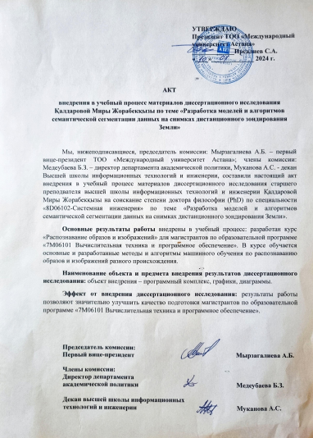

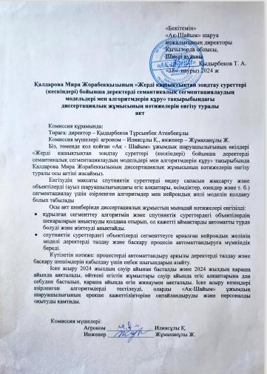

ҚОСЫМША Ә

Зерттеу жұмыстары бойынша алынған авторлық куәліктер



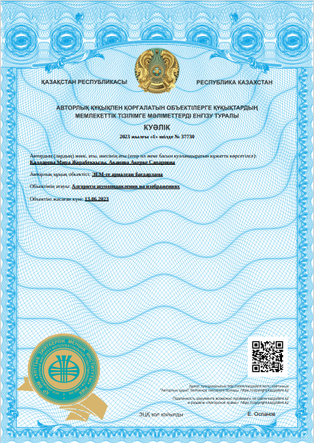

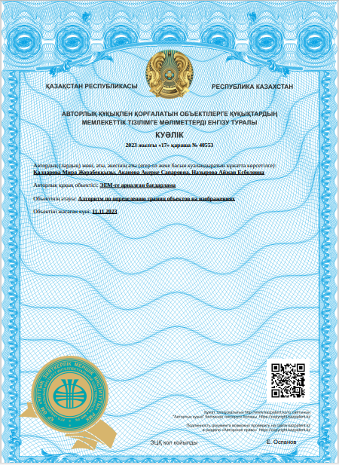

ҚОСЫМША Б

Кесте Б.1 – Ғарыштық суреттерді ұсынатын web порталдар

Жерсеріктердің атауы | Рұқсат ету шектігі |  | Арналар саны | Түсіру периоды, тәулік | Ғарыш суреттерінің түрлері | Сипаттамасы | Сайт
 | кеңістіктік, м | радио метрлік, бит/пиксель
1 | 2 | 3 | 4 | 5 | 6 | 7 | 8
USGS-NASA Landsat, IKONOS-2, OrbView-3 | 10-12 | - | 3 | 12-16 | Оптикалық және радиолокациялық деректерден ауа райының спутниктік суреттеріне және рельефтің сандық карталарына дейін. | Іздеу, алдын ала қарау және GIS деректерін те гін жүктеу үшін пайдала нуға болады. Егер сурет терді өңдеу керек болса, арнайы бағдарла малық қамтамасыз ету қажет. | earthexplorer.usgs.gov/
Landsat 7-8 | 30 | 8-12 | 4,5 | 16 | Түрлі сүзгілермен күннің бұлттылығын %, күн биіктігін және қызығушылық аймағын қолдана аласыз | LandViewer-бұл кеңінен қолданылатын жерсерік тік бейнелерге қолжетім ділікті қамтамасыз ете тін, жоғары шешімді түсі рілімдерді тегін қарауға және реттеуге мүмкіндік беретін және суреттерді талдауға арналған көпте ген құралдарды ұсына тын қарапайым интер фейсі бар GIS тегін дерек тер қоры. | eos.com/landviewer/
Sentinel-1, Sentinel-2, Sentinel-3 | 2-3 | 10 | 3,4 | 6-8 | Оптикалық мультиспектрлық суреттер | Картада аналитикалық құралдар, тіпті суреттерді визуализациялау жоқ. Тек қана "Жылдам көру" ре жимінде толық метадерек термен бірге көре аласыз | scihub.copernicus.eu/
Б.1-кестенің жалғасы

1 | 2 | 3 | 4 | 5 | 6 | 7 | 8
Барлық Sentinel жерсеріктері, Landsat 5-7,8, MODIS, Envisat Meris, Proba-V | 2-3 | 10 | 3,4 | 8-16 | Орта және төмен сапалы көптгеген спутниктік суреттер жиынтығы | EO Browser-де спутник тік кескіндерді визуализа циялау және талдау құралдары бар. Мысалы, Sentinel-2 кескіні үшін сіз 8 жолақты комбинация мен индекстің біреуін таңдап, өзіңіз жасай ала сыз. Ол сонымен қатар уақыт серияларын құра алады, бірақ басқа қызметтермен (мысалы, LandViewer) салыстырған да, барлық пайдаланыл ған кескіндерді бейне леуге мүмкіндік бермейді | apps.sentinel-hub.com/eo-browser/
Aqua/MODIS (США) | 1000 | 12 | 36 | 2 | Атмосфераны, қоршаған ортаны, мұхит пен теңізді, құрлық қабатын, өсімдіктерді, мұз қабатын және топографты зерттеуге мүмкіндік беретін GIS мәліметтері | Earthdata іздеу - бұл зерттеушілер немесе ғалымдар пайдалана алатын NASA-ның Жерді бақылау деректерінің үлкен қоры. Әуесқойлар үшін ең жақсы тегін спутниктік қайнар көзі емес, өте күрделі және талдау жүргізуге арналған құралдары жоқ сервис болып табылады. | search.earthdata.nasa.gov
Б.1-кестенің жалғасы

1 | 2 | 3 | 4 | 5 | 6 | 7 | 8
Landsat 5,8 | 30 | 8-12 | 3,4 | 16 | ArcGIS топография, суреттер, көшелер, рельеф, мұхиттар карталары және басқа да көптеген карталарды қамтитын кіріктірілген базалық карталардың тамаша жиынтығын қамтиды. Гидрология, жер пайдалану және геология сияқты басқа да мамандандырылған базалық карталар бар. | ArcGIS-географиялық ақпаратты жинауға, ұйым дастыруға, басқаруға, талдауға, алмасуға және таратуға мүмкіндік бере тін толық жүйе. (ГАЖ) құру және пайдалану үшін платформалар ара сында әлемдік көшбасшы орында алады. ArcGIS мемлекеттік басқаруда, бизнесте, ғылымда, білім берудің және БАҚ-тың практикалық саласында географиялық білімді қолдану үшін бүкіл әлем бойынша адамдар пайдаланады | arcgis.com
Ресурс-ДК1 (Россия) | 2-3 | 10 | 3 | 6 | Орта сапалы көпгеген спутниктік суреттер жиынтығы | USGS немесе QGIS арқылы алуға болады, бірақ сапалары өте төмені деңгейде шығады | earthexplorer.usgs.gov/
Ресурс-П №1, №2 (Россия) | 3-4 | - | 6 | 3 | Орта және төмен сапалы көпгеген спутниктік суреттер жиынтығы | USGS немесе QGIS арқылы алуға болады, бірақ сапалары өте төмені деңгейде шығады | earthexplorer.usgs.gov/
WorldView-3 (США) | 1,24 | 11 | 8 | 1 | Гидрология, жер пайдалану және геология сияқты басқа да мамандандырылған базалық карталар бар. | Ақылы түрде, өздерінің жеке іздеу бағдарлама лары бар | -
Б.1-кестенің жалғасы

1 | 2 | 3 | 4 | 5 | 6 | 7 | 8
Ресурс-ДК1 (Россия) | 2-3 | 10 | 3 | 6 | орта және төмен сапалы көптеген спутниктік суреттер жиынтығы | Суреттерді, кескіндерді жүктеу ақылы түрде | earthexplorer.usgs.gov/
GF-2 (Китай) | 3,24 | 10 | 4 | 5 | Карталық суреттер, көшелер, рельеф, мұхиттар карталары және басқа да көптеген карталарды қамтитын кіріктірілген базалық карталардың тамаша жиынтығын қамтиды. | Суреттерді, кескіндерді жүктеу ақылы түрде | -
Resourcesat-2 (Индия) | 5,8 | 10 | 3 | 5 | Орта сапалы көптгеген спутниктік суреттер жиынтығы | Суреттерді, кескіндерді жүктеу ақылы түрде | --
SPOT-6,7 (Франция) | 8 | 12 | 4 | - | орта және жоғары сапалы көптгеген спутниктік суреттер жиынтығы | Суреттерді, кескіндерді жүктеу ақылы түрде | -

ҚОСЫМША В

Ғарыштық суреттердің жіктеу белгілері

Суреттерді түсіретін құрылғының типіне байланысты
Қарапайым фотокамера
БПЛА
Cпутниктік
Енгізу мәліметтерінің типі бойынша
Суреттердің форматы бойынша
Цифрланған спектрлі-көпзоналды
панхроматты
Көпзоналды
png
tif
jpeg
Деректерді интерпретациялау әдісі бойынша
Бастапқы ақпараттардың толықтығы және тану әдістері бойынша
(Машиналық оқытуды қолдану)
Аудандарды толықтыру
Шектік әдістер
Тану (сегментация)
фильтрация
Автоматтандырылған
Визуалды әдістер
Шекараны анықтау
Оқыту (мұғалімсіз)
Оқыту (мұғаліммен)
ЖІКТЕУ БЕЛГІЛЕРІ
Алгоритм түрлеріне қарай
классификаторлар
дескрепторлы
детекторлы
Архитектурасы бойынша
Қолданылуы бойынша
ЦВМ
ЖНЖ
CNN
Көп қабатты
Бір қабатты
ResUNet
Seg-Net
U-Net
Alex-Net
Нейрожелілік әдістер

